BUKU PANDUAN PRAKTIKUM

BLOK 2.2: HEMATOIMUNOLOGI



Patologi Anatomi
Patologi klinik
Anatomi

Program Studi Pendidikan Kedokteran Fakultas Kedokteran Universitas Muhammadiyah Prof. DR. HAMKA
2022
Penyusun

Penasihat
Dr. dr. Wawang S Sukarya, Sp.OG, MARS, MH.Kes

Pengarah
dr. Endin Nokik Sutjana, Ph.D
dr. Zahra Nurusshofa, Sp.PA
dr. Rizka Aries Putranti, M.MedEd

Koordinator Blok
dr. Cici Julia Sri Dewi, Sp. PK

Editor
Muhammad Irfan Fikri, SKM

Tim Blok
dr. Dewi Jantika Djuarna, Sp.PA
dr. Arief Indra Sanjaya, Sp.PK
dr. Cici Julia Sri Dewi, Sp. PK
dr. Zahra Nurussofa, Sp.PA.
dr. Agus Rahmadi, M. Biomed., MA.
dr. Siti Mona Amelia, M.Biomed.
dr. Ayu Andira Sukma
dr. Rizni Fitriana, M.Biomed

KATA PENGANTAR

Assalamualaikum Warahmatullahi Wabarokatuh Alhamdulillah,

Puji dan syukur kita panjatkan kehadirat Allah SWT, serta salawat dan salam kepada Rasul tercinta Muhammad SAW, dimana atas inayah-Nya dan berkah-Nya kami dapat menyelesaikan buku ini. Buku panduan laboratorium ini berisikan panduan-panduan untuk mengikuti aktivitas pembelajaran laboratorium di blok Hematoimunologi.

Tema pembahasan pada blok ini adalah ‘dasar diagnosis dan terapi’ yang akan memberikan bekal bagi mahasiswa tentang ilmu dasar yang diperlukan sebagai landasan untuk menjadi seorang dokter. Adapun aktivitas pembelajaran laboratorium di blok ini di dukung oleh beberapa mata kuliah praktikum yaitu, Patologi Klinik, Patologi Anatomi, dan Anatomi.
Terima kasih sebesar-besarnya kami sampaikan kepada semua pihak yang terlibat dalam penyelesaian buku panduan ini. Kami menyadari buku ini masih banyak kekurangan, kami sangat mengharapkan masukan dan saran agar kedepannya lebih baik. Semoga buku blok ini dapat memberikan kemanfaatan yang sebesar-besarnya.

Wassalamualaikum Warahmatullahi Wabarokatuh.

Jakarta, April 2023
Koordinator blok,

dr. Cici Julia Sri Dewi, Sp. PK

DAFTAR ISI

KATA PENGANTAR ii
DAFTAR ISI iii
TATA TERTIB LABORATORIUM 4
PRAKTIKUM PATOLOGI ANATOMI 9
PRAKTIKUM PATOLOGI KLINIK 23
PRAKTIKUM ANATOMI 116

TATA TERTIB LABORATORIUM

I.1 KEHADIRAN MAHASISWA
- Mahasiswa diwajibkan untuk mengikuti semua kegiatan praktikum 100%.
- Apabila mahasiswa tidak dapat memenuhi ketentuan tersebut di atas, maka mahasiwa yang bersangkutan tidak diperkenankan mengikuti ujian praktikum.
- Mahasiswa diwajibkan hadir paling lambat 15 menit sebelum kegiatan praktikum dimulai. Terlambat lebih dari 15 menit mahasiswa diperkenankan untuk mengikuti praktikum tetapi tidak dihitung kehadirannya.

I.2 PROSES PEMBELAJARAN LABORATORIUM
- Mahasiswa diwajibkan mengikuti semua kegiatan praktikum yaitu:
  - Menggunakan jas laboratorium lengan panjang berlogo FK UHAMKA
  - Mengikutikegiatanpraktikumsesuai yang di jadwalkan
  - Mengerjakan dan mengumpulkan laporan praktikum paling lambat setiap hari senin minggu berikutnya.
  - Ujian praktikum dilaksanakan setiap akhir blok.
- Kegiatanpra ktikumdibagisetiap 5-6 mahasiswa/kelompok, dan kegiatan di adakan sesuai dengan tema praktikum setiapminggu.
- Mahasiswaakan di berikanpre-test dan post-testsetiapsesipraktikum. Nilai pre-test dan post-test memiliki nilai bobot dalam nilai akhir mahasiswa.
- Mahasiswa mengikuti kegiatan praktikum sesuai arahan dosen penanggungjawab praktikum.
- Mahasiswa tidak diperkenankan membawa makanan/minuman kedalam ruang laboratorium.
- Mahasiswa tidak diperkenankan menggunakan handphone selama proses aktivitas praktikum berlangsung.
- Mahasiswa akan di berikan tugas laporan yang harus dikumpulkan maksimal pada hari senin setiap minggu berikutnya.
- Penilaian dan feedback dicatat dalam logbook dan ditandatangani oleh dosen penanggungjawab praktikum.
- Nilai latihandiperincisebagaiberikut :
• | <65 % | : Belum terampil
• | 65 % – 85% | : Terampil
• | > 85% | : Sangat terampil
- Sopansantun dan etika
  - Mengucapkan salam
  - Disiplin dan tepat waktu
  - Jujur dan bertanggungjawab
  - Tidakterlibat NAPZA dan merokok
  - Tidak diperbolehkan membawa alat-alat yang membahayakan diri sendiri dan orang lain (misalnya: senjatatajam, senjataapi, dan lain-lain)
  - Tidak diperbolehkan membuat dan mendukung kegaduhan, perundungan (bullying) dan SARA (Suku, Agama, Ras, Antargolongan).
  - Dilarang memalsukan tandatangan para dosen dan teman.
  - Dilarang memalsukan dokumen dan plagiasi.
  - Dilarang melakukan kecurangan dalam bentuk apapun.
  - Dilarang merusak atau menghilangkan properti praktikum selama kegiatan pembelajaran.
- Menaati peraturan akademik Fakultas Kedokteran UHAMKA dan peraturan akademik UHAMKA
I.3 ETIKA BERPAKAIAN
Selama berada di lingkungan kampus UHAMKA dan setiap kegiatan yang mengatasnamakan Fakultas Kedokteran UHAMKA baik di dalam maupun di luar lingkungan kampus, mahasiswa diwajibkan:
- Mahasiswa: berpakaiansopan,tidakmemakaipakaiandaribahan jeans dansejenisnya, kaos/T-shirt, sandal/sepatu sandal, tato, tindik, anting, dan kuku panjang.
- Mahasiswi: berpakaian muslimah/berjilbab dengan pakaian yang sopan dan rapih, tidak memakai pakaian dari bahan kaos/T-shirt, Legging, jeans dan sejenisnya, sandal/selop, haksepatu/sandal lebih 5cm, tato, kuku panjang dan menggunakan cat kuku.
- Mahasiswa yang melanggar ketentuan berpakaian seperti diatas diharuskan menghadap Bagian Kemahasiswaan Fakultas Kedokteran UHAMKA dan akan dikenaisanksi dan dicatat sebagai pelanggaran tata tertib.
Cara penulisanaturan: amarma’ruf (apaprinsip yang wajibdikerjakan) dan nahimunkar (apaprinsip yang tidakbolehdikerjakan)
1.4 PERALATAN LABORATORIUM
- Meja dan peralatan praktikum harusselalu di bersihkan kembali setelah selesai menggunakan. Letakkan kembali peralatan yang telah digunakan ketempat semula, tidak diperkenankan meninggalkan meja praktikum dalam keadaan kotor.
- Dilarang meminjam atau memindahkan peralatan praktikum dari tempatnya tanpa seizin laboran/dosen penanggung jawab praktikum. Jika membutuhkan peralatan, harus mendapatkan izin dan persetujuan dari dosen pembimbing penanggungjawab praktikum.
- Peralatan-peralatan besar untuk pemakaian bersama tidak boleh dipindahletakkan. Penggunaan oleh mahasiswaharus dibawah pengawasan laboran/dosen penanggungjawab praktikum.
- Kerusakan peralatan harus dilaporkan kepada laboran/dosen penanggungjawab praktikum dan mengganti kerusakan dengan barang yang sama dan kualitas yang sama. Sanksi lebih beratakan dikenakan jika tidak ada pelaporan terhadap kerusakan.
1.5 KESELAMATAN KERJA DI LABORATORIUM
- Peralatan kerja seperti kacamata pengaman untuk melindungi mata (jika dibutuhkan), jas laboratoriumu ntuk melindungi pakaian dan sepatu alas kaki tertutupu ntuk melindungi kaki wajib dikenakan selama melaksanakan praktikum.
- Mencuci tangan dengan sabun dan air bersih terutama sebelum dan setelah praktikum.
- Mencuci bagian tubuh yang terkena bahan kimia dengan air sebanyak-banyaknya.
- Melaporkan kecelakaan yang berkaitan dengan bahan kimia atau bahan berbahaya lainnya kepada dosen penanggungjawab praktikum.
- Mengetahui letak tabung pemadam kebakaran dan kotak P3K.

1.6 PENANGANAN LIMBAH
- Potongan limbah jaringan cadaver dikumpulkan sesuai dengan identitas cadaver kedalam tempat yang sudah disediakan.
- Cairan formalin yang masih mengalir dari tubuh cadaver dapat ditampung kedalam wadah yang sudah disediakan.
- Limbah padat harus dibuang terpisah untuk menghindari terjadinya penyumbatan saluran pembuangan.

I.7 TATA TERTIB UJIAN
PersyaratanUjian
- Mahasiswa yang dapat mengikuti ujian praktikum adalah mahasiswa yang telah mengikuti semua kegiatan praktikum 100% dan telah mengumpulkan semua tugas praktikum.
- Mahasiswa sudah hadir di ruang ujian paling lambat 10 menit sebelum ujian dimulai.
- Berpenampilan rapih, sopan dan islami.
- Mahasiswa harus mengenakan jas lab putih dengan standar yang telah ditentukan oleh FK UHAMKA di dalam setiap aktivitas praktikum.
- Mahasiswa melaksanakan ujian praktikum secara mandiri/ sesuai dengan instruksi.
- Mahasiswa diwajibkan untuk menjaga kelancaran proses ujian, tidak membuat, dan/ atau mendukung keonaran yang mengganggu proses ujian.
- Mahasiswa hanya diizinkan membawa alat tulis dan perlengkapan lain yang diizinkan kedalam ruang ujian.
- Gawai elektronik dan benda lain yang tidak berhubungan dengan ujian disimpan di locker yang telah disediakan.

SANKSI-SANKSI
Pesertaujian yang melanggartatatertibujian, akandikenakansanksi, sebagaiberikut:
- Terlambat lebih dari 15 menit diperkenankan tetap mengikuti ujian dengan sisa waktu yang tersedia, atas ijin dari koordinator tata-tertibujian, dengan catatan, belum ada peserta ujian lain yang telah menyelesaikan ujiannya.
- Teguranlisan oleh pengawasujianuntuksatu kali pelanggaran tata-tertibujian
- Teguran lisan dan dicatat dalam berita acara untukdua kali pelenggaran tata-tertib ujian
- Bagi peserta ujian tidak mengenakan pakaian sesuai dengan tata-tertib tidak diperkenankan mengikuti ujian
- Bagi peserta ujian yang tidak membawa kartu ujian atau hilang diwajibkan melapor kepada koordinator tata tertib ujian sebelum ujian dimulai dan tidak diperkenankan ujian sebelum memperoleh kartu pengganti
- Peserta ujian yang melanggar semua ketentuan persyaratan ujian akan dikenakan sanksi berupa pengurangan nilai ujian.
- Peserta/kelompok yang melakukan pengrusakan/penghilangan propertil aboratorium diwajibkan mengganti dengan barang yang sama dan kualitas yang sama.
- Pelanggaran tata tertib ujian yang belum diatur, akan ditentukan kemudian berdasarkan Keputusan Dekan.
II.2. SanksiPelanggaran Hukum, Etika Moral, Etika Profesi, atau Etika Akademik
- Apabila mahasiswa melakukan pelanggaran hukum, etika moral atau etika profesi, setelah dibicarakan dalam Senat Fakultas, akan dikenai sanksi khusus, sedangkan bila ada masalah pidana, penanganannya akan diserahkan kepada yang berwajib.
- Jenis pelanggaran berupa tindak pidana maupun penyalahgunaan obat, narkotika dan sejenisnya serta penggunaan minuman keras dan sejenisnya, dan telah ditetapkan bersalah secara hukum oleh pengadilan, akan dikenai sanksi berupa skorsing sampai pemutusan hubungan studi oleh pimpinan universitas (dikeluarkan).
- Mahasiswa yang melanggar etika moral, profesi (memeriksa pasien/klien tanpa supervisi, membuat resep, melakukan konsultasi tanpa supervisi, dsb.), memalsukan tandatangan dan sejenisnya akan dikenakan sanksi akademik maupun administratif oleh pimpinan fakultas.

PRAKTIKUM PATOLOGI ANATOMI

Panduan Khusus Praktikum di Laboratorium Histologi dan Patologi Anatomi
Oleh: dr. Zahra Nurusshofa, SpPA
- Judul: MORFOLOGI HISTOLOGI DAN PATOLOGI ANATOMI SISTEM RESPIRASI
- Konsep: Histologi dan patologi anatomi pada sistem respirasi
- Tujuan Khusus: Melihat dan memahami morfologi patologi sistem hematoimun
- Metode Ringkas: Jaringan difiksasi di Formalin buffer 10% selama 8-36 Jam, lalu dilakukan processing jaringan sampai menjadi paraffin blok, setelahnya dipotong microtome, ditempelkan di kaca preparat, selanjutnya dilakukan pewarnaan Hematoxillin eosin dan di keringkan di incubator. Siap dilihat melalui mikroskop. Pewarnaan akan memberikan warna ungu pada inti dan merah pada sitoplasma.
- Narasi metode lengkap:-
- Alat dan Bahan:
- Alat: Processing Tissue, Microtome, Incubator, mikroskop cahaya.
- Bahan: pewarna Hematoxillin eosin terdiri dari:
- Larutan Hematoxillin
- Larutan Eosin
- Alkohol 95%, 70%, dan 60%
- Larutan Xylol

7. Interpretasi dan Aplikasi Klinis:
Metode ini dapat digunakan untuk menentukan jaringan normal dan patologis, sehingga dapat menjadi dasar penegakan diagnosis

Hodgkin Lymphoma
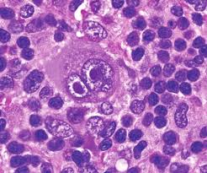
Gambar 1. Gambaran owl-eyes pada Hodgkin Lymphoma
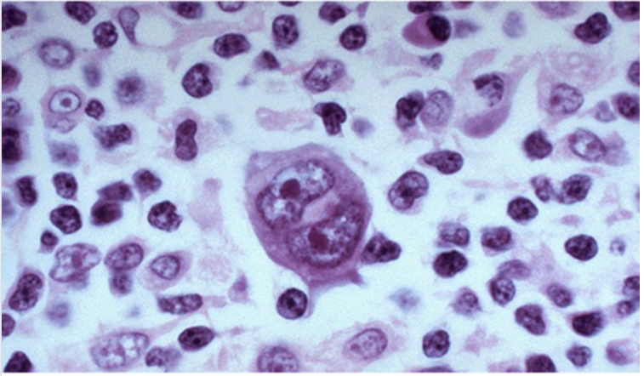
Gambar 2. Gambaran Reed-stenberg cell, menyerupai burung hantu/owl-eyes adalah ciri khas dari Hodgkin Lymphoma.
Mikroskopis
Tumor tersebar difus, berupa sel-sel besar. Diantaranya tampak gambaran sel dengan 2 inti yang mirroring, menyerupai burung hantu/owl-eyes. Diantaranya tampak sel-sel limfosit dan sel PMN matur.
Non Hodgkin Lymphoma
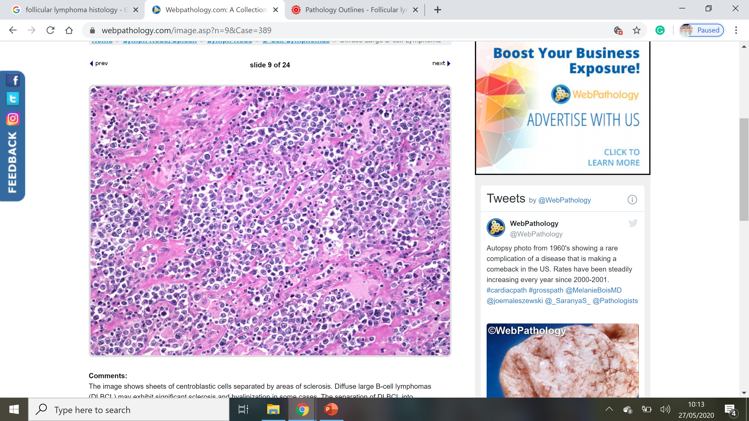
Gambar 2. Non Hodgkin Lymphoma
Mikroskopis
Sel tumor tersebar difus, monoton, sebagian vesikuler, anak inti jelas, mitosis banyak ditemukan.

Thymoma
Tumor pada mediastinum anterior, berasal dari kelenjar timus, bersifat infiltratif. Sering disertai myasthenia gravis. Keluhan myasthenia gravis akan memburuk dengan Gerakan berulang, dan membaik saat istirahat.
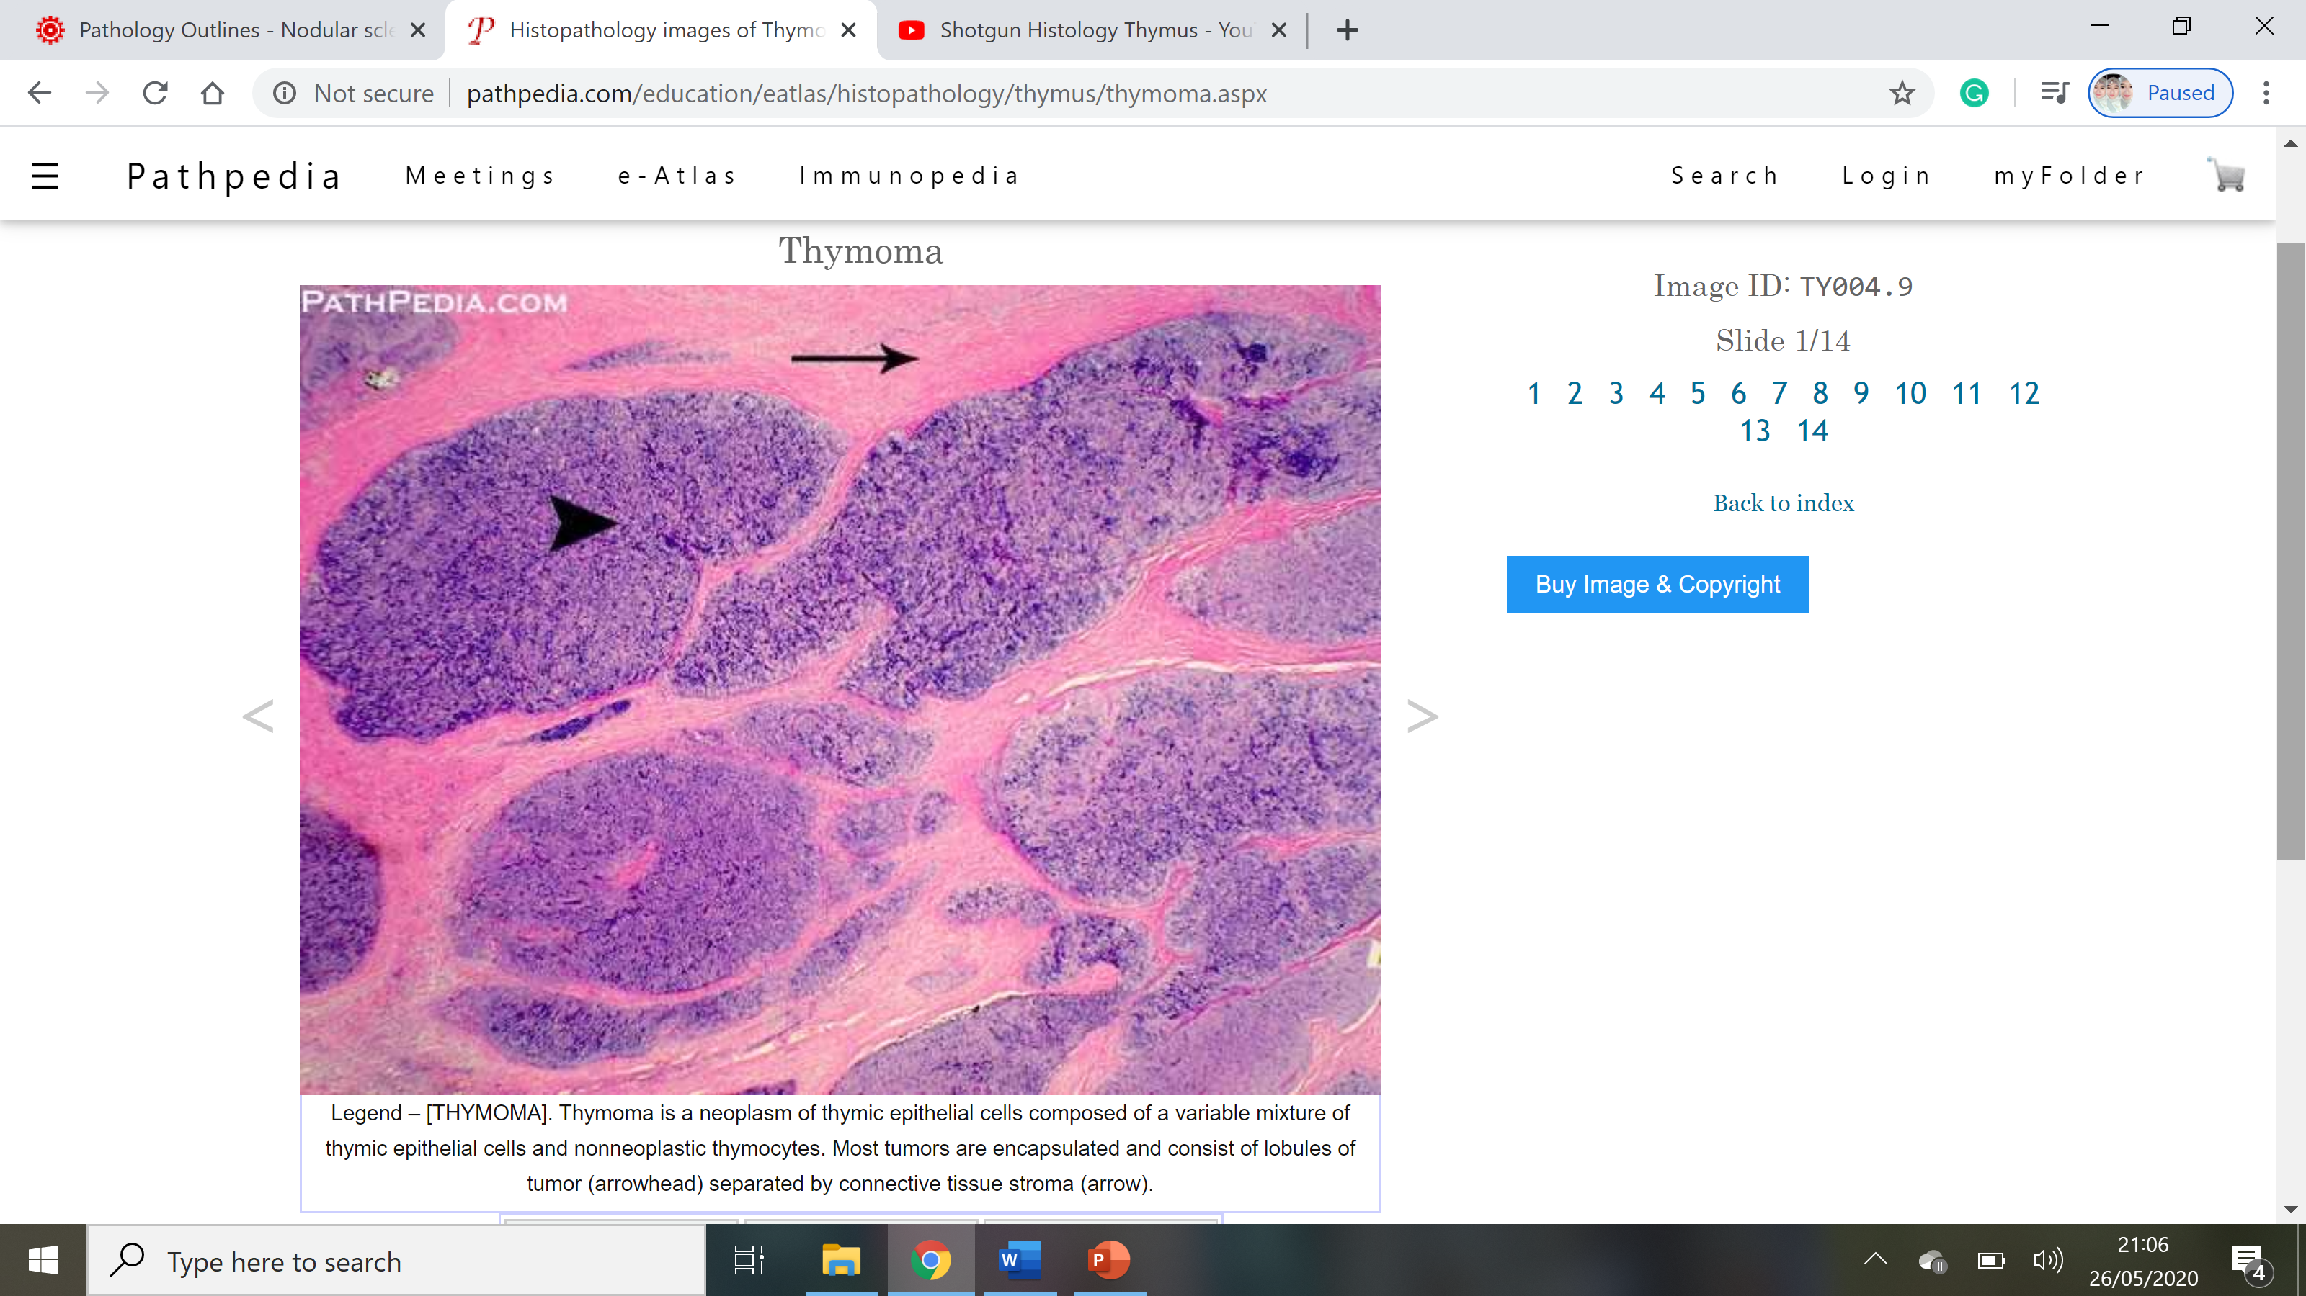
Gambar 3. Thymoma
Mikroskopis:
Terdiri dari sel epithelial timus dan non-neoplastik timosit, tersusun lobulus, dipisahkan oleh septa jaringan ikat.

Burkitt Lymphoma
- Biasanya pada anak2, Ekstranodal
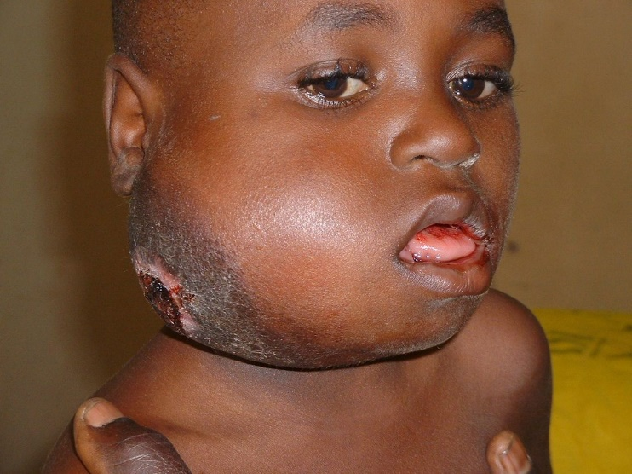
Gambar. Burkitt lymphoma biasanya ditemukan pada anak-anak, dan berlokasi diluar dari kelenjar getah bening.
Mikroskopis
- Sel2 bentuk bulat oval yang tumbuh hiperplastis, difus, tampak gambaran “Square off”
- Sel tumor ukuran sedang, sitoplasma sedikit, non-cleaved
- Banyak tangible-body macrophage menggambarkan sel apoptotic yg difagosit histiosit: Starry-Sky
- Ki67: 100%
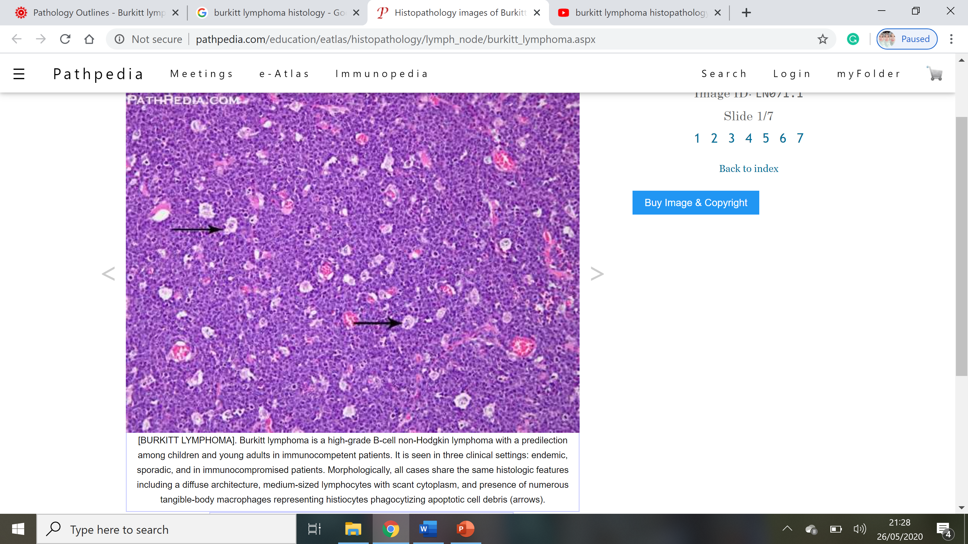
Gambar 4. Burkitt Lymphoma (gambaran starry skies pada panah)
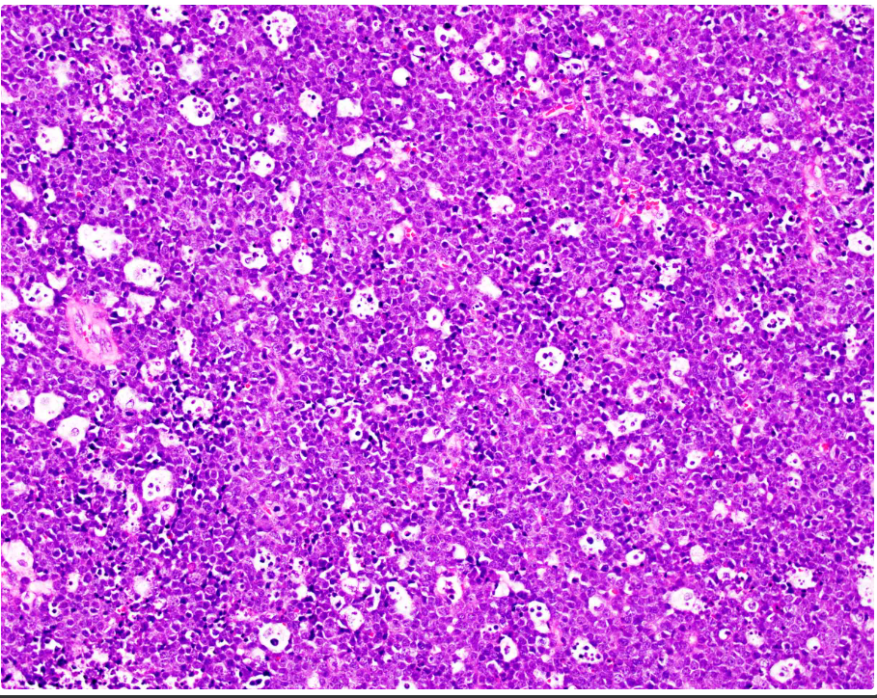
Gambar. Gambaran khas Starry skies pada Burkitt lymphoma.

Follicular Lymphoma
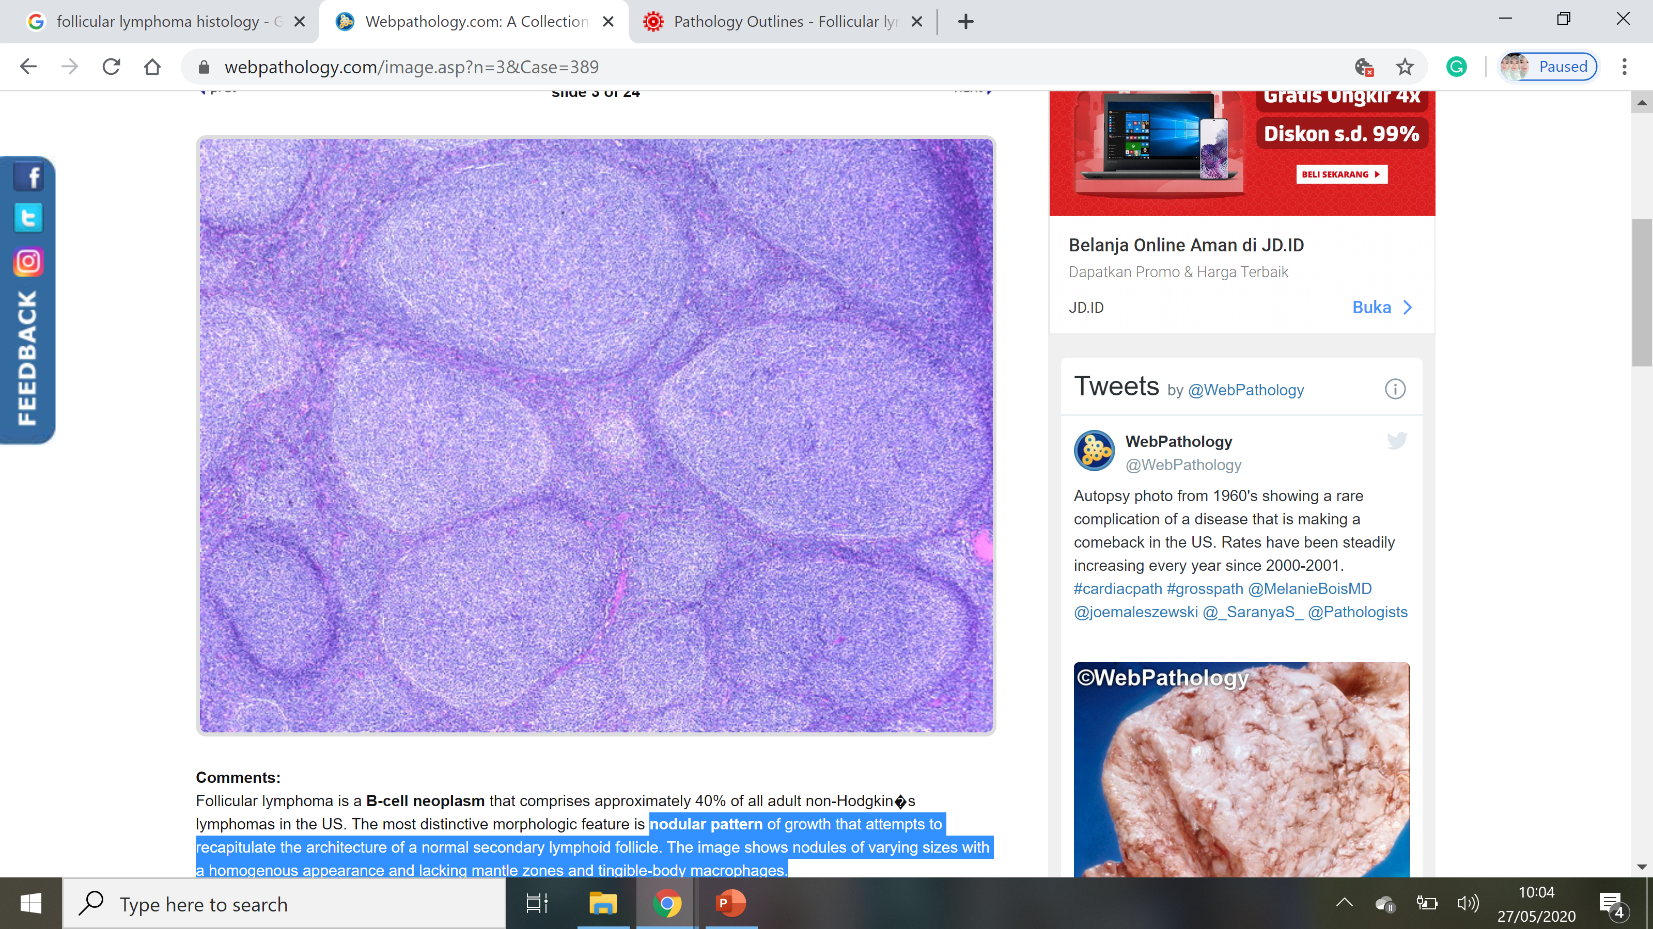
Gambar 5. Follicular Lymphoma
Mikroskopis
Tumor tersusun nodular-nodular dengan morfologi relative monoton. Diantara folikel sangat rapat. Sudah tidak ditemukan area gelap terang, dan tidak tampak tingible body macrophage

Reactive Follicular Hyperplasia
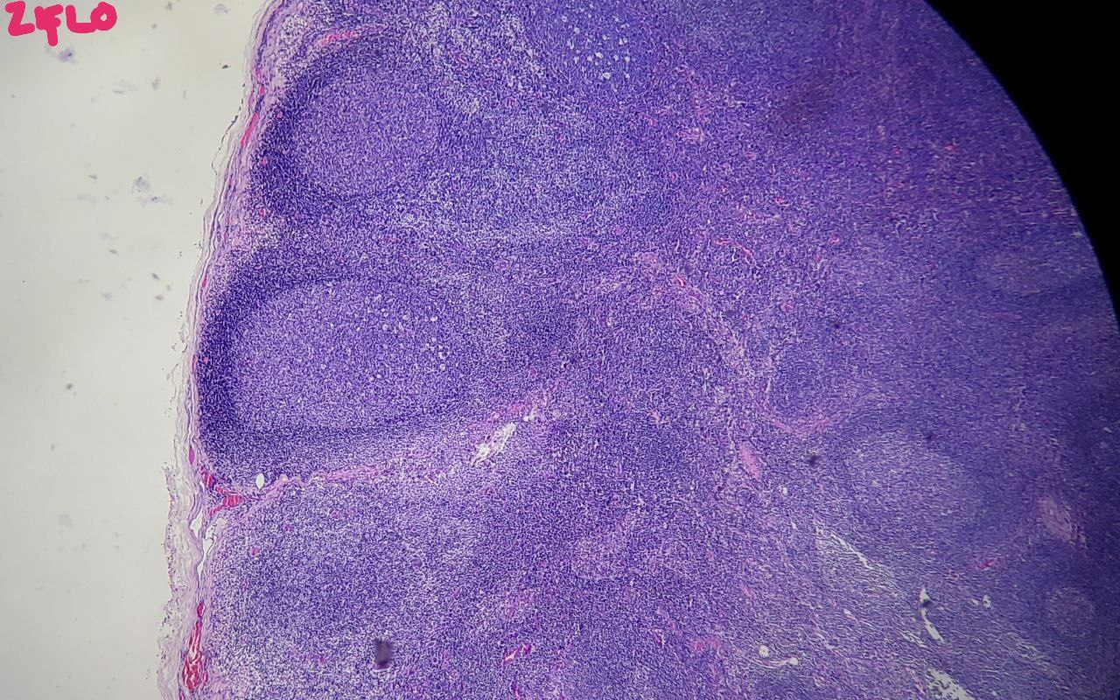
Gambar 6. Reactive Follicular hyperplasia
Mikroskopis
Tampak banyak ditemukan folikel limfoid. Folikel limfoid tampak berbagai bentuk dan ukuran. Terdapat jarak antar folikel. Tampak mantle zone dan tingible body macrophage. Area gelap terang pada sentrum masih tampak jelas.

Tonsilitis Kronis Non Spesifik

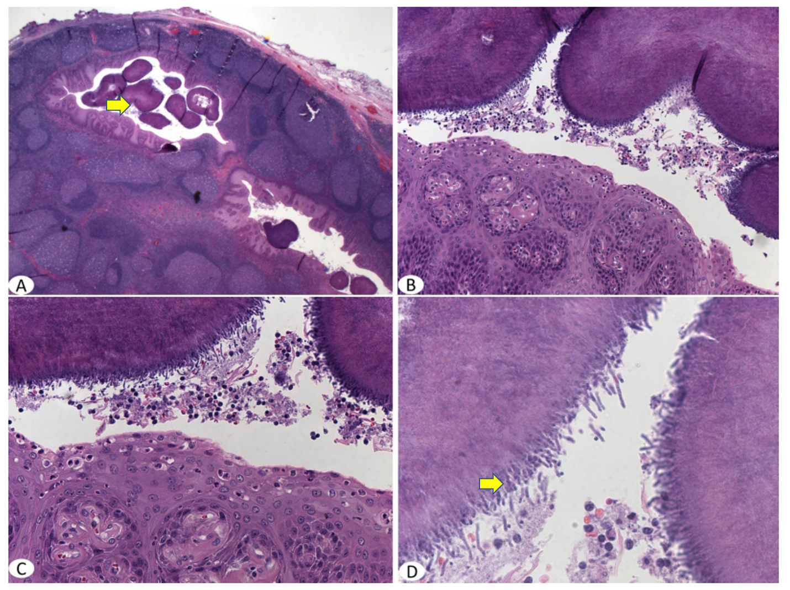
Gambar 7. Tampak reactive follicle hyperplasia pada Tonsilitis kronis non spesifik. (Tan et al, 2018). A. Tampak sulfur granul (ditunjuk panah kuning). B dan C tampak infiltrasi sel radang ke epitel gepeng berlapis diatasnya. D.Tampak bakteri Actinomyces Sp pada panah kuning
Mikroskopis
Gambaran sama dengan reactive follicular hyperplasia, disertai ada sel-sel radang yang menginfiltrasi sampai epitel.

Lymphadenitis Tuberculosis
Mikroskopis
Pada kelenjar getah bening, tampak pembentukan tuberkel terdiri dari: Nekrosis Perkejuan, proliferasi epitelioid, sebukan sel radang limfosit, dan sel Datia Langhans.

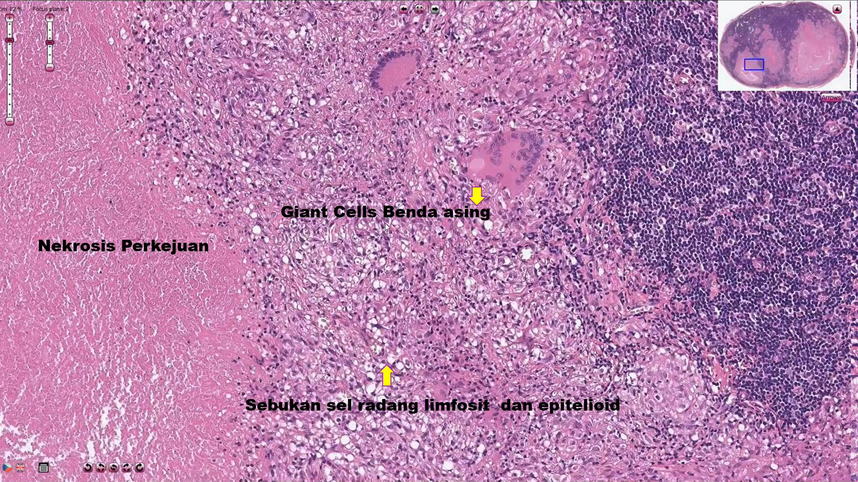
Gambar 8. Lymphadenitis Tuberculosis

Plasmasitoma/Multiple Myeloma
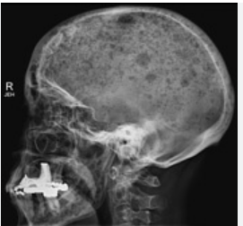
Gambar. Gambaran radiologis berupa “Rain drop skull” adalah khas untuk multiple myeloma
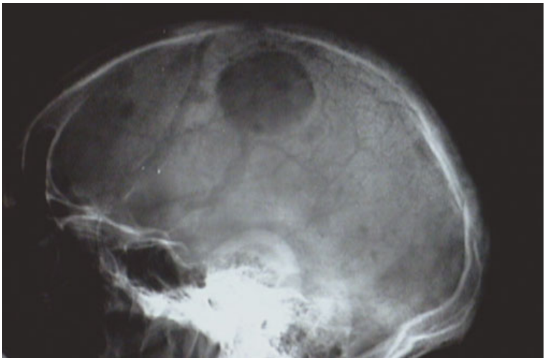
Gambar. Lesi “punched-out” pada gambaran radiologis tulang cranium pasien multiple myeloma. Tampa area lusen.
Klinis Pasien adalah: OLD CRAB
OLD: Usia tua
C: Hypercalcemia (Disebabkan osteoclast meningkat dan osteoblast dihambat, terjadi osteolitik)
R: Renal Failure (Akumulasi protein Bence Jones pada tubulus renalis)
A: Anemia (Pada awalnya hanya ditemukan anemia, akan tetapi pada tahap selanjutnya dapat berkembang menjadi anemia pansitopenia)
B: Bone Lytic Lesion (Punched out lesion, lytic lesion, rain-drop skull)
Dapat disertai nyeri tulang, maupun nyeri dikarenakan supresi spinal cord.

Mikroskopis
Dapat berupa sel-sel plasma dengan berbagai ukuran, dan jumlah inti yang bervariasi. Dapat berupa sel tumor dengan morfologi monoton.

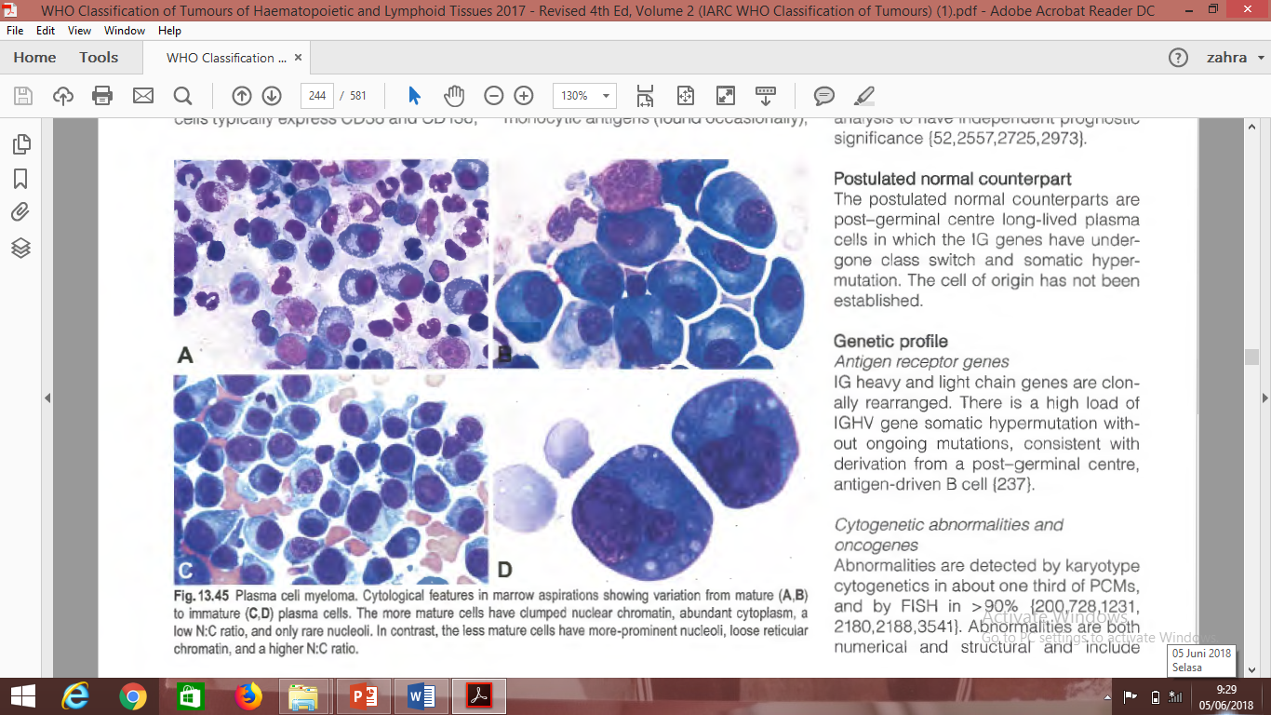
Gambar 9. Aspirasi sumsum tulang

PRAKTIKUM PATOLOGI KLINIK

FLEBOTOMI (PENGAMBILAN SPESIMEN DARAH)
Alat-alat / Sarana
- Ruang pengambilan darah: kursi berlengan (dapat meletakkan lengan pasien), tempat tidur, meja dan kursi petugas flebotomi.
- Baki alat pengambilan darah
- Sarung tangan
- Antiseptik (alkohol 70%, Na-hipoklorit 0.5%, atau jodium tingtur)
- Kapas steril dan kapas bulat
- Plester
- Torniket (Tourniquet)
- Spuit 3 mL, 5 mL, 10 mL, atau Tabung vakum ( 2 – 15 mL) atau Wing needle (untuk pasien vena kecil) dapat dihubungkan dengan spuit atau tabung vakum
- Alat pemanas (handuk hangat untuk dilatasi pembuluh darah)
- Kertas label

Cara pengambilan darah
Darah kapiler (perifer):
- Ujung jari atau lateral tumit (untuk bayi) didesinfeksi dengan kapas alkohol 70%
- Biarkan kering
- Tusuk dengan lanset ± 3 mm, penusukan tegak lurus dengan garis kulit
- Darah yang pertama keluar (tanpa ditekan) dibersihkan dengan kapas kering steril
- Darah berikutnya diisap dengan pipet atau ditampung dalam tabung kecil berisi antikoagulan (EDTA 1 – 1,5 mg/mL darah atau heparin 0.5 mg / 5 mL darah atau 250 U heparin per mL darah).

Darah vena:
- Regio kubiti (daerah tempat vena yang akan ditusuk) didesinfeksi dengan kapas Alkohol 70%
- Manset atau karet pembendung diikatkan pada lengan atas ± 5 cm di atas fossa kubiti
- Jarum ditusukkan ke dalam vena, posisi 45⁰ dan darah diisap secukupnya
- Manset dilepaskan, lalu jarum dicabut cepat dan tempat tusukan ditekan dengan kapas kering steril, lengan jangan ditekuk
- Jarum dilepaskan dan darah dimasukkan ke dalam botol atau tabung yang berisi antikoagulan (EDTA / Heparin) atau tanpa antikoagulan, tergantung jenis pemeriksaan.
Cara pengambilan darah kapiler (perifer)
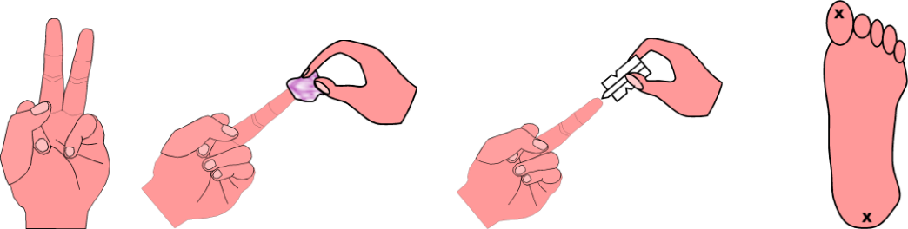

Cara pengambilan darah vena
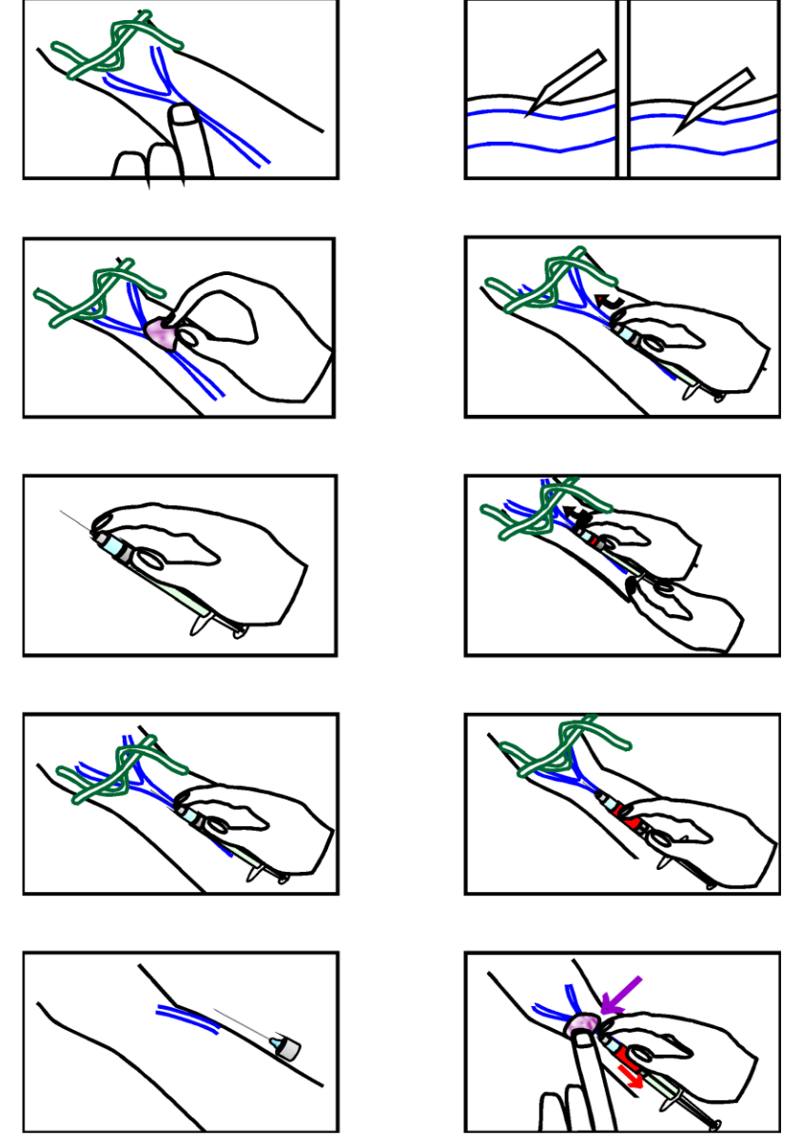

HEMATOLOGI

Tes hematologi merupakan pemeriksaan laboratorium yang sering diminta karena merupakan salah satu pemeriksaan penyaring dan dapat membantu menegakkan diagnosis serta memantau penanganan penderita. Yang termasuk pemeriksaan hematologi tersebut antara lain adalah: kadar hemoglobin (Hb), nilai hematrokrit (Ht), hitung eritrosit, volume eritrosit rata-rata (Mean Corpuscular Volume), Hemoglobin eritrosit rata-rata (Mean Corpuscular Hemoglobin), konsentrasi hemoglobin eritrosit rata-rata (Mean Corpuscular Hemoglobin Concentration), hitung lekosit, hitung trombosit, hitung retikulosit, laju endap darah dan evaluasi sediaan apus.
- KADAR HEMOGLOBIN
TES HEMOGLOBIN CARA SAHLI
  - Pra Analitik
- Persiapan pasien: tidak memerlukan persiapan khusus
- Persiapan sampel: darah kapiler, EDTA, Oksalat
- Prinsip tes: hemoglobin diubah menjadi hematin asam, kemudian warna yang terjadi dibandingkan secara visual dengan standar dalam alat itu
- Alat dan bahan:
          - Hemolet/lanset
          - Hemoglobinometer (hemometer):
- tabung pengencer
- pipet Hb
- pipet tetes
- selang pengisap
- batang pengaduk
          - HCl 0.1 N
          - Aquades
- Analitik
        - Masukkan HCl 0.1 N ke dalam tabung pengencer sampai tanda 2
        - Isap darah kapiler dengan pipet Hb sampai tanda 20 ul
        - Hapuslah darah yang melekat pada sebelah luar ujung pipet
        - Segera alirkan darah dari pipet ke dalam dasar tabung pengencer. Catat waktu /saat darah dicampurkan ke dalam HCl.
        - Isap kembali isi tabung ke dalam pipet kemudian tiupkan kembali isi pipet ke dalam tabung, lakukan hal ini 2 sampai 3 kali agar sisa-sisa darah terbilas ke dalam tabung.
        - Tambahkan aquadest, tetes demi tetes, sambil mengaduk isi tabung sampai diperoleh warna isi tabung sama dengan warna standar yang ada di komparator. Tepat 3 menit setelah darah tercampur dengan HCl, warna larutan dibaca pada jarak sepanjang lengan atas dengan latar belakang cahaya matahari, warna larutan disamakan dengan warna gelas standar. Tinggi larutan sesuai dengan skala yang menunjukkan kadar Hb dalam g% (lihat pada dasar meniskus). Laporkan nikainya dalam gr% (=gr/100 ml = gr/dl).
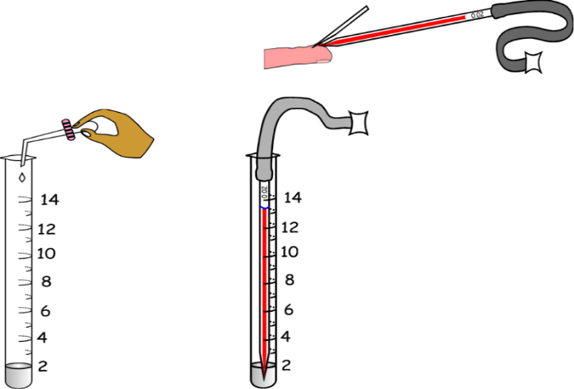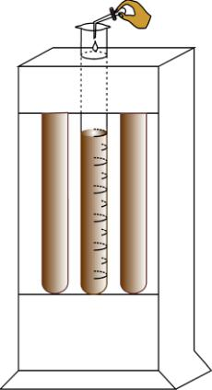

C. Pasca Analitik
- Nilai rujukan:
Perempuan 12 – 16 gr/dl
Laki-laki 14 – 18 gr/dl
Sumber Kesalahan
- Tidak semua hemoglobin berubah menjadi hematin asam seperti karboksihemoglobin, methemoglobin dan sulfhemoglobin
- Cara visual mempunyai kesalahan inheren sebesar 15-30%, sehingga tidak dapat menghitung indeks eritrosit.
- Sumber kesalahan yang sering terjadi :
- Kemampuan untuk membedakan warna tidak sama
- Sumber cahaya kurang baik
- Kelelahan mata
- Alat-alat kurang bersih
- Ukuran pipet kurang tepat, perlu kalibrasi.
- Warna gelas standar pucat/kotor dan lain sebagainya
- Penyesuaian warna larutan yang diperiksa dalam komparator kurang akurat.

- NILAI HEMATOKRIT
PENETAPAN NILAI HEMATOKRIT
Penetapan nilai hematokrit merupakan salah satu pemeriksaan hematologi untuk mengetahui volume eritrosit dalam 100 ml darah, yang dinyatakan dalam %
Nilai hematokrit digunakan untuk mengetahui ada tidaknya anemia dan digunakan juga untuk menghitung nilai eritrosit rata-rata. Penetapan nilai hematokrit dapat dilakukan dengan cara makro atau cara mikro. Pada cara makro digunakan tabung Wintrobe yang mempunyai diameter dalam 2,5 – 3 mm, panjang 110 mm dengan skala interval 1 mm sepanjang 100 mm. Volume tabung ini adalah 1 ml. Pada cara mikro digunakan pipet kapiler yang panjangnya 75 mm dan diameter dalam 1 mm. Pipet ini ada 2 jenis, ada yang dilapisi antikoagulan Na₂EDTA atau heparin di baian dalamnya dan ada yang tanpa antikoagulan seperti darah kapiler. Pipet kapiler tanpa antikoagulan dipakai bila menggunakan darah dengan antikoagulan seperti darah vena.
Cara Mikro
A. Pra Analitik
- Persiapan pasien: tidak memerlukan persiapan khusus
- Persiapan sampel:
Darah EDTA dengan kadar 1 mg Na₂EDTA / K₂EDTA untuk 1 ml darah atau darah heparin dengan kadar heparin 15-20 IU /ml. Pemeriksaan tidak boleh ditunda lebih dari 6 jam, bila disimpan pada suhu 4⁰C.
- Prinsip:
Darah yang disentrifus sel-sel eritrositnya akan dimanpatkan. Tingginya kolom eritrosit diukur dinyatakan dalam % dari darah tersebut
- Alat dan bahan
  - Tabung kapiler hematokrit ukuran 75 mm. Diameter 1 mm. Ada yang berisi heparin (khusus untuk darh kapiler). Dan ada yang tidak berisi antikoagulan (untuk darah antikoagulan mis. Darah EDTA)
  - Dempul untuk menutup salah satu ujung tabung hematokrit
  - Alat sentrifus khusus untuk mikrohematokrit yang berkapasitas putar 11.500-15.000 ppm
  - Reader/Alat baca mikro-hematokrit

B. Analitik
- Isilah pipet kapiler dengan darah yang langsung mengalir (darah kapiler) atau darah dengan antikoagulan
- Salah satu dari ujung pipet disumbat dengan dempul.
- Tabung kapiler dimasukkan kedalam alat mikro-sentrifuge dengan bagian yang desumbat mengarah keluar.
- Tabung kapiler dipusingkan selama 5 menit dengan kecepatan 16.000 RPM
- Hematokrit dibaca dengtan memakai alat baca yang telah tersedia
- Bila nilai hematokrit melebihi 50 %, pemusingan ditambah 5 menit lagi.

C. Pasca Analitik
Nilai rujukan Laki-laki : 42% – 52
Perempuan : 36% – 46%

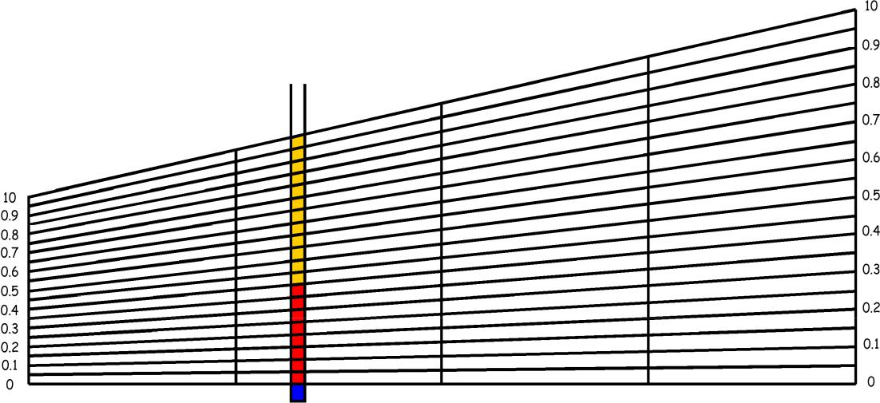
Kesalahan yang mungkin terjadi:
1. Bila memakai darah kapiler, tetes pertama harus dibuang karena mengandung cairan interstisial
- Penggunaan antikoagulan Na₂EDTA/K₂EDTA lebih dari kadar 1,5 mg/ml darah mengakibatkan eritrosit mengerut sehingga nilai hematokrit akan rendah.
- Bahan pemeriksaan yang ditunda lebih dari 6 jam akan meningkatkan nilai hemaktokrit.
- Bahan pemeriksaan tidak dicampur dingga homogen sebelum pemeriksaan dilakukan.
- Darah yang digunakan untuk pemeriksaan tidak bole mengandung bekuan.
- di daerah dengan iklim tropis, pipet kapiler yang mengandung heparin cepat rusak karena itu harus disimpan dalam lemari es.
- Kecepatan dan lama pemusingan harus sesuai.
- Pemakain mikro sentrifuge dalam waktu yang lama mengakibatkan alat menjadi panas sehingga dapat megakibatkan hemolisis.
- Lapisan Buffy coat tidak turut di baca tetapi hal ini sulit diawasi. Selain ini pembacaan juga harus menghindari paralaks.
- Endapan atau lisis dari eritrosit dapat terjadi bila salah satu ujung pipet kapiler disumbat dengan cara dibakar.
- Penguapan plasma dapat terjadi selama pemusingan atau bila pipet kapiler yang akan dibaca dibiarkan terlalul lama.
- Pembacaan yang salah.
Cara Makro
A. Pra Analitik
1. Persiapan Pasien: tidak memerlukan persiapan khusus
2. Persiapan sampel: darah EDTA, darah heparin
3. Prinsip: darah –antikoagulansia disentrifus, perbandingan volume sel-sel eritrosit terhadap volume spesimen darah dinyatakan dalam %
4. Alat dan bahan:
- Tabung Wintrobe dengan diameter 2.5 – 3.0 mm panjang 110 mm dan berskala 0-100 mm dengan skala terkecil 1 mm. Volumenya 1 ml darah
- Alat sentrifus

B. Analitik
- Darah dicampur dengan seksama sehingga homogen.
- Dengan menggunakan pipet Pasteur atau pipet Wintrobe darah dimasukkan ke dalam tabung Wintrobe hingga mencapai garis tanda 100, mulai dari dasar tabung dan hindari terjadinya gelembung udara di dalam tabung.
- Tabung yang telah berisi darah dipusing selama 30 menit pada kecepatan 2.000-2.300 g. Untuk mengkonversikan kecepatan pemusingan dari satuan g ke satuan RPM.
- Hasil penetapan hematokrit dibaca dengan memperhatikan:
  - Tinggi kolom eritrosit yang dibaca sebagai nilai hematokrit yang dinyatakan dalam %.
  - Tebalnya lapisan putih di atas eritrosit yang tersusun dari leuksit dan trombosit. Lapisan ini disebut sebagai buffy coat dan dinyatakan dalam mm.
  - Warna kuning dari lapisan plasma yang disebut indeks ikterus. Warna kuning tersebut dibandingkan dengan warna larutan kalium bikromat yang intensitas warnanya dinyatakan dalam satuan (S). Satu satuan dengan warna larutan 1 g kalium bikromat dalam 10.000 ml air.
- Bila nilai hematokrit melebihi 50%, pusinglah tabung tersebut 30 menit lagi.
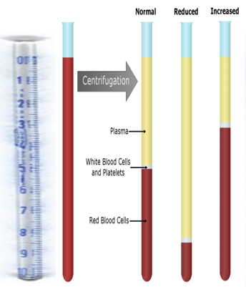

C. Pasca Analitik
Nilai rujukan Laki-laki : 42% – 52 %
Perempuan : 36% – 46%

Kesalahan yang mungkin terjadi
              - Konsentrasi antikoagulan yang digunakan tidak sesuai
              - Bahan pemeriksaan tidak dikocok hingga homogen
              - Bahan pemeriksaan tidak mengandung bekuan
              - Pemeriksaan ditunda lebih dari 6 jam
              - Pada waktu pengisian tabung Wintrobe terjadi gelembung udara di dalam tabung
              - Pengisian tabung Wintrobe tidak mencapai tanda 100
              - Kecepatan dan lama pemusingan tidak sesuai
              - Terjadi hemolisis waktu pemusingan
              - Pembacaan yang salah.
- HITUNG ERITROSIT
A. Pra Analitik
- Persiapan Pasien: tidak memerlukan persiapan khusus
- Persiapan Sampel: darah kapiler , EDTA
- Prinsip: Darah diencerkan dengan larutan pengencer isotonis agar mencegah hemolisis eritrosit dan memudahkan menghitung eritrosit.
- Alat dan Bahan
- Alat:
- Pipet eritrosit atau clinipet 20 µl, pipet volumetrik 4 ml
- Tabung ukuran 75 x 10 mm
- KH Improved Neubauer dan kaca penutup
- Pipet Pasteur
- Mikroskop
- Bahan/ Reagens :
Larutan pengencer dapat digunakan salah satu dari larutan berikut :
- Larutan hayem
Natrium – sulfat ………………….. 2,50 g
Natrium – clorida ………………… 0,50 g
Merkuri – clorida …………….…… 0,25 g
Akuades ………………………...….. ad 100 ml
Pada keadaan hiperglobulinemia, larutan ini tak dapat dipergunakan karena akan mengakibatkan presipitasi protein, rouloux, aglutinasi.
- Larutan Gower
Natrium – sulfat …………..………. 12,5 g
Asam asetat glasial ………………. 33,3 ml
Akuades ………………….......…….. ad 200 ml
Larutan ini mencegah aglutinasi dan rouloux sel-sel erirosit
- Larutan Formal Sitrat.
- Formalin 40 % ……………………. 10 ml
Larutan sodium sitrat 0,109 M ….... 1000 ml
Larutan ini mudah dibuat dan tidak berubah dalam jangka lama. Bentuk diskoid eritrosit tetap dipertahankan dan tidak menyebabkan terjadinya aglutinasi

- Analitik
- Membuat pengenceran.
1. Cara pipet
Dengan pipet eritrosit, pipetlah darah sampai tanda 0,5 serta encerkan dengan larutan pengencer sampai tanda 101 (pengencer 1 : 200) Homogenkan selama 3 menit.
2. Cara tabung
- Larutan pengencer sebanyak 4 ml dimasukkan ke dalam tabung ukuran 75 x 10 mm.
- Dibuat pengencer darah 1 : 200 dengan menambahkan 20 µl darah EDTA / darah kapiler ke dalam tabung yang telah berisi larutan pengencer.
Tindakan selanjutnya sama seperti seperti yang telah diterangkan pada hitung lekosit
- Mengisi Kamar Hitung ( KH ).
Prosedur sama dengan lekosit, tetapi untuk eritrosit KH dibiarkan selama 2 menit agar eritrosit mengendap, tetapi tidak lebih lama dari 2 menit sebab mengeringnya larutan pada tepi kamar hitung akan menimbulkan arus yang dapat menyebabkan pergerakan eritrosit yang telah mengendap. Bila penghitungan jumlah sel di dalam kamar hitung di tunda, sebaiknya kamar hitung dimasukkan ke dalam cawan petri yang berisi kapas atau kertas saring basah.
- Menghitung Jumlah Eritrosit.
Sebaiknya jumlah sel yang dihitung minimal 200 eritrosit. Untuk hitung eritrosit, dihitung semua eritrosit yang ada pada kelima bidang sedang yaitu A, B, C, D, dan E pada gambar 1, luas masing-masing bidang adalah 1/5 x 1/5 mm² atau 0,2 x 0,2 mm². Volumenya ( 0,2 x 0,2 x 0,1 ) x 5 = 0,02 mmk atau 0,02 µl.
- Perhitungan.
Jumlah eritrosit =
Bila jumlah eritrosit yang dihitung dalam bidang sebesar A, B, C, D, E adalah N, maka :
Jumlah eritrosit =

C. Pasca Analitik
Nilai rujukan :
Laki-laki : 4.5 – 6.0 juta / µl
Perempuan : 4.0 – 5.5 juta / µl

- VOLUME ERITROSIT RATA-RATA
INDEKS ERITROSIT (Pengukuran dan perhitungan ukuran eritrosit)
Indeks eritrosit adalah batasan untuk ukuran dan isi hemoglobin eritriosit. Indeks eritrosit terdiri atas Mean Corpuscular Volume (MCV), Mean Corpuscular Hemoglobin (MCH), dan Mean Corpuscular Hemoglobin Concentration (MCHC). Indeks tersebut dihitung dari hasil pemeriksaan hitung eritrosit, kadar hemoglobin dan nilai hemaktorit. Indeks eritrosit dipergunakan secara luas dalam mengklasifikasikan anemia atau sebagai penunjang dalam membedakan berbagai macam anemia. Bila dipergunakan bersama dengan pemeriksaan eritrosit dalam sediaan apus maka gambaran morfologi eritrosit menjadi lebih jelas.
Perhitungan :
Mean Corpuscular Volume (MCV)/Volume Eritrosit Rata-rata (VER)/Isi Eritrosit Rata-rata (IER)

MCV = VER = IER =x 10 ……. femtoliter (fl)
Perhitungan :
Mean Corpuscular Hemoglobin (MCH)/Hemoglobin Eritrosit Rata-rata (HER)

MCH = HER =x 10 …… (uug) /pikogram/pg

Perhitungan :
Mean Corpuscular Hemoglobin Concentration (MCHC)/Koncentrasi Hemoglobin Rata-rata (KHER)

MCHC = KHER = x 100 … (%)

Nilai Rujukan :
MCV = 82 – 92 fl
MCH = 27 – 32 pg
MCHC = 32 – 37 %

MCV 82 – 92 = normositik
<82 = mikrositik
>92 = makrositik

MCH 27 – 32 = normokhromik
<27 = hipokromik

MCHC <32 = hipokhomik
>32 = normokhromik
Berikut adalah tabel yang menunjukkan manfaat indeks eritrosit yang digunakan untuk klasifikasi anemia.

Tabel 1. Klasifikasi anemia menurut morfologi
Anemia | MCV (fl)  NR : 82 – 92 | MCH (pg)  NR : 27 - 32 | MCHC  NR : 32 – 37
Anemia Mikrositik  Anemia Normositik  Anemia Makrositik | Rendah  Normal  Meningkat | Rendah  Normal  Normal | Rendah / Normal  Normal  Normal

Pada kasus patologis

Anemia Makrositik : MCV = 150 fl
MCH = 50 pg
MCHC = normal atau menurun

Anemia Mikrositik hipokromik : MCV = 50 fl
MCH = 15 pg
MCHC = 22 %

- HITUNG LEKOSIT
JUMLAH LEKOSIT
A. Pra Analitik
- Persiapan pasien: tidak memerlukan persipan khusus
- Persiapan sample: darah kapiler, EDTA
- Prinsip:
Darah diencerkan dengan larutan asam lemak, sel-sel eritrosit akan mengalami hemolisis serta darah menjadi lebih encer sehingga sel-sel lekosit lebih mudah dihitung.
- Alat dan Bahan
Alat:
  - Pipet lekosit atau clinipet 20 µl, pipet volumetrik 0,5 ml
  - Tabung ukuran 75 x 10 mm
  - Kamar hitung improved neubauer dan kaca penutup
  - Pipet Pasteur
  - Mikroskop
Bahan atau Reagens.
Larutan pengencer dapat menggunakan salah satu dari larutan berikut :
1. Turk : asam asetat glasial 3 ml
gentian violet 1% 1 ml
akuades 100 ml
Penambahan gentian violet bertujuan memberi warna pada inti dan granula lekosit. Larutan ini melisiskan eritrosit dan trombosit tetapi tidak melisiskan lekosit maupun eritrosit berinti.
  - HCl 1%
  - Asam asetat 2%
- Analitik
Membuat pengenceran.
  - Cara pipet lekosit.
Dengan pipet lekosit darah diisap sampai tanda 0,5 , bila lebih letakkan ujung pipet pada bahan yang tidak meresap misal plastik, sampai darah tepat pada tanda 0,5. Bersihkan bagian luar pipet tersebut dari darah dengan tissue. Kemudian isaplah larutan pengencer sampai tanda 11. (pengencer 1: 20). Peganglah pipet lekosit tersebut sedemikian rupa sehingga kedua ujung pipet terletak diantara ibu jari dan telunjuk tangan kanan. Homogenkan selama 3 menit agar semua eritrosit hemolysis

  - Cara tabung,
Dengan menggunakan clinipet 20 µl, pipet volumetris 0,5 ml (sistem tabung)
- Larutan pengencer sebanyak 0,38 ml dimasukkan dengan menggunakan pipet 0,5 ml ke dalam tabung ukuran 75 x 10 mm
- Tambahkan 20 µl darah EDTA, darah kapiler ke dalam tabung tersebut (pengencer 1: 20). Pada waktu mengambil darah EDTA jangan lupa menghomogenkan darah dengan baik. Sebelum memasukkan 20 µl darah ke dalam larutan pengencer, hapuslah kelebihan darah yang ada di dalam pipet. Hati-hati agar darah di dalam pipet tidak ikut terserap.
- Darah yang tersisa di dalam pipet dibilas dengan mengisap dan mengeluarkan larutan pengencer sebanyak 3 kali.
- Tabung tersebut ditutup dengan parafilim dan dicampur hingga homogen. Pencampuran dilakukan selama 1 menit.
Mengisi Kamar Hitung (KH)
- Kaca penutup KH diletakkan pada tempatnya. KH harus dalam keadaan bersih dan kering.
- Isilah KH dengan darah yang sudah diencerkan tadi dengan menggunakan pipet Pastour. Pengisian KH harus diulang bila terjadi hal-hal di bawah ini :
- Terlalu banyak cairan yang masuk sehingga mengisi parit KH.
- KH tidak sepenuhnya terisi.
- Terdapat gelombang udara dalam KH.
- Bila menggunakan pipet lekosit sebelum pengisian KH buanglah 4 tetes pertama dan letakkan ujung pipet pada KH tepat batas kaca penutup . Isikan ke dalam KH tersebut pada tetesan yang ke lima.
- Kamar hitung setelah diisi dibiarkan selama 3 menit. Bila penghitungan jumlah sel di dalam KH ditunda, sebaiknya KH dimasukan ke dalam cairan putih yang berisi kapas atau kertas saring basah.

Menghitung Jumlah Lekosit.
- Letakkan KH dengan hati-hati di bawah mikroskop dalam keadaan rata air. Turunkan kondensor atau kecilkan diafragma. Gunakanlah pembesaran kecil untuk mencari daerah yang akan di hitung. Setelah itu penghitungan sel dilakukan dengan menggunakan lensa objektif 10x dan lensa okuler 10x.
- Pada hitung lekosit minimal sel yang dihitung 100 sel dengan menghitung semua lekosit yang ada pada kempat bidang 1,2,3 dan 4 (gb: 1) diharapkan syarat minimal sel yang harus dihitung dapat dicapai. Volume yang dihitung sebesar 4 ( 1 x 1 x 0,1 ) = 0,4 ul (mmk). Bila jumlah lekosit dalam 2 buah bidang 1dan 3 telah melebihi jumlah 100 sel dengan catatan bahwa volume yang dihitung sebesar 2 (1 x 1 x 0,1) = 0,2 ul (mmk).
- Cara menghitung lekosit dalam KH dapat dilihat pada gbr. 2. Mulailah menghitung dari sudut kiri atas, terus kekanan, kemudian turun kebawah dan dair kanan kekiri ; lalu turun lagi kebawah dan dimulai lagi dari kiri kekanan. Cara seperti ini dilakukan pada keempat bidang besar.
- Kadang-kadang ada sel-sel yang letaknya menyinggung garis batas suatu bidang. Sel-sel yang menyinggung garis batas sebelah kiri atau garis bawah harus dihitung. Sebaliknya sel-sel yang menyinggung garis batas sebelah kanan atau atas tidak turut dihitung.

Penghitungan.
Jumlah lekosit yang dihitung = jumlah lekosit x faktor pengencer
Volume yang dihitung (ul)

Bila jumlah lekosit dalam ke 4 bidang besar (1,2,3,4 ) adalah N maka:

Jumlah lekosit =
Nilai rujukan = 4.000 – 10.000/ µl
Koreksi terhadap eritrosit berinti.
Bila di dalam sediaan darah tepi terdapat eritrosit berinti yang melebihi 10 dalam 100 lekosit, maka harus dilakukan koreksi terhadap lekosit. Hal ini disebakan eritrosit berinti tidak hancur oleh larutan Turk dan akan ikut terhitung sebagai lekosit.
Contoh : bila didalam sediaan apus darah tepi terdapat eritrosit sebanyak 25 sel /100 lekosit dan jumlah lekosit 12.500/ul,
Jumlah lekosit yang sebenarnya adalah = Jumlah lekosit
=
= 10.000 / ml

Catatan : Bila jumlah sel sangat banyak, faktor pengencer ditingkatkan. Sebaliknya bila jumlah sel sedikit, jumlah sel yang dihitung harus ditingkatkan
- HITUNG TROMBOSIT
JUMLAH TROMBOSIT
A. Pra Analitik
1. Persiapan pasien: tidak memerlukan persiapan khusus
2. Persiapan sampel: darah kapiler atau EDTA
3. Prinsip :
Darah diencerkan dengan larutan pengencer ( ammonium oksalat 1 % ) sehingga semua eritrosit dihemolisis.
Jika menggunakan Rees ecker trombosit akan tercat biru muda, karena larutan pengencer mengandung brilliart cresyl blue. Trombosit dihitung dengan KH dibawah mikroskop. Hasilnya diperiksa ulang dengan sediaan apus yang diwarnai dengan MGG.
4. Alat dan bahan
Alat:
- Pipet eritrosit atau clinipet 20 ml dengan pipet volumetrik 2 ml
- Tabung ukuran 75 x 10 m
- Kamar hitung improved Neubauer dan kaca penutup
- Pipet pasteur
- Cawan petri + kertas saring ( kapas ) basah
- Mikroskop
Reagen:
Larutan pengencer dapat dapat menggunakan salah satu dari larutan berikut
1. Rees ecker
Natrium – sitrat …………………….3,8 g atau ( 3,8 g)
Brilliant cresyl blue ………………..0,1 g ( 30 mg )
Farmaldehid 40 % …………………0,2 ml ( 2 ml )
Akuades …………………………..100 ml (ad 100 ml )
Saringlah sebelum digunakan.
2. Ammonium Oksalat 1 % ( 4⁰c )
Simpan dalam lemari es dan saringlah sebelum digunakan.
B. Analitik.
Cara Langsung.
- Membuat Pengenceran
1. Cara pipet
Dengan pipet eritrosit darah diisap sampai tanda 1 dan encerkan dengan larutan pengencer sampai tanda 101 ( pengenceran 1 : 100 ). Mulai saat ini trombosit harus dihitung dalam waktu 30 menit agar tidak terjadi disintegrasi sel-sel trombosit. Homogenkan selama 3-5 menit jika menggunakan Rees Ecker dan selama 10-15 menit jika menggunakan ammonium oksalat 1% ( dapat digunakan rotator )
2. Cara Tabung
Dibuat pengenceran 1 : 100 dengan memasukkan darah 20 µl l ke dalam larutan pengencer sebanyak 1.98 ml dalam tabung suspensi di campur selama 10-15 menit, dapat menggunakan rotator dengan menutup tabung memakai parafilm terlebih dahulu.
- Mengisi Kamar Hitung ( KH ).
Perlakuan sama seperti pada lekosit ( B 1, 2, 3 ).
Untuk hitung trombosit, KH yang telah diisi dimasukkan kedalam cawan petri tertutup yang telah terisi kapas atau kertas saring basah dan dibiarkan selama 15-20 menit agar trombosit dalam KH mengendap dan tidak terjadi penguapan.
- Menghitung Jumlah Trombosit
Untuk hitung trombosit, dihitung semua trombosit yang ada pada bidang besar ditengah kamar hitung. Luas bidang yang dihitung adalah 1 x 1 mm², sehingga volumenya 1 x 1 x 0,1 = 0,1 mmk atau µl. Dengan perbesaran objektif 10 kali dan okuler 40 kali.
Trombosit tampak refraktil dan mengkilat berwarna biru muda / bila lebih kecil dari eritrosit serta berbentuk bulat, lonjong atau koma, tersebar atau bergerombol bila menggunakan larutan Rees Ecker. Bila menggunakan larutan ammonium oksalat, trombosit tampak bulat, bulat telur dan berwarna lila terang. Bila fokus dinaikkan – diturunkan tampak perubahan yang bagus, mudah dibedakan dengan kotoran karena sifat refraktilnya.
- Perhitungan
Jumlah trombosit =
Bila jumlah trombosit dalam bidang besar di tengah adalah N maka :
Jumlah trombosit =
= 1000 N / µl atau N x 10⁹ / L

Cara Tak Langsung
Yaitu jumlah trombosit pada sediaan apus dibandingkan dengan 1000 eritrosit kemudian jumlah mutlaknya dapat diperhitungkan dari jumlah mutlak eritrosit. Cara ini lebih mudah dari cara lain.
- Penghitungan jumlah trombosit berdasar pada perhitungan :
Jumlah trombosit =
- Dilakukan hitung eritrosit
- Dibuat sediaan darah apus, diwarnai MGG, wright Giemsa, dihitung jumlah trombosit dalam 1.000 eritrosit.

- Jumlah trombosit = jumlah trombosit pada 40 LPB x 1.000 (… / µl)
- Jumlah trombosit = jumlah trombosit pada 10 LPB x 2.000 ( … / µl )
C. Pasca Analitik
- Nilai rujukan :
Laki-laki = Perempuan = 150.000 – 400.000 / ul
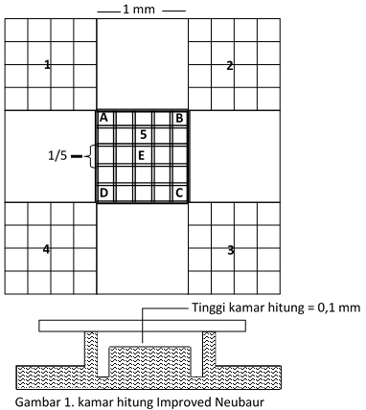

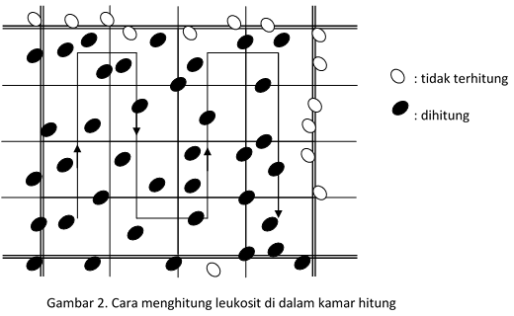

Sumber Kesalahan
1. Pra Analitik.
- Persiapan sampel :
1. Perbandingan antara darah dengan antikoagulan tidak sesuai
2. Tidak menghomogenkan dengan benar antara darah dengan antikoagulen
3. Pembendungan yang terlalu lama
4. Untuk darah kapiler tidak boleh menekan-nekan jari
5. Tertukar sampel karena identitas sampel tidak jelas
- Persiapan alat :
- Volume yang tidak tepat karena pipet tidak dikalibrasi
- Penggunaan KH yang kotor, basah dan tidak menggunakan kaca penutup khusus
2. Analitik.
Kesalahan Teknik :
- Volume darah, volume reagensia tidak tepat
- Tidak terjadi percampuran yang homogen waktu darah diencerkan dengan larutan pengencer.
- Mengisi KH secara tidak benar.
Kesalahan Iheren :
Kesalahan ini disebabkan jumlah sel yang dihitung dari KH terlalu sedikit. Sebaiknya jumlah sel yang dihitung minimal 100 untuk hitung lekosit dan 200 untuk hitung eritrosit.
Kesalahan cara manual eritrosit 20% (11-30%), lekosit 15%, trombosit 15-25%.
3. Pasca Analitik
Kesalahan pada tahap ini sifatnya kesalahan administrasi.
- HITUNG RETIKULOSIT
Retikulosit adalah eritrosit muda yang sitoplasmanya mengandung sisa-sisa ribosome dan RNA yang berasal dari sisa inti. Ribosome mempunyai kemampuan untuk bereaksi dengan cat tertentu seperti Brilliant Cresyl Blue atau New Methylene Blue untuk membentuk endapan granula atau filomen yang berwarna biru. Reaksi ini hanya terjadi pada pewarnaan terhadap sel yang masih hidup dan tidak difiksasi, oleh karena itu disebut pewarnaan Supravital. Retikulosit paling muda (imature) mengandung ribosome terbanyak, sebaliknya retikulosit tua hanya mempunyai beberapa titik ribosome.
Banyaknya retikulosit dalam darah tapi manggambarkan aktivitas eritropoesis yang hampir akurat. Hitung retikulosit dinyatakan sebagai persentasi jumlah retikulosit per 100 eritrosit.
A. Pra Analitik
- Persiapan pasien
- Persiapan sampel
- Prinsip :
Darah dicampur dengan larutan, Brilliant Crecyl Blue atau larutan New Methylene Blue, lalu dibuat sediaan. Dan jumlah retikulositnya dihitung dibawah mikroskop. Jumlah retikulosit dihitung per 1000 eritrosit dan dinyatakan dalam %
- Alat dan bahan
- Tabung reaksi kecil
- Kaca obyek dan kaca penggeser
- Pipet Pasteur
- Penangas air
- Mikroskop.
REAGENS
Brilliant Cresyl Blue atau
New Methylene Blue (Coulor Index 52030) .......... 1 g
Larutan sitrat salin .................................... 100 ml
Larutan sitrat salin dibuat dengan mencampur :
1 bagian natrium sitrat 30 g/l
4 bagian larutan Na Cl 9,0 g/l
B. Analitik
- SEDIAAN KERING
- Kedalam tabung reaksi kecil teteskan 3 tetes larutan Brilliant Cresyl Blue atau New Methylene Blue.
- Tambahkan 3 tetes darah, campurkan baik-baik dan biarkan pada suhu ruangan selama 15 menit agar pewarnaan sempurna.
Cara yang lain :
Setelah ditambahakan 3 tetes darah, campurkan baik-baik, tabung ditutup dengan parafilm dan diinkubasi pada 37°c selam 30-60 menit.
- Setelah inkubasi, tabung dihomogenkan lagi dan ambil 1 tetes untuk membuat sediaan apus. Keringkan diudara dan diperiksa dibawah mikroskop.
- Periksalah dengan perbesaran obyektif 100 kali.
Dicari daerah yang baik yaitu eritrosit tidak tumpang tindih. Retikulosit tampak sebagai sel yang lebih besar dari eritrosit. Dan mengandung filamen atau granula. Dengan BCB, eritrosit berwarna biru keunguan dengan filamen atau granula berwarna ungu.
Bila menggunakan NMB, Retikulosit berwarna biru dengan filamen atau granula berwarna biru tua.
- Hitunglah jumlah retikulosit per 1000 eritrosit dengan lensa emersi
- Jumlah retikulosit dapat dinyatakan persen / per mil terhadap jumlah eritrosit total atau dilaporkan dalam jumlah mutlak.
Misal : dalam 10 lapangan pandang dijumpai 2000 eritrosit dan retikulosit 76.

Jumlah retikulosit (%) : x 76 ₌ 3,8 % atau
x 76 = 38 permil

Bila diketahui jumlah eritrosit 3,5 juta/µl maka
Jumlah retikulosit = x 3.500.000 /ul = 133.000 / µl
- SEDIAAN BASAH
- Taruh 1 tetes larutan BCB ditengah-tengah kaca obyek.
- Tambahkan 2 tetes darah dilarutan BCB, homogenkan darah dengan larutan BCB dengan menggunakan sudut kaca obyek.
- Tutup dengan kaca penutup
- Periksa dengan minyak emersi
Cara penghitungan sama dengan sediaan kering
Jika didapatkan jumlah retikulosit yang tinggi atau disertai dengan nilai hematokrit rendah maka dilakukan koreksi terhadap nilai retokulosit.
Nilai koreksi ini disebut indeks retikulosit (Reticulocyte Production Indeks)

RP I = % Retikulosit x Hmt penderita x faktor koreksi
Hmt normal
Tabel. Faktor Koreksi Hemaktokrit :
Hematokrit Penderita | Faktor Koreksi
40-45  35-40  25-34  15-24  < 15 | 1,0  1,5  2,0  2,5  3,0

- Pasca Analitik
Nilai rujukan = 0,5 – 1,5%
Hitung retikulosit meningkat pada : perdarahan akut, hemalisis,
RP I <2% = kegagalan sum-sum tulang membentuk eritrosit.
RP I 2 – 3% = respons baik terhadap enemia hemolitik
RP I >3% = Hiperproliferasi
Sumber kesalahan
- Volume darah yang digunakan tidak sesuai dengan volume zat warna
- Zat warna tidak disaring akan mengendap di eritrosit sehingga tampak seperti retikulosit
- Waktu inkubasi campuran darah dan zat warna kurang lama
- Tidak menghomogenkan campuran zat warna dengan darah sebelum membuat sediaan apus
Retikulosit mempunyai berat jenis yang lebih rendah dari eritrosit sehingga berada dibagian atas dari campuran.
- Menghitung didaerah yang terlalu padat
- Jumlah eritrosit yang dihitung tidak mencapai 1000.

- LAJU ENDAP DARAH
PEMERIKSAAN LAJU ENDAP DARAH
Laju endap darah adalah mengukur kecepatan sendimentasi sel eritrosit di dalam plasma. Satuannya mm/jam
Cara pemeriksaan yang mendapat rekomendasi dari International Commitee for Standardization in Hematology (ICSH) adalah cara Westergren
I. Cara Westergren
Pra Analitik
- Persiapan Penderita: tidak memerlukan persiapan khusus
- Persiapan sampel:
Darah vena dicampur dengan antioagulan larutan Natrium Sitrat 0,109 M dengan perbandingan 4 : 1. dapat juga dipakai darah EDTA yang diencerkan dengan larutan sodium sitrat 0,109 M atau NaCl 0,9% dengan perbandingan 4:1.
  - Prinsip: mengukur kecepatan sendimentasi sel eritrosit di dalam plasma. Satuannya mm/jam
  - Alat dan bahan: a. Pipet Westergren
      - Rak untuk pipet Westergren
      - Natrium sitrat 0,109 M
Analitik
      - Isi pipet Westergren dengan darah yang telah diencerkan sampai garis tanda 0. Pipet harus bersih dan kering.
      - Letakkan pipet pada rak dan perhatikan supaya posisinya betul-betul tegak lurus pada sushu 18-25⁰C. Jauhkan dari cahaya metahari dan getaran.
      - Setelah tepat 1 jam, baca hasilnya dalam mm/jam.

Pasca Analitik
Nilai rujukan Laki-laki : 0 – 20 mm/jam
Perempuan : 0 – 15 mm/jam
Sumber Kesalahan
- Kesalahan dalam persiapan penderita, pengambilan dan penyiapan bahan pemeriksaan (lihat bahan pemeriksaan hematologi).
- Dalam suhu kamar pemeriksaan harus dilakukan dalam 2 jam pertama, apabila darah EDTA disimpan pada suhu 4 ºC pemeriksaan dapat ditunda selama 6 jam.
- Perhatikan agar pengenceran dan pencampuran darah dengan larutan antikoagulans dikerjakan dengan baik.
- Mencuci pipa Westergren yang kotor dapat dilakukan dengan cara membersihkannya dengan air, kemudian alkohol dan terakhir aseton. Cara lain adalah dengan membersihkan dengan air dan biarkan kering satu malam dalam posisi vertikal. Tidak dianjurkan memakai larutan bichromat atau deterjen.
- Nilai normal pada umumnya berlaku untuk 18-25^{O} C.
- Pada pemeriksaan pipet harus diletakkan benar-benar posisi vertikal

II. Cara Wintrobe
    - Pra Analitik
      - Persiapan Penderita: tidak memerlukan persiapan khusus
      - Persiapan sampel:
Darah EDTA
      - Prinsip: mengukur kecepatan sendimentasi sel eritrosit di dalam plasma. Satuannya mm/jam
      - Alat dan bahan:
        - Tabung Wintrobe
        - Pipet Kapiler

    - Analitik
            - Campur isi spesimen baik-baik supaya homogen
            - Isilah tabung Wintrobe dengan pipet kapiler sampai tanda 0
            - Letakkan tabung pada rak dengan posisi tepat tegak lurus
            - Biarkan selama 1 jam. Setelah tepat 1 jam, catatlah penurunan eritrosit dalam mm/jam
    - Pasca Analitik
Nilai rujukan Laki-laki : 0 – 20 mm/jam
Perempuan : 0 – 15 mm/jam

- PEMBUATAN DAN PEWARNAAN SEDIAAN APUS DARAH TEPI
- Pra Analitik
- Persiapan pasien: tidak memerlukan persiapan khusus
- Persiapan sampel:
- Darah kapiler segar akan memberikan morfologi dan hasil pewarnaan yang optimal pada sediaan apus
- Darah EDTA (etilen diamin tetra asetat). EDTA dapat dipakai karena tidak berpengaruh terhadap morfologi eritrosit dan lekosit serta mencegah trombosit bergumpal. Tes sebaiknya dilakukan dalam waktu kurang dari 2 jam. Tiap 1 ml EDTA digunakan untuk 1 ml darah vena
- Prinsip tes:
Prinsip sediaan apus: dibuat apusan darah pada kaca objek.
Prinsip pewarnaan didasarkan pada sifat kimiawi dalam sel. Zat warna yang bersifat asam akan bereaksi dengan komponen sel yang bersifat alkalis, demikian pula sebaliknya. Pewarnaan sediaan apus menggunakan prinsip Romanosky yaitu menggunakan dua zat warna yang berbeda yang terdiri dari Azure B (trimethylthionin)yang bersifat basa dan eosin Y (tetrabromoflourescein) yang bersifat asam seperti yang dianjurkan oleh the International Council for Standardization in Hematology, dan pewarnaan yang dianjurkan adalah Wright-Giemsa dan May Grunwald-Giemsa (MGG).
- Alat dan bahan
Alat:
    - Kaca Objek 25x75 mm
    - Batang gelas
    - Rak kaca objek
    - Pipet Pasteur
Bahan/reagen :
- Metanol absolut dengan kadar air kurang dari 4%, disimpan dalam botol yang tertutup rapat untuk mencegah masuknya uap air dari udara .
- Zat warna Wright
Zat warna Wright ………….. 1 gr
Methanol absolut …………….600 ml
Penambahan alkohol sedikit demi sedikit, sambil dikocok dengan baik dengan bantuan 10–20 butir gelas. Tutup rapat untuk mencegah penguapan dan disimpan ditempat yang gelap selama 2 – 3 mg, dengan sering-sering dikocok, saring sebelum dipakai.
- Larutan dapar pH 6,4
Na₂HPO₄ 2,56 g
KH₂PO₄ 6,63 g
Air suling 1 L
Sebagai pengganti larutan dapar, dapat dipakai air suling yang pHnya diatur dengan penambahan tetes demi tetes larutan Kalium bikarbonat 1% atau larutan HCl 1% sampai indikator Brom Thymol Blue ( larutan 0,04 % dalam air suling ) yang ditambahkan mencapai warna biru.
- Zat warna Giemsa
- Zat warna giemsa 1g
- Methanol absolut 10 ml
Hangatkan campuran ini sampai 50°C dan biarkan selama 15 menit, kemudian disaring. Sebelum dipakai, campuran ini diencerkan sebanyak 20 x dengan larutan dapar pH 6,6. Untuk mencari parasit malaria, dianjurkan menggunakan larutan dapar pH 7,2
5. Zat warna May - Grunwald
- Methylene blue dalam methanol
- 1% eosin dan 1 % methylene blue

- Analitik
Cara Membuat Sediaan Apus
- Dipilih kaca objek yang bertepi rata untuk digunakan sbg “kaca peng-apus” sudut kaca objek yang dipatahkan, menurut garis diagonal untuk dapat menghasilkan sedian apus darah yang tidak mencapai tepi kaca objek
- Satu tetes kecil darah diletakkan pada ± 2 –3 mm dari ujung kaca objek.Kaca penghapus diletakkan dengan sudut 30 – 45 derajat terhadap kaca objek didepan tetes darah.
- Kaca pengapus ditarik kebelakang sehingga tetes darah , ditunggu sampai darah menyebar pada sudut tersebut.
- Dengan gerak yang mantap , kaca penghapus didorong sehingga terbentuk apusan darah sepanjang 3 – 4 cm pada kaca objek. Darah harus habis sebelum kaca penghapus mencapai ujung lain dari kaca objek. Apusan darah tidak bolah terlalu tipis atau terlalu tebal, ketebalan ini dapat diatur dengan mengubah sudut antara kedua kaca objek dan kecepatan menggeser. Makin besar sudut atau makin cepat menggeser, maka makin tipis apusan darah yang dihasilkan.
- Apusan darah dibiarkan mengering di udara. Identitas pasien ditulis pada bagian tebal apusan dengan pensil kaca.
Sediaan Yang Baik Mempunyai Ciri – ciri :
- Tidak melebar sampai tepi kaca objek, panjangnya setengah sampai dua pertiga panjang kaca
- Mempunyai bagian yang cukup tipis untuk diperiksa, pada bagian itu eritrosit terletak berdekatan tanpa bertumpukan.
- Rata , tidak berlubang-lubang dan tidak bergaris-garis
- Mempunyai penyebaran lekosit yang baik, tidak berhimpun pada pinggir-pinggir atau ujung-ujung sediaan
Cara Mewarnai Sediaan Apus
I. Pewarnaan Wright
1. Letakkan sediaan apus pada dua batang gelas
- Fiksasi sediaan apus dengan metanol absolut 2 – 3 menit.
- Genangi sediaan apus dengan zat warna Wright biarkan 3 – 5 menit.
- Tambahkan larutan dapar tercampur rata dengan zat warna. Biarkan selama 5 – 10 menit.
- Bilas dengan air ledeng, mula-mula dengan aliran lambat kemudian lebih kuat dengan tujuan menghilangkan semua kelebihan zat warna. Letakkan sediaan hapus dalam rak dalam posisi tegak dan biarkan mengering.
II. Pewarnaan Giemsa
- Letakkan sediaan apus pada dua batang gelas di atas bak tempat pewarnaan.
- Fiksasi sediaan apus dengan metanol absolut 2 – 3 menit.
- Genangi sediaan apus dengan zat warna Giemsa yang baru diencerkan. Larutan Giemsa yang dipakai adalah 5%, diencerkan dulu dengan larutan dapar. Biarkan selama 20 – 30 menit.
- Bilas dengan air ledeng, mula-mula dengan aliran lambat kemudian lebih kuat dengan tujuan menghilangkan semua kelebihan zat warna. Letakkan sediaan hapus dalam rak dalam posisi tegak dan biarkan mengering.
III. Pewarnaan May Grunwald – Giemsa (MGG)
- Letakkan sediaan apus yang telah difiksasi diatas rak pewarnaan
- Genangi sediaan apus dengan zat warna May Grunwald yang telah siap pakai, biarkan 2 menit
- Tambahkan larutan buffer pH 6.4 sama banyak dengan larutan MGG yang telah diberikan sebelumnya. Tiup agar larutan dapat tercampur rata dengan zat warna. Biarkan selama 2 menit
- Bilas dengan air (buang kelebihan zat warna)
- Genangi dengan larutan Giemsa 5% (larutan buffer pH 6.4 10 ml + Giemsa 0,5 ml) biarkan selama 10-15 menit.
- Bilas dengan air ledeng , mula-mula dengan aliran lambat kemudian lebih kuat dengan tujuan menghilangkan semua kelebihan zat warna. Letakkan sedian dalam sikap vertikal dan biarkan mengering sendiri.
Sumber Kesalahan
- Kesalahan dalam persiapan penderita, pengambilan dan penyimpanan bahan pemeriksaan
- Sediaan apus terlalu biru memungkinkan disebabkan oleh apusan yang terlampau tebal , pewarnaan terlalu lama , kurang pencucian , zat warna atau larutan dapar yang alkalis.
- Sediaan apus terlalu merah mungkin disebabkan oleh sat warna sediaan atau larutan dapar yang asam. Larutan dapar yang terlalu asam dapat menyebabkan lekosit hancur.
- Bercak-bercak zat warna pada sediaan apus dapat disebabkan oleh zat warna tidak disaring sebelum dipakai atau pewarnaan terlalu lama sehingga zat warna mengering pada sedian.
- Morfologi sel yang terbaik adalah bila menggunakan darah tepi langsung tanpa anti koagulan. Bila menggunakan anti koagulan sediaan apus harus dibuat segera, tidak lebih dari satu jam setelah pengambilan darah. Penggunaan antikogulan heparin akan menyebabkan latar belakang berwarna biru dan lekosit menggumpal
- Sediaan hapus yang tidak rata dapat disebabkan oleh kaca pengapus yang tidak bersih atau pinggirannya tidak rata atau oleh kaca objek yang berdebu, berlemak atau bersidik jari.
- Fiksasi yang tidak baik menyebabkan perubahan morfologi dan warna sediaan. Ini mungkin terjadi apa bila fiksasi dilakukan menggunakan methanol yang tidak absolut karena telah menyerap uap air akibat penyimpanan yang tidak baik.
- Fiksasi yang tidak dilakukan segera setelah sediaan apus kering dapat mengakibatkan perubahan morfologi lekosit.
- Nilai Rujukan:
Evaluasi Eritrosit
Yang perlu diperhatikan dalam mengevaluasi eritrosit adalah morfologi, perhatikan:
- Ukuran (size):
Diameter eritrosit yang normal (normositik) adalah 6 – 8 µm atau kurang lebih sama dengan inti limposit kecil
- Bentuk (shape):
Bentuknya bikonkaf bundar dimana bagian tepi lebih merah daripada bagian sentralnya
- Warna (staining):
Bagian sentral lebih pucat disebut akromia sentral yang luasnya antara 1/3 -1/2 kali diameter eritrosit
- Benda-benda inklusi (structure intracel):
- Distribusi : merata
Evaluasi Lekosit
Lekosit adalah sel berinti. Dalam darah tepi yang paling banyak ditemukan adalah sel polimorfonuklear netrofil (PMN). Jenis lekosit yang normal yang ditemukan dalam darah tepi adalah eosinofil (1% - 3%), bisafil (0-1%), netrofil batang (2%-6%), netrofil segmn atau sel PMN (50%-70%), limfosit (20%-40%) dan monosit (2%-8%). Dalam keadaan normal diperkirakan terdapat 1 lekosit per 500 eritrosit
Evaluasi Trombosit
Diameter trombosit adalah 1-3 µm, tidak berinti, mempunyai granula dan bentuknya reguler. Perkiraan jumlah trombosit dalam keadaan normal diperkirakan terdapat 1 trombosit per 15 – 20 eritrosit atau 5 – 15 per lapangan pandang imersie
C. Pasca Analitik
Evaluasi Eritrosit
Dengan pemeriksaan ini dapat ditemukan berdasarkan morfologi yakni^{11,12,13,14}
- Anemia Mikrositik Hipokrom misalnya pada penderita defisiensi Fe.
- Anemia Normositik Normokrom misalnya pada pendarahan akut.
- Anemia Mikrositik misalnya pada defisiensi Vit. B12 dan asam folat.
Bentuk eritrosit hemolisis :
- Morfologi secara umum adalah polikromatofilik, makrosit, dansel eritrosit berinti. Bentuk morfologi khusus bervariasi tergantung etiologi kerusakan eritrosit:
- Akantosit pada abetalipoproteinemia, sirosis, uremia, Haemolytic Uremic Syndrome (HUS), anemia hemolitik.
- Ekinosit pada abetalipoproteinemia, sirosis, uremia HUS,
- Sel Target pada Hb C atau E, penyakit hati, ikterus obstruktif, talasemia, pasca splenektomi.
- Sel tetes Air Mata pada mielofibrosis, talasemia, anemia hemolitik, mieloftisis.
- Sickle Cell pada sickle cell anemia.
- Sferosit pada hemolisis didapat maupun herediter.
- Ovalosit pada ovalositosis herediter.
- Sistosit pada talasemia, anemia hemolitik, mikroangiopati.
Distribusi abnormal eritrosit
  - Rouleaux formation pada multipel mieloma, makroglobulinemia Waldenstorm.
  - Benda-benda inkuilis dalam eritrosit
- Normoblast pada pendarahan akut, hemolisis berat mielofibrosis, asplenia, leukimia, mieloftsis.
- Basophilic Stippling anemia sindroma Mielodisplasia.
- Howell Jolly Bodies pada anemia megaloblastik, asplenia, hemolisis berat.
- Cabot’s, Ring pada hemolisis berat.
- Heinz Bodies pada talasemia, anemia hemolitik karena obat, leukemia
- Parasit : plasmodium malaria, biasanya disertai dengan tanda-tanda hemolitik.
Evaluasi Lekosit
Pada APK ditemukan tanda infeksi seperti persentase jumlah netrofil, limfosis meningkat, hipersegmentasi, granulasitoksis, dan vacuolisasi sitoplasma.
Evaluasi Trombosit
Trombositosis dapat ditemukan pada
Mieloproliferatif, pendarahan akut, infeksi, penyakit inflamasi, Hodgkin, trombosis vena, post splenektomi.
Trombositopenia dapat ditemukan pada :
radiasi eritroleukimia, anemia megaloblastik, giant hemangioma,Thrombotic Purpura (TTP), Disseminated Intravasucular oagulation (DIC), purpura trombositopenia karena obat, pasca tranfusi, SLE, Immunologic, Thrombocytopenia Purpura (ITP)
Trombosit besar dapat ditemukan pada: May Hegglin anomaly, Sindroma Mielodisplasia, AML.
- HITUNG JENIS LEKOSIT
Menghitung jenis lekosit sebenarnya menghitung jumlah relatif masing –masing jenis lekosit ; dalam hal ini jumlah suatu jenis lekosit dinyatakan dalam (%) dari 100 buah lekosit (semua jenis)
Hitung jenis lekosit pada garis besarnya ada 2 macam yaitu :
- Cara otomatis
- Cara visual
1. Cara otomatis
1. Berdasarkan ukuran sel
Dibedakan menurut ukuran sel limfosit dan mielosit setelah dilisiskan dengan saponin.
Lekosit dikelompokkan dengan 3 kelompok .
Sel kecil : 30 – 60 fl (limfosit)
Sel sedang : 61 – 150 fl (monosit, eosinofil, basofil)
Sel besar : > 150 fl (netrofil, mielosit, metamielosit, limfosit besar)
Di BLK Makassar dengan alat sel Dyn 1600, lekosit dikelompokkan menjadi 2, yaitu PMN dan Limfosit.

2. Flow Cytometri
Sel lekosit diwarnai dan dikelompokkan menjadi netrofil, eosinofil, basofil, monosit, limfosit. Jika ada sel-sel muda, alat akan memberikan tanda yang harus dikonfirmasikan dengan sediaan apus darah (Technicon). Alat yang menggunakan prinsip flow-cytometri dalam waktu 1 menit dapat menghitung 10.000 sel dengan presisi yang tinggi dan dalam waktu yang singkat .

3. Pattern Recognation
Adaptasi dari hitungan jenis visual dengan menggunakan mikroskop yang dilengkapi dengan photosensor dan komputer. Gambaran sel yang ditemukan: ukuran, bentuk, granula, rasio inti dengan sitoplasma dll dibandingkan dengan gambaran sel yang tersimpan di memori komputer. Alat dengan prinsip ini (Heitz Hematrat, Hitachi 8200 ) dalam waktu 2 – 6 menit mampu menghitung 500 sel.
2. Cara visual
Hitung jenis lekosit biasanya dilakukan pada sediaan apus yang dibuat pada kaca objek dengan pewarnaan tertentu. Sediaan apus yang dibuat dan dipulas dengan baik merupakan mutlak untuk mendapatkan hasil pemeriksaan yang baik.
Cara Pemeriksaan:
- Sediaan apus diletakkan di mikroskop
- Diperiksa dengan pembesaran lemah (lensa obyektif 10x dan lensa okuler 10x) untuk mendapatkan gambaran menyeluruh.
3. Pada daerah yang eritrositnya saling berdekatan adalah daerah yang paling baik untuk melakukan hitungan jenis lekosit. Dengan pembesaran sedang (lensa obyektif 40x dan lensa okuler 10x) dilakukan hitung jenis lekosit. Bila diperlukan dapat dilakukan penilaian lebih lanjut dari sediaan apus menggunakan lensa objektif 100 x menggunakan minyak imersi.
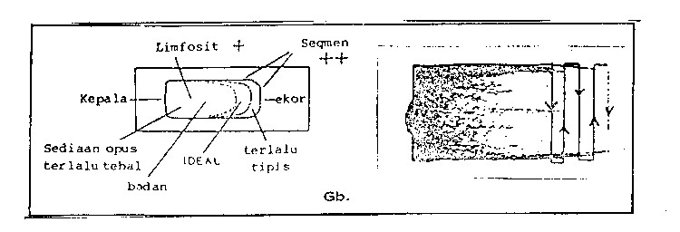
Gambar 1 . Lokasi dan arah pergerakan lapang pandang pada pemeriksaan sediaan apus darah tepi

Dalam keadaan normal lekosit yang dapat dijumpai menurut ukuran yang telah dibakukan adalah Basofil, Eosinofil, Netrofil batang, dan Netrofil segmen, Limfosit, Monosit. Keenam jenis sel tersebut berbeda dalam ukuran, bentuk, inti, warna sitoplasma serta granula di dalamnya. Proporsi jumlah masing-masing jenis lekosit tersebut dapat mempunyai arti klinik yang penting.
Basofil
Sel ini tidak selalu dapat dijumpai, bentuk dan ukurannya menyerupai neutrofil, sitoplasmanya mengandung granula bulat besar tidak sama besar, berwarna biru tua, granula dapat menutupi inti. Kadang-kadang dapat dijumpai adanya vakuol kecil di sitoplasma.
Eosinofil
Bentuk dan ukurannya sama dengan netrofil, akan tetapi sitoplasmanya dipenuhi oleh granula yang besar, bulat, ukurannya sama besar dan berwarna kemerahan
Neutrofil
Berukuran lebih besar dari limposit kecil, berbentuk bulat dengan sitoplasma yang banyak agak kemerahan. Inti berwarna ungu, berbentuk batang atau segmen. Dikatakan berbentuk batang apa bila lekukan inti melebihi setengah diameter inti; berbentuk segmen bila inti terbagi menjadi beberapa bagian yang saling dihubungkan dengan benang kromatin. Sitoplasma bergranula warna keunguan .
Limfosit
Dikenal beberapa macam limfosit yang antara lain limfosit kecil dan limfosit besar.
  - Limfosit kecil berukuran 8-10 um , berbentuk bulat, berinti kira-kira sebesar ukuran eritrosit normal, inti limfosit mengisi sebagian besar dari ukuran sel dengan khromatin yang padat bergumpal berwarna biru ungu tua, dan sitoplasmanya tidak mengandung granula.
  - Limfosit besar berukuran 12 – 16 um, berbentuk bulat atau agak tak beraturan; berinti oval atau bulat, terletak ditepi sel. Sitoplasmasnya relatif lebih banyak dibandingkan limfosit kecil, biru muda atau dapat mengandung granula azurofil yang berwarna merah.
Monosit
Merupakan sel yang paling besar dibandingkan yang lain, berukuran 14 – 20 um, berbentuk tak beraturan, mempunyai inti yang bentukya macam-macam, umumnya berbentuk seperti ginjal berwarna biru ungu dengan kromatin seperti girus otak. Sitoplasma berwarna keabu-abuan, mengandung granula halus kemerahan dan kadang – kadang bervakuol. Dibawah ini adalah morfologi lekosit normal yang dapat dijumpai pada sediaan apus darah
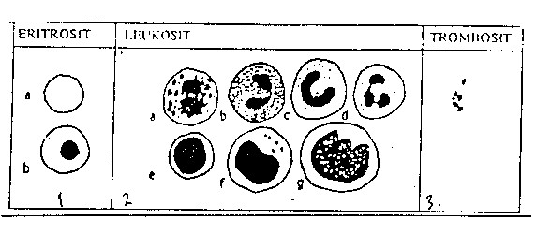
Gambar 2: Morfologi lekosit noemal
1. a. eritrosit b. eritrosit berinti
2. a. Basofil b. eosinofil c. batang
d. segmen e. limfosi t kecil f. Limfosit besar g. Monosit
3. Trombosit
Selain sel-sel di atas, pada keadaan abnormal mungkin pula dijumpai sel muda. Pada keadaan demikian, urutan hitung jenis lekosit harus disusun menurut urutan maturasi seri granulosit, yaitu mieloblast, promielosit, mielosit, metamiolosit, batang, segmen, basofil, eosinofil, limfosit, dan monosit. Perlu diingat bahwa kebenaran perhitungan jenis sel dipengaruhi oleh jumlah sel yang dihitung, yang mengikuti hukum distribusi Poisson.
Makin banyak lekosit yang dihitung, makin kecil kesalahan yang terjadi. Hasil hitung jenis berdasarkan 100 sel sebenarnya hanya bermakna jika dalam keadaan normal, yaiitu normal jumlah lekosit dan normal morfologinya. Pada keadaan lekositosis jumlah lekosit yang dihitung harus lebih banyak; pada lekositosis antara 10.000 – 20.000 hitung jenis berdasarkan 200 sel, lekositosis antara 20.000 – 50.000 hitung jenis berdasarkan pada 300 sel dan lekositosis lebih dari 50.000 hitung jenis didasarkan pada 400 sel.
Untuk melakukan hitung jenis, sediaan digerakkan sedemikian rupa satu lapangan pandangan tidak dinilai lebih satu kali. Catatlah semua jenis lekosit yang dijumpai, seperti terlihat pada gambar 1, gunakan alat differential cell counter, apa bila tidak tersediabuatlah kolom-kolom seperti gambar .
Differential Cell Counter
Bila alat differential cell counter tidak tersedia buatlah kolom-kolom berikut:
Macam sel |  |  |  |  |  |  |  |  |  |  | jumlah
Bosofil |  |  |  |  |  |  |  |  |  |  | -
Eosinofil |  |  |  |  |  |  |  |  |  |  | 4
Batang |  |  |  |  |  |  |  |  |  |  | 4
Segmen |  |  |  |  |  |  |  |  |  |  | 65
Limfosit |  |  |  |  |  |  |  |  |  |  | 34
Monosit |  |  |  |  |  |  |  |  |  |  | 3
Jumlah | 10 | 10 | 10 | 10 | 10 | 10 | 10 | 10 | 10 | 10 | 100

Gambar 3 Kolom – kolom pada perhitungan hitung jenis lekosit
Interpretasi
Pada berbagai keadaan klinik dapat terjadi kelainan jumlah pada masing-masing jenis lekosit, baik berupa peninggian jumlah atau penurunan jumlah nilai dari normalnya. Peninggian jumlah jenis lekosit dapat disertai atau tanpa disertai peninggian jumlah lekosit secara keseluruhan. Peninggian yang relatif adalah peninggian jumlah suatu jenis lekosit tanpa disertai kenaikan jumlah lekosit secara keseluruhan .
Nilai rujukan hasil hitung jenis lekosit
Eosinofil : 1 – 3 %
Basofil : 0 – 1 %
Netrofil Batang : 2 – 6 %
Segmen : 50 - 70 %
Limfosit : 20 – 40 %
Monosit : 2 – 8 %
Untuk mendapatkan informasi yang akurat mengenai komposisi sel darah putih per mm³ darah harus diperhitungkan dengan jumlah absolut .
Neutrofilia Relatif
Hitung jenis neutrofil = 80%
Total lekosit = 4000 / ul
Limfositosis Absolut
Hitung jenis neutrofil = 80%
Total lekosit = 13.000 / ul
Neutrofilia Relatif
Hitung jenis neutrofil = 80%
Total lekosit = 2000 / ul
Neutrofilia relatif menjadi neutropenia jika diperhitungkan dengan jumlah absolut
x 2000 /ul = 1600/ ul
Tabel 1. Nilai rujukan hitung jenis lekosit relatif dan absolut pada orang dewasa per ul darah

Absolute number
Type of cell | Per cent | Average | Minimum | Maximum
Total Leukocytes  Myolocytes  Juvenile neutrophils  Segmented neutrophils  Eosinophils  Basophils  Lymphocytes  Monocytes | 0  3-5  54-62  1-3  0-0,75  25-33  3-7 | 7,000  0  300  4,000  200  25  2,100  375 | 5,000  0  150  3,000  50  15  1,500  285 | 10,000  0  400  5,800  250  50  3,000  500
Sebab-sebab lekositosis neutrofil
- Infeksi bakteri (terutama bakteri pyogenik, setempat atau generalisata)
- Peradangan dan nekrosis jaringan (misalnya miositis, vaskulitis, infark miokard, trauma)
- Penyakit metabolik (misalnya uraemia, eklamsia, asidosis, gout )
- Neoplasma semua jenis (misalnya karsinoma, limfoma, melanoma)
- Perdarahan atau haemolisis akut
- Terapi kortikosteroid
- Penyakit mieloproliferatif (misalnya leukaemia granulositik kronis, polisitaemia vera, mielosklerosis

Sebab-sebab neutropenia
NEUTROPENIA SELEKTIF
- Karena obat ( drug-incuded)
  - Obat anti-radang (aminopirin, fenilbutazon)
  - Obat anti bakteri ( khloramfenikol, ko-trimoksazol)
  - Antikonvulsi (fenitoin)
  - Obat hipoglikemik ( tolbutamid)
  - Fenotiazin (khlorpromazin, prometazin)
  - Macam-macam (mepakrin, fenindion dan banyak lainnya)
  - Anti tiroid (karbimazol)
- Benigna (ras atau familia)
- Siklikal
- Macam-macam
- Infeksi virus, misalnya hepatitis, influenza
- Infeksi bakteri ganas (fulminant), misalnya tifus abdominalis, tuberculosis milier
- Hipersensitivitas dan anafilaksis
- Neutropenia otoimun
- Sindroma Felty
- Systemic lupus erythematosis

BAGIAN DARI PANSITOPENIA UMUM

Kegagalan sumsum tulang
- Splenomegali

Gambar dibawah ini adalah makna deferensial diagnosis dari pergeseran neutrofil di dalam daerah darah perifer :

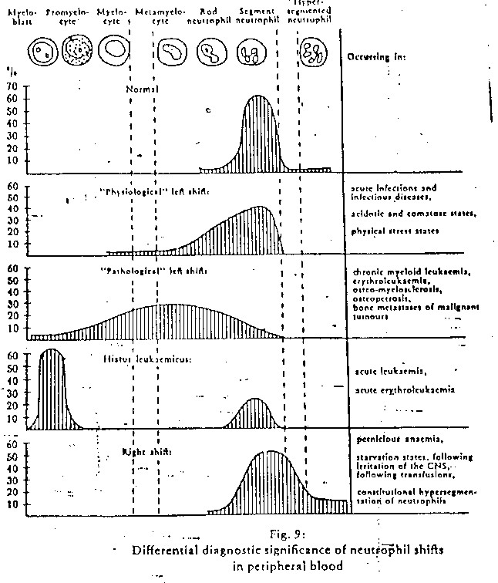
Pada keadaan normal tidak ditemukan sel-sel muda dari mieloblas, promielosit, metamielosit, metamielosit. Ditemukan neutrofil batang 3-5%, neutrofil segmen 60% dan neutrofil hipersegmentasi sampai 3%
Pada keadaan pergeseran kiri fisiologis ditandai dengan peningkatan neutrofil batang, metamielosit dan mungkin sedikit mielosit. Gambaran yang ditemukan mielosit 3%, metamielosit 6%, neutrofil batang 25% dan neutrofil segmen 40%. Keadaan ini didapatkan pada infeksi akut dan penyakit menular, status asidosis dan koma, stress fisik.
Pada keadaan pergeseran kiri patologis ditandai dengan ditemukannya semua bentuk prekursor granulopoetik termasuk mieloblas dan promielosit. Prosentasenya kurang lebih sebagai berikut mieloblas 5%, mielosit 25%, metamielosit 30%, batang 20% dan segmen 5%. Keadaan ini didapatkan pada CML, eritroleukemia kronik, osteo-mielosklerosis, metastase tulang dari tumor ganas.
Eosinofilia
Peningkatan eosinofilia darah di atas 0,4 x 10⁹/L terjadi pada:
- Penyakit alergi teristimewa hipersensitivitas jenis atopik, misalnya astma bronchial, “hay fever”, urtikaria dan alergi terhadap makanan.
- Penyakit parasit, misalnya, amoebiasis, cacing tambang, askariasis, infestasi, cacing pita, filariasis, skistosomiasis dan trikinosis
- Pemulihan dari infeksi akut
- Penyakit kulit tertentu, misalnya psoriasis, pemfigus dan dermatitis herpetiformis
- Eosinopilia pulmoner dan sindroma hiper-eosinopilik
- Sensitivitas terhadap obat
- Poliarteritisnodosa
- Penyakit Hodgkin dan beberapa tumor lain
- Leukimia eosinopilik ( jarang )
Eosinopenia
- Pemberian hormon / obat (kortikosteroid, adrenalin, efedrin, insulin)
- Stress: emosi, operasi, trauma, dingin
- Cushing Syndrome

Basofilia
Peningkatan basopil darah diatas 0,1 X 10⁹/L tidak umum. Penyebab biasa adalah kelainan mieloproliferatif seperti leukaemia granulositik kronis atau polisitaemia vera. Peningkatan basofil reaktif kadang-kadang terlihat pada myxoedema , selama infeksi cacar atau cacar air, dan pada kolitis ulseravita.
Basofilopenia
- Alergi
- Hipertiroidisme
- Infark miokard
- Terapi kortikosteroid
- Jangka panjang
- Cushing’s Syndroma
Sebab-sebab Limfositosis
  - Infeksi akut :
      - Mononukleosis infeksiosa,
      - Rubella,
      - Pertusis,
      - Limfositosis infeksiosa akut,
- Hepatitis (infeksiosa, virus sitomegalik)
  - Infeksi kronik :
      - Tuberkulosis,
      - Toksoplasmosis,
      - Bruselosis
  - Tirotoksikosis
  - Leukaemia limfositik kronis (dan beberapa limfoma)

Limfopenia
Limfopenia tidak umum, dapat tidak terjadi pada kegagalan sumsum tulang berat, dengan terapi kortikosteroid dan imunosupresif lain, pada penyakit Hodgkin dan dengan penyinaran luas.
Monositosis
- Infeksi bakteri kronis: tuberkulosis, bruselosis, endokarditis bakterialis, tifus abdominalis.
- Penyakit protozoa
- Neutropenia kronis
- Penyakit Hodgkin
- Leukaemia mielomonositik dan monositik

- HEMOSTASIS
Hemostasis adalah istilah umum untuk menyatakan seluruh mekanisme yang digunakan oleh tubuh untuk melindungi diri terhadap kemungkinan perdarahan atau kehilangan darah.
Pendarahan ialah keluarnya darah dari salurannya yang normal (arteri, vena atau kapiler) ke dalam ruangan ekstravaskuler oleh karena hilangnya kontinuitas pembuluh darah.
Perdarahan dapat berhenti melalui 3 mekanisme yaitu kontraksi pembuluh darah, pembentukan gumpalan trombosit dan pembentukan trombin serta fibrin yang memperkuat gumpalan trombosit.
Bila terdapat gangguan atau kelainan pada salah satu atau lebih dari ketiganya mekanisme tersebut terjadilah pendarahan yang abnormal yang seringkali tidak dapat berhenti sendiri.
Gangguan atau kelainan dapat terjadi pada :
      - Pembuluh darah ( vaskuler)
      - Trombosit ( jumlah maupun fungsinya)
      - Mekanisme pembekuan
Dengan pemeriksaan sederhana yaitu hitung trombosit masa pendarahan, masa pembekuan, Rumple leede dapat dibedakan secara garis besar penyebab perdarahan.
Tes masa pendarahan dan hitung trombosit juga dapat dilakukan sebagai tes penyaring pada pasien yang akan dilakukan tindakan bedah , obstetri atau pencabutan gigi setelah tes masa protrombin dan masa tromboplastin parsial.
Pada tulisan ini akan dijelaskan pemeriksaaan hemostasis sederhana yaitu hitung trombosit , masa pendarahan (bleeding time) masa pembekuan (clotting time) dan Rumpel Leed.
- BLEEDING TIME (Masa Perdarahan)
Terjadinya perdarahan berkepanjangan setelah trauma superfisal yang terkontrol, merupakan petunjuk bahwa ada defisiensi trombosit. Masa perdarahan memanjang pada kedaan trombositopenia ( <100.000/mm³ ada yang mengatakan < 75.000 mm³), penyakit von willbrand, sebagian besar kelainan fungsi trombosit dan setelah minum obat aspirin.
Pembuluh kapiler yang tertusuk akan mengeluarkan darah sampai luka itu tersumbat oleh trombosit yang menggumpal. Bila darah keluar dan menutupi luka , terjadilah pembekuan dan fibrin yang terbentuk akan mencegah perdarahan yang lebih lanjut . Pada tes ini darah yang keluar harus dihapus secara perlahan-lahan sedemikian rupa sehingga tidak merusak trombosit. Setelah trombosit menumpuk pada luka , perdarahan berkurang dan tetesan darah makin lama makin kecil.
Tes masa perdarahan ada 2 cara yaitu metode Duke dan metode Ivy . Kepekaan metode Ivy lebih baik, dengan nilai rujukan I - 7 menit dan metode Duke dengan nilai rujukan 1 – 3 menit.
1. METODE DUKE
A .Pra Analitik
- Persiapan Pasien: tidak memerlulakan persiapan khusus
- Persiapan sample: darah kapiler
- Prinsip:
Dibuat perlukaan standart pada daun telinga , lamanya perdarahan sampai berhenti dicata
- Alat dan bahan
- Disposable Lanset steril
- Kertas saring bulat
- Stop Watch
- Kapas alkohol

B. Analitik
Cara kerja : 1. Bersihkan daun telinga dengan kapas alkohol , biarkan mengering.
2. Buat luka dengan disposable lanset steril panjang 2 mm dalam 3 mm. sebagai pegangan pakailah kaca objek dibalik daun telingan dan tepat pada saat darah keluar jalankan stop watch.
3. Setiap 30 detik darah yang keluar diisap dengan kertas saring bulat
tetapi jangan sampai menyentuh luka
4. Bila perdarahan berhenti , hentikan stop watch dan catatlah waktu perdarahan
Catatan : 1. Bila perdarahan 10 menit, hentikan perdarahan dengan menekan luka dengan kapas alkohol . Dianjurkan untuk diulang dengan cara yang sama atau dengan metode Ivy.
2. Digunakan untuk bayi dan anak - anak
3. Kepekaannya kurang.
C. Pasca Analitik
Nilai rujukan : 1 – 3 menit
2. METODE IVY
A. Pra Analitik
- Persiapan pasien: tidak memerlukan persiapan khusus
- Persiapan sample: darah kapiler
- Prinsip:
Dibuat perlukaan standar pada permukaan volar lengan bawah , lamanya perdarahan diukur.
- Alat dan bahan:
- Tensimeter
- Disposable lanset steril dengan ukuran lebar 2 mm dan 3 mm
- Stop watch
- Kertas saring bulat
- Kapas alkohol

B. Analitik
Cara kerja:
1. Pasang manset tensimeter pada lengan atas dan pompakan tensi ineter sampai 40 mm Hg selama pemeriksaan . Bersihkan permukaan volar lengan bawah dengan kapas alkohol 70 % . Pilih daerah kulit yang tidak ada vena superfisial , kira - kira 3 jar! dari lipatan siku.
2. Rentangkan kulit dan lukailah dengan lebar 2 mm dalam 3mm.
3. Tepat pada saat terjadi perdarahan stop watch dijalankan
4. Setiap 30 detik hapuslah bintik darah yang keluar dari luka Hindari jangan sampai menutup luka.
5. Bila perdarahan berhenti ( diameter <1 mm ) hentikan stop watch dan lepaskan manset tensimeter . Catat waktu perdarahan dengan pembulatan 0,5 menit.
Catatan : 1. Bila perdarahan sampai 15 menit belum berhenti tekanlah lukanya . Tes diulangi lagi terhadap lengan lainnya . Bila hasilnya sama , hasil dilaporkan bahwa masa perdarahan > 15 menit
2. Kesulitan dalam membuat luka yang standar . Jika hasil < 2 menit tes diulang
C. Pasca Analitik
Nilai rujuk : 1 – 7 menit
Berikut adalah gambar tes perdarahan metode Duke ,Ivy dan Template Ivy

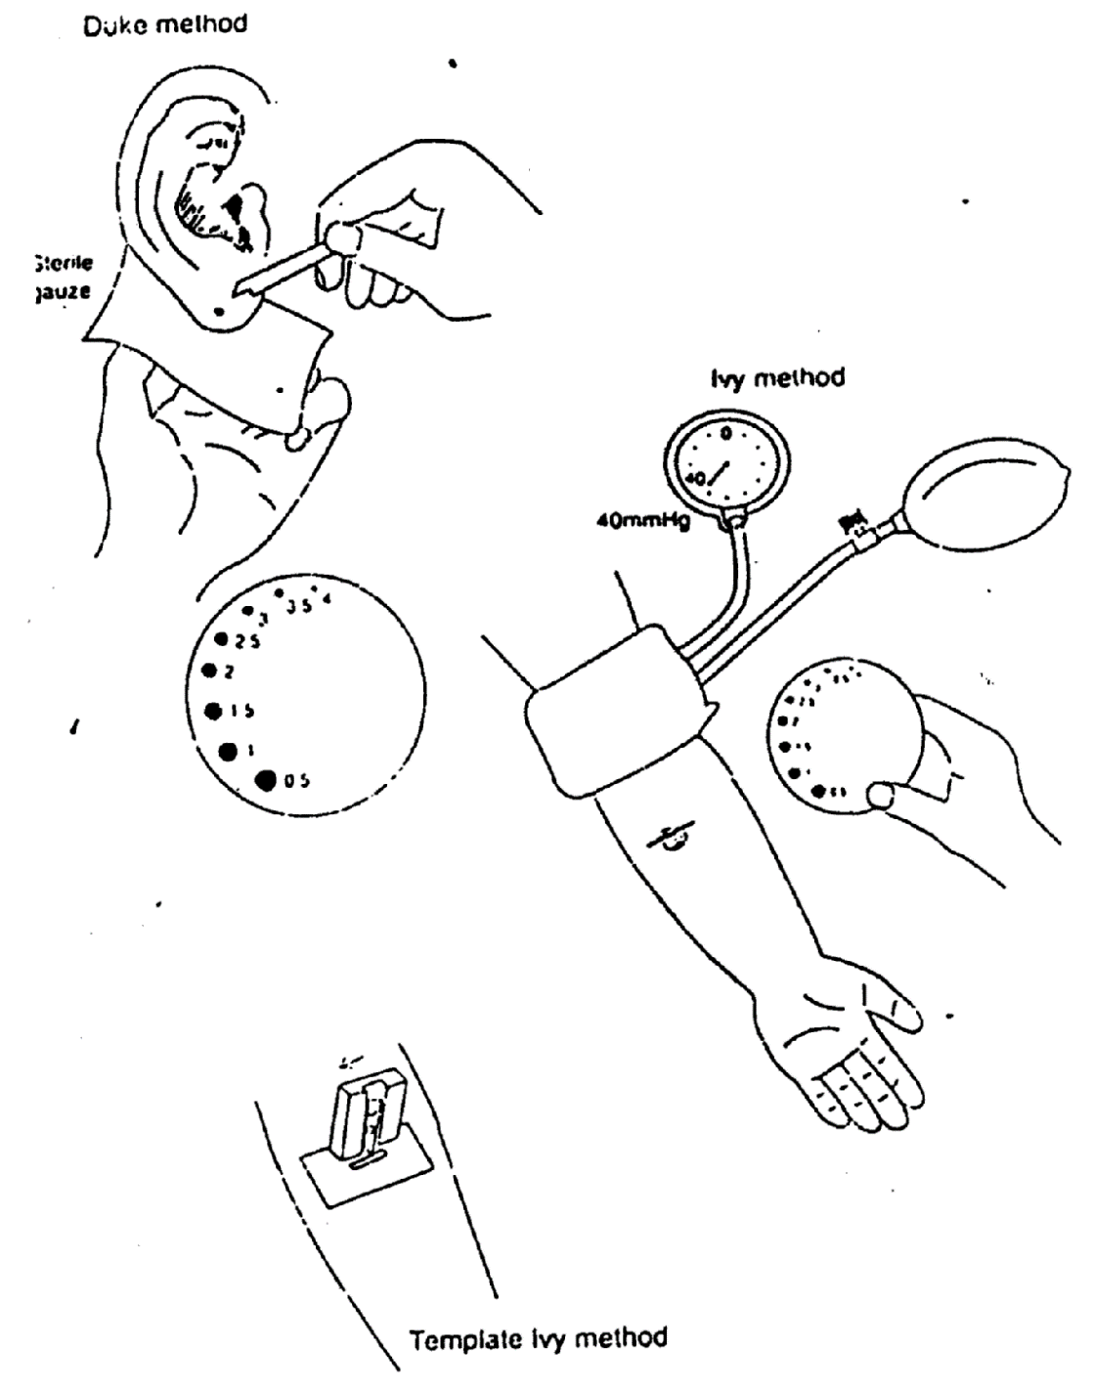

- CLOTTING TIME (Masa pembekuan)
Tes masa masa pembekuan menurut Lee - White merupakan tes yang paling tua yang paling dan kurang ketelitiannya . Tes ini mengukur waktu yang diperlukan oleh darah lengkap untuk membeku di dalam tabung..
Metode Lee - White menggunakan 4 tabung masing - masing terisi 1 ml darah lengkap, diinkubasi dalam suhu 37⁰C. Tabung perlahan - lahan dimiringkan setiap 30 detik supaya darah bersentuhan dengan dinding tabung sekaligus melihat sudah terjadinya pembekuan. Darah normal membeku 4 - 10 menit dalam suhu 37⁰C.
Defisiensi faktor pembekuan dari ringan sampai sedang belum dapat dideteksi dengan metode ini, defisiensi faktor pembekuan yang berat baru dapat.dideteksi. Heparin memperpanjang masa pembekuan sehingga dapat digunakan untuk memantau terapi dengan heparin.
- Pra Analitik
  - Persiapan pasien: tidak memerlukan persiapan khusus
  - Persiapan sample: darah vena
  - Prinsip:
Diambil darah vena dan dimasukkan kedalam tabung kemudian dibiarkan membeku . Sedang waktu dari saat pengambilan darah sampai saat darah membaku dicatat sebagai masa pembekuan
4. Alat dan bahan
- Tabung reaksi 10 X 100 mm = 4 buah
- Stop watch
- Water bath

B. Analitik
Cara kerja :
1. Tempatkan ke 4 tabung reaksi ke dalam water bath (37⁰C)
2. Ambil darah vena 4 ml, segera jalankan stop watch pada saat darah tampak di dalam jarum . Tuangkan 1 ml kedalam setiap tabung.
3. Setelah 3 menit mulailah mengamati tabung 1 . Angkat tabung keluar dari water bath dalam posisi tegak lurus, lalu miringkan perhatikan apakah darah masih bergerak atau tidak ( membeku ). Lakukan hal ini pada tabung 1 setiap selang waktu 30 detik sampai terlihat darah dalam tabung sudah tidak bergerak ( darah sudah membeku ).
4. Catat selang waktu dari saat pengambilan darah sampai darah membeku sebagal masa pembekuan.
Rumus : Rata - rata dari tabung 2,3,dan 4, hasil dibulatkan 0,5 menit.
: waktu
Catatan : Nlilai rujukan 4-10 menit (37⁰C). Tes dapat dilakukan tanpa menggunakan water bath , masa pembekuan pada suhu kamar lebih panjang. Disarankan tiap laboratorium untuk membuat nilai rujukan masing - masing.

- Pasca Analitik
Nilai rujukan : 4 – 10 menit (37ºC)
- TES RUMPLE LEEDE
(TES TOURNIQUET, FRAGILITET KAPILER)
- Pra Analitik
  - Persiapan pasien: tidak memerlukan persiapan khusus
  - Prinsip:
Terhadap kapiler diciptakan suasana anoksia dengan jalan membendung aliran darah vena. Terhadap anoksia dan penambahan tekanan internal akan terlihat kemampuan kapiler bertahan . Jika ketahanan kapiler turun akan timbul "' Petechiae "' di kulit.
  - Alat dan bahan:
- Tensimeter dan Stethoskope
- Timer
- Spidol

- Analitik
Cara Kerja : 1. Pasang manset tensimeter pada lengan atas . Carilah tekanan sistolis (TS) dan tekanan diastolic (TD).
2. Buat lingkaran pada bagian volar lengan bawah :
- Radius 3 cm
- Titik pusat terletak 2 cm dibawah garis lipatan siku.
3. Pasang lagi tensimeter dan buatlah tekanan sebesar 1/2 X (TS+TD) pertahankan tekanan ini selama 5 menit.
4. Longgarkan manset lalu perhatikan ada tidaknya petechieae dalam lingkaran yang telah dibuat
- Pasca Analitik
Nilai Rujukan : < 10 : Normal ( Negatif)
10 - 20 : Dubia ( Ragu – ragu )
> 201 : Abnormal ( Positif )
Tes Rumpel Leede merupakan tes yang sederhana untuk melihat angguan pada vaskuler maupun trombosit. Tes Rumpel Leede akan positif bila ada gangguan pada vaskuler maupun trombosit.
- GOLONGAN DARAH ABO & Rh
Sejak penemuan Landsteiner (1901) sampai sekaran, telah diketemukan lebih dari 100 antigen golonqan darah dalam eritrosit. Tapi untuk kegunaan praktek, klinis yang terpenting hanya sistem golongan darah ABO dan Rh.Pada sistem golongan darah ABO hanya ada 4 golongan darah yaitu. A, B, AB dan 0. Golongan tersebut. berdasarkan atas ada atau tidak adanya antigen dan antigen B. Disamping itu juga ada 2 sub golongan dari golongan A1 dan A1B serta A2 dan A2B. Dalam serum golongan 0 normal mengandung anti-A dan anti-B,serta golongan A hanya mengandung anti-B, golongan B mengandung anti-A dan golongan AB tidak mengandung baik anti-A maupun anti.-B. Antibodi yang hanya reaktif terhadap Al dan A1B adalah anti-Al kadang terdapat pada seseorang golongan A2. Antibodi yang paling kuat yang reaktif terhadap golongan A2. Antibodi yang paling kuat yang reaktif terhadap golongan O dan A2 disebut anti-H, kadanq juga terdapat pada seseorang dengan golongan darah Al, atau AlB atau B. Tetapi untungnya bahwa kedua antibodi ini termasuk cold-agglutinin atau aglutinin dingin yang jarang sekali reaktif terhadap antigen eritrosit pada suhu >30 C.
Pada sistem Rh untuk kepentingan klinik cukup menentukan apakah seseorang negatif. Biasanya dengan memeriksa.reaksi sel eritrosit seseorang penderita terhadap antigen Rh yang dikenal dengan nama anti-D.
Oleh karena reaksi yanq terjadi antara antigen – anti bodi adalah aglutinasi maka antigen (Ag) disebut juga aglutinasi & antibodi (Ab) disebut agglutinin.
- Pra Analitik
- Persiapan penderita: tidak memerlukan persiapan khusus
- Persiapan sample:
Suspensi eritrosit yanq akan diperiksa dari darah utuh atau darah EDTA atau darah antikoagulan lainnya yang dicuci dalam saline 0.85 % 3 X, lalu eritrosit yang telah dicuci tambah 0.3 ml saline = suspensi 50 %) atau dari serum yang akan diperiksa.
- Prinsip:
Reaksi antigen-antibodi, suspensi eritrosit direaksikan dengan macam-macam antibodi yang telah diketahui, golongan darah sesuai dengan antigen yanq terkandung dalam eritrosit (dimana teriadi aqlutinasi) . Bila antigen_ada dalam eritrosit seseorang maka serumnya tidak mengandung antibodinya

golongan darah antigen dalam eritrosit antibodi dalam serum
O nihil anti-Adan anti-B
A A anti- B
B B anti- A
AB AB nihil

Ada 2 cara :
- menggunakan antiserum yang telah diketahui serta sel eritrosit yang diperiksa.
- menggunakan sel-sel eritrosit golongan Al dan B serta serum yang diperiksa.

- Alat dan bahan
1. Suatu panel serum yang terdiri atas:
a. serum anti-A biasanya berwarna _biru atau hijau,
b. serum anti-B biasanya berwarna kuning,
c. serum inti-AB biasanya berwarna merah muda/tak berwarna.
2. Suatu panel sel terdiri atas
a. sel-sel golongan Al
b. sel-sel golonqan B
3. Larutan saline 0.85%
4. Pipet Pasteur, tabung reaksi 75 x 8 mm
5. Alat sentrifus dan mikroskop
- Analitik
Cara Kerja :
Ada 2 metode
      - Metode kaca objek
- Buatlah suspensi eritrosit yang akan diperiksa/donor/ resipien sebaqai berikut: ke dalam tabung reaksi masukkan 3 tetes darah, tambahkan saline secukupnya, tutup dengan parafilm/plastik dan campur dengan membolak-balikkan tabung 3x : kemudian sentrifus dengan 1.000 ppm selama 1 menit dan buanglah cairan supernatannya. Ulangilah 3 kali, sesudah itu encerkan dengan saline sebanyak 27 tetes, sehinqga didapat suspensi eritrosit 10 %.
- Pada sebuah kaca obyek teteskan 1 tetes serum anti-A disebelah kiri, tetes serum, anti-B ditengah dan 1 tetes serum anti-AB disebelah kanan. Pada kaca obyek yang lain teteskan 1 tetes serum anti-D disebelah kiri dan 1 tetes serum yang akan diperiksa sebagai kontrol disebelah kanan.
- Pada masing-masing serum teteskan 2 tetes suspensi eritrosit, campurkan dengan cara goyangkan kedepan dan kebelakang, sambil diamati aglutinasi yang akan terjadi. Pengamatan dilakukan dalam waktu 2 menit setelah percampuran serum dan suspensi eritrosit.

      - Metode tabung reaksi
- Buatlah suspensi eritrosit 2 % (dengan cara seperti di atas).
- Kedalam 5 tabung reaksi 75 x 8 mm, masing-masing diberi label dan diisi sesuai dengan labelnya yaitu 1 tetes serum anti-A, serum anti-B, serum anti-AB, serum anti-D -dan serum yang diperiksa sebagai kontrol.
- Ke dalam masing-masing tabung ditambah 2 tetes suspensi eritrosit yang akan diperiksa 2 %. Campur dan sentrifus masing-masing tabung pada 1.000 ppm selama 1 menit, kemudian amatilah aglutinasi yanq terjadi.

- Pasca Analitik
Cara Penilaian :
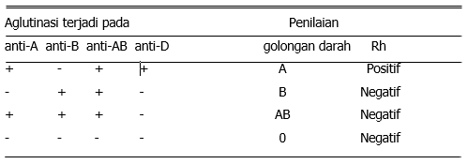
Serum kontrol tidak terjadi aglutinasi, bila terjadi aglutinasi dan tidak ada kesalahan maka kemungkinan mempunyai antibodi (aglutinin) dingin/panas, perlu pemeriksaan lebih lanjut.
Sumber kesalahan
1. Masing-masing serum tidak boleh tercemar oleh serum yang lain.
2. Suspensi eritrosit juga tidak boleh tercemar oleh panel sel.
3. Kalau hasil pengamatan aglutinasi meragukan, maka dapat diamati dibawah mikroskop. (Hati-hati jangan sampai keliru dengan reauleoux).
- CROSSMATCH (Reaksi Silang Serasi)
Reaksi silang perlu dilakukan sebelum melakukan transfusi darah untuk melihat apakah darah penderita sesuai dengan darah donor. Mayor crossmatch adalah serum penerima dicampur dengan sel donor dan Minor Crossmatch adalah serum donor dicampur dengan sel penerima. Jika golongan darah ABO penerima dan donor sama, baik mayor maupun minor test tidak bereaksi. Jika berlainan umpamanya donor golongan darah O dan penerima golongan darah A maka pada test minor akan terjadi aglutinasi.
Mayor Crossmatch merupakan tindakan terakhir untuk melindungi keselamatan penerima darah dan sebaiknya dilakukan demikian sehingga Complete Antibodies maupun incomplete Antibodies dapat ditemukan dengan cara tabung saja. Cara dengan objek glass kurang menjaminkan hasil percobaan. Reaksi silang yang dilakukan hanya pada suhu kamar saja tidak dapat mengesampingkan aglutinin Rh yang hanya bereaksi pada suhu 37^{O}C. Lagi pula untuk menentukan anti Rh sebaiknya digunakan cara Crossmatch dengan high protein methode. Ada beberapa cara untuk menentukan reaksi silang yaitu reaksi silang dalam larutan garam faal dan reaksi silang pada objek glass.
Reaksi Silang dalam Tabung
Prinsip :
Sel donor dicampur dengan serum penerima (Mayor Crossmatch) dan sel penerima dicampur dengan serum donor dalam bovine albumin 20% akan terjadi aglutinasi atau gumpalan dan hemolisis bila golongan darah tidak cocok.
Tujuan :
untuk menentukan cocok tidaknya darah donor dengan darah penerima untuk persiapan transfusi darah.

Alat dan Reagensia :
- Tabung reaksi - Bovine albumin 20%
- Pipet tetes - Mikroskop
- Sentrifuge - NaCl 0,9 %
- Tabung sentrifuge - Serum Coombs

Bahan Pemeriksaan :
Serum dan Eryhtrosit 5 %
Teknik Kerja :
            - Pembuatan suspensi Eryhtrosit 5 %
      - Kedalam tabung 12 x 75 mm diisi dengan larutan NaCl 0,9 % sebanyak 5 ml.
      - Tambahkan 5 tetes darah EDTA dan campur.
      - Putar pada sentrifuge pada 1500 rpm selama 5 menit.
      - Cairan dibuang dan pada endapan ditambahkan larutan NaCl 0,9 % sebanyak 5 ml. Campur dan putar lagi, ulangi langkah tadi sebanyak 3 kali.
      - Terakhir pada penambahan NaCl 0,9 % yang ke-4 kalinya sebanyak 5 ml merupakan suspensi eryhtrosit 5 %.
- Pemeriksaan reaksi silang fase I
- Sediakan dua buah tabung reaksi kecil dalam rak, yang sebelah kiri untuk mayor test dan sebelah kanan untuk minor test.
- Tabung kiri diisi dengan 2 tetes serum penerima dan 2 tetes suspensi erythrosit donor 5 % dalam larutan NaCl 0,9 % dan 2 tetes bovine albumin 20%.
- Tabung kanan diisi dengan 2 tetes serum donor dan 2 tetes suspensi erythrosit penerima 5 % dalam larutan NaCl 0,9 % 2 tetes bovine albumin 20%.
- Masing-masing tabung dicampur dan diputar disentrifuge pada 1000 rpm selama 1 menit.
- Goyangkan hati-hati dan periksa adanya aglutinasi dan hemolisis.
- Bila hasil Mayor dan minor negatif, pemeriksaan dilanjutkan ke fase II
- Bila hasil Mayor dan minor positif, pemeriksaan tidak dilanjutkan (tidak cocok)
- Pemeriksaan reaksi silang fase II
- Tabung tadi diinkubasi pada suhu 37⁰C selama 15 menit
- Putar selama 1 menit pada 1000 rpm disentrifuge.
- Baca adanya aglutinasi dan hemolisis dengan menggoyang perlahan-lahan sama dengan fase I, bila negatif dilanjutkan ke fase II

- Pemeriksaan reaksi silang fase III
- Sel darah merah dicuci dengan NaCl 0,9% 3-4 kali
- Tambahkan 2 tetes serum Coombs pada kedua tabung mayor dan Minor test.
- Putar pada sentrifuge 1000 rpm selama 1 menit.
- Baca adanya aglutinasi dan hemolisis dengan menggoyang perlahan-lahan sama dengan fase I secara makroskopis.
Penafsiran :
- Bila aglutinasi dan hemolisis negatif (-) maka darah dapat ditransfusikan
- Bila aglutinasi dan hemolisis positif (+) maka darah tidak dapat ditransfusikan (tidak cocok)
Serum antiglobulin meningkatkan sensitivitas pengujian in vitro. Antibodi kelas IgM yang kuat biasanya menggumpalkan eritrosit yang mengandung antigen yang relevam secara nyata, tetapi antibodi yang lemah sulit dideteksi. Banyak antibodi kelas IgG yang tak mampu menggumpalkan eritrosit walaupun antibodi itu kuat. Semua pengujian antibodi termasuk uji silang tahap pertama menggunakan cara sentrifugasi serum dengan eritrosit. Sel dan serum kemudian diinkubasi selama 15-30 menit untuk memberi kesempatan antibodi melekat pada permukaan sel, lalu ditambahkan serum antiglobulin dan bila penderita mengandung antibodi dengan eritrosit donor maka terjadi gumpalan.
Uji saring terhadap antibodi penting bukan hanya pada transfusi tetapi juga ibu hamil yang kemungkinan terkena penyakit hemolitik pada bayi baru lahir.
Pemeriksaan Crossmatch di UTD dan BDRS saat ini menggunakan metode gel dalam cup kecil yang lebih mudah dan praktis, metode ini telah menggantikan metode tabung yang lebih sulit dan memerlukan banyak peralatan untuk pemeriksaan. Namun begitu metode tabung yang saat ini telah menggunakan teknik yang lebih ketat yaitu menggunakan beberapa fase pemeriksaan dan medium pemeriksaan yang lebih banyak, misal menggunakan bovine albumin, serum coombs dan inkubasi pada suhu 37°C yang akan menambah sensitivitas pemeriksaan

- SEDIMEN URIN
Pemeriksaan Sedimen Urine
- Tujuan
Menemukan adanya unsur - unsur organik dan anorganik dalam urine secara mikroskopis
- Metode
Pemeriksaan secara mikroskopik
- Prinsip Pemeriksaan
urine mengandung elemen - elemen sisa hasil metabolisme didalam tubuh, elemen tersebut ada yang secara normal dikeluarkan secara bersama - sama urine tetapi ada pula dikeluarkan pada keadaan tertentu. Elemen - elemen tersebut dapat dipisahkan dari urine dengan jalan dicentrifuge. Elemen akan mengendap dan endapan dilihat dibawah mikroskop
- Alat dan bahan
  - Tabung reaksi
  - Object glass
  - Cover glass
  - Mikroskop
  - Centrifuge (+ tabung centrifuge)
  - Sampel urine
- Cara Kerja
- Sampel urin dihomogenkan dulu kemudian dipindahkan ke dalam tabung centrifuge sebanyak 10 ml.
- Centrifuge dengan kecepatan relatif rendah (sekitar 1500 - 2000 rpm) selama 5 menit.
  - Tabung dibalik dengan cepat (decanting) untuk membuang supernatant sehingga tersisa endapan kira-kira 0,2-0,5 ml.
  - Endapan diteteskan ke gelas obyek dan ditutup dengan cover glass.
  - Endapan pertama kali diperiksa di bawah mikroskop dengan perbesaran rendah menggunakan lensa obyektif 10X, disebut lapang pandang lemah (LPL) atau low power field (LPF) untuk mengidentifikasi benda-benda besar seperti silinder dan kristal.
  - Selanjutnya, pemeriksaan dilakukan dengan kekuatan tinggi menggunakan lensa obyektif 40X, disebut lapang pandang kuat (LPK) atau high power field (HPF) untuk mengidentifikasi sel (eritrosit, lekosit, epitel), ragi, bakteri, Trichomonas, filamen lendir, sel sperma. Jika identifikasi silinder atau kristal belum jelas, pengamatan dengan lapang pandang kuat juga dapat dilakukan.

- Nilai normal dan Interpretasi
Dilaporkan | Normal | + | ++ | +++ | ++++
Eritrosit/LPK | 0-3 | 4-8 | 8-30 | > 30 | Penuh
Leukosit/LPK | 0-4 | 5-20 | 20-50 | > 50 | Penuh
Silinder/Kristal/LPB | 0-1 | 1-5 | 5-10 | 10-30 | > 30

Keterangan :
Khusus untuk kristal Ca-oxallate : + masih dinyatakan normal; ++ dan
+++ sudah dinyatakan abnormal.
Eritrosit
Eritrosit dalam air seni dapat berasal dari bagian manapun dari saluran kemih. Secara teoritis, harusnya tidak dapat ditemukan adanya eritrosit, namun dalam urine normal dapat ditemukan 0 – 3 sel/LPK. Hematuria adalah adanya peningkatan jumlah eritrosit dalam urin karena: kerusakan glomerular, tumor yang mengikis saluran kemih, trauma ginjal, batu saluran kemih, infeksi, inflamasi, infark ginjal, nekrosis tubular akut, infeksi saluran kemih atas dan bawah, nefrotoksin, dll.Hematuria dibedakan menjadi hematuria makroskopik (gross hematuria) dan hematuria mikroskopik. Darah yang dapat terlihat jelas secara visual menunjukkan perdarahan berasal dari saluran kemih bagian bawah, sedangkan hematuria mikroskopik lebih bermakna untuk kerusakan glomerulus.Dinyatakan hematuria mikroskopik jika dalam urin ditemukan lebih dari 5 eritrosit/LPK. Hematuria mikroskopik sering dijumpai pada nefropati diabetik, hipertensi, dan ginjal polikistik. Hematuria mikroskopik dapat terjadi persisten, berulang atau sementara dan berasal dari sepanjang ginjal-saluran kemih. Hematuria persisten banyak dijumpai pada perdarahan glomerulus ginjal.Eritrosit dapat terlihat berbentuk normal, membengkak, krenasi, mengecil, shadow atau ghost cells dengan mikroskop cahaya. Spesimen segar dengan berat jenis 1,010-1,020, eritrosit berbentuk cakram normal. Eritrosit tampak bengkak dan hampir tidak berwarna pada urin yang encer, tampak mengkerut (crenated) pada urine yang pekat, dan tampak mengecil sekali dalam urine yang alkali. Selain itu, kadang-kadang eritrosit tampak seperti ragi. Eritrosit dismorfik tampak pada ukuran yang heterogen, hipokromik, terdistorsi dan sering tampak gumpalan-gumpalan kecil tidak beraturan tersebar di membran sel. Eritrosit dismorfik memiliki bentuk aneh akibat terdistorsi saat melalui struktur glomerulus yang abnormal. Adanya eritrosit dismorfik dalam urin menunjukkan penyakit glomerular seperti glomerulonefritis.
Leukosit
Lekosit berbentuk bulat, berinti, granuler, berukuran kira-kira 1,5 – 2 kali eritrosit. Lekosit dalam urine umumnya adalah neutrofil (polymorphonuclear, PMN). Lekosit dapat berasal dari bagian manapun dari saluran kemih.Lekosit hingga 4 atau 5 per LPK umumnya masih dianggap normal. Peningkatan jumlah lekosit dalam urine (leukosituria atau piuria) umumnya menunjukkan adanya infeksi saluran kemih baik bagian atas atau bawah, sistitis, pielonefritis, atau glomerulonefritis akut. Leukosituria juga dapat dijumpai pada febris, dehidrasi, stress, leukemia tanpa adanya infeksi atau inflamasi, karena kecepatan ekskresi leukosit meningkat yang mungkin disebabkan karena adanya perubahan
permeabilitas membran glomerulus atau perubahan motilitas leukosit. Pada kondisi berat jenis urin rendah, leukosit dapat ditemukan dalam bentuk sel Glitter merupakan lekosit PMN yang menunjukkan gerakan Brown butiran dalam sitoplasma. Pada suasana pH alkali leukosit cenderung berkelompok. Lekosit dalam urine juga dapat merupakan suatu kontaminan dari saluran urogenital, misalnya dari vagina dan infeksi serviks, atau meatus uretra eksterna pada laki-laki.

Sel Epitel
- Sel Epitel Tubulus
Sel epitel tubulus ginjal berbentuk bulat atau oval, lebih besar dari leukosit, mengandung inti bulat atau oval besar, bergranula dan biasanya terbawa ke urin dalam jumlah kecil. Namun, pada sindrom nefrotik dan dalam kondisi yang mengarah ke degenerasi saluran kemih, jumlahnya bisa mening at. Jumlah sel tubulus ≥ 13 / LPK atau penemuan fragmen sel tubulus dapat menunjukkan adanya penyakit ginjal yang aktif atau luka pada tubulus, seperti pada nefritis, nekrosis tubuler akut, infeksi virus pada ginjal, penolakan transplnatasi ginjal, keracunan salisilat.
- Oval fat bodies / renal tubular fat / renal tubular fat bodies
Sel epitel tubulus dapat terisi oleh banyak tetesan lemak yang berada dalam lumen tubulus (lipoprotein yang menembus glomerulus), sel-sel seperti ini disebut oval fat bodies / renal tubular fat / renal tubular fat bodies. Oval fat bodies menunjukkan adanya disfungsi disfungsi glomerulus dengan kebocoran plasma ke dalam urin dan kematian sel epitel tubulus. Oval fat bodies dapat dijumpai pada sindrom nefrotik, diabetes mellitus lanjut, kerusakan sel epitel tubulus yang berat karena keracunan etilen glikol, air raksa. Selain sel epitel tubulus, oval fat bodies juga dapat berupa makrofag atau hisiosit. Sel epitel tubulus yang membesar dengan multinukleus (multinucleated giant cells) dapat dijumpai pada infeksi virus. Jenis virus yang dapat menginfeksi saluran kemih adalah Cytomegalovirus (CMV) atau Herpes simplex virus (HSV) tipe 1 maupun tipe 2.
- Sel Epitel Transisional
Sel epitel ini dari pelvis ginjal, ureter, kandung kemih (vesica urinaria), atau uretra, lebih besar dari sel epitel tubulus ginjal, dan agak lebih kecil dari sel epitel skuamosa. Sel epitel ini berbentuk bulat atau oval, gelendong dan sering mempunyai tonjolan. Besar kecilnya ukuran sel epitel transisional tergantung dari bagian saluran kemih yang mana dia berasal.

- Sel Epitel Skuamosa
Sel epitel skuamosa adalah sel epitel terbesar yang terlihat pada spesimen urin normal. Sel epitel ini tipis, datar, dan inti bulat kecil. Mereka mungkin hadir sebagai sel tunggal atau sebagai kelompok dengan ukuran bervariasi.Sel epitel skuamosa umumnya dalam jumlah yang lebih rendah dan berasal dari permukaan kulit atau dari luar uretra. Signifikansi utama mereka adalah sebagai indikator kontaminasi.
Silinder
Silinder (cast) adalah massa protein berbentuk silindris yang terbentuk di tubulus ginjal dan dibilas masuk ke dalam urine. Silinder terbentuk hanya dalam tubulus distal yang rumit atau saluran pengumpul (nefron distal). Tubulus proksimal dan lengkung Henle bukan lokasi untuk pembentukan silinder. Silinder dibagi-bagi berdasarkan gambaran morfologik dan komposisinya. Faktor-faktor yang mendukung pembentukan silinder adalah laju aliran yang rendah, konsentrasi garam tinggi, volume urine yang rendah, dan pH rendah (asam) yang menyebabkan denaturasi dan precipitasi protein, terutama mukoprotein Tamm-Horsfall. Mukoprotein Tamm-Horsfall adalah matriks protein yang lengket yang terdiri dari glikoprotein yang dihasilkan oleh sel epitel ginjal. Semua benda berupa partikel atau sel yang terdapat dalam tubulus yang abnormal mudah melekat pada matriks protein yang lengket. Konstituen selular yang umumnya melekat pada silinder adalah eritrosit, leukosit, dan sel epitel tubulus, baik dalam keadaan utuh atau dalam berbagai tahapan disintegrasi. Apabila silinder mengandung sel atau bahan lain yang cukup banyak, silinder tersebut dilaporkan berdasarkan konstituennya. Apabila konstituen selular mengalami disintegrasi menjadi partikel granuler atau debris, biasanya silinder hanya disebut sebagai silinder granular.
- Silinder Hialin
Silinder hialin atau silinder protein terutama terdiri dari mucoprotein (protein Tamm-Horsfall) yang dikeluarkan oleh sel-sel tubulus. Silinder ini homogen (tanpa struktur), tekstur halus, jernih, sisi-sisinya parallel, dan ujung-ujungnya membulat. Sekresi protein Tamm-Horsfall membentuk sebuah silinder hialin di saluran pengumpul.

Silinder hialin tidak selalu menunjukkan penyakit klinis. Silinder hialin dapat dilihat bahkan pada pasien yang sehat. Sedimen urin normal mungkin berisi 0 – 1 silinder hialin per LPL. Jumlah yang lebih besar dapat dikaitkan dengan proteinuria ginjal (misalnya, penyakit glomerular) atau ekstra-ginjal (misalnya, overflow proteinuria seperti dalam myeloma). Silinder protein dengan panjang, ekor tipis terbentuk di persimpangan lengkung Henle's dan tubulus distal yang rumit disebut silindroid (cylindroids).
- Silinder Eritrosit
Silinder eritrosit bersifat granuler dan mengandung hemoglobin dari kerusakan eritrosit. Adanya silinder eritrosit disertai hematuria mikroskopik memperkuat diagnosis untuk kelainan glomerulus. Cedera glomerulus yang parah dengan kebocoran eritrosit atau kerusakan tubular yang parah menyebabkan sel-sel eritrosit melekat pada matriks protein (mukoprotein Tamm-Horsfall) dan membentuk silinder eritrosit.
- Silinder Leukosit
Silinder lekosit atau silinder nanah, terjadi ketika leukosit masuk dalam matriks Silinder. Kehadiran mereka menunjukkan peradangan pada ginjal, karena silinder tersebut tidak akan terbentuk kecuali dalam ginjal. Silinder lekosit paling khas untuk pielonefritis akut, tetapi juga dapat ditemukan pada penyakit glomerulus (glomerulonefritis). Glitter sel (fagositik neutrofil) biasanya akan menyertai silinder lekosit. Penemuan silinder leukosit yang bercampur dengan bakteri mempunyai arti penting untuk pielonefritis, mengingat pielonefritis dapat berjalan tanpa keluhan meskipun telah merusak jaringan ginjal secara progresif.
- Silinder Granular
Silinder granular adalah silinder selular yang mengalami degenerasi. Disintegrasi sel selama transit melalui sistem saluran kemih menghasilkan perubahan membran sel, fragmentasi inti, dan granulasi sitoplasma. Hasil disintegrasi awalnya granular kasar, kemudian menjadi butiran halus.

- Silinder Lilin (Waxy Cast)
Silinder lilin adalah silinder tua hasil silinder granular yang mengalami perubahan degeneratif lebih lanjut. Ketika silinder selular tetap berada di nefron untuk beberapa waktu sebelum mereka dikeluarkan ke kandung kemih, sel-sel dapat berubah menjadi silinder granular kasar, kemudian menjadi sebuah silinder granular halus, dan akhirnya, menjadi silinder yang licin seperti lilin (waxy). Silinder lilin umumnya terkait dengan penyakit ginjal berat dan amiloidosis ginjal. Kemunculan mereka menunjukkan keparahan penyakit dan dilasi nefron dan karena itu terlihat pada tahap akhir penyakit ginjal kronis.
Yang disebut telescoped urinary sediment adalah salah satu di mana eritrosit, leukosit, oval fat bodies, dan segala jenis silinder yang ditemukan kurang lebih sama-sama berlimpah. Kondisi yang dapat menyebabkan telescoped urinary sediment adalah: 1) lupus nefritis 2) hipertensi ganas diabetes glomerulosclerosis, dan 4) glomerulonefritis progresif cepat. Pada tahap akhir penyakit ginjal dari setiap penyebab, sedimen saluran kemih sering menjadi sangat kurang karena nefron yang masih tersisa menghasilkan urin encer.
Bakteri
Bakteri yang umum dalam spesimen urin karena banyaknya mikroba flora normal vagina atau meatus uretra eksternal dan karena kemampuan mereka untuk cepat berkembang biak di urine pada suhu kamar. Bakteri juga dapat disebabkan oleh kontaminan dalam wadah pengumpul, kontaminasi tinja, dalam urine yang dibiarkan lama (basi), atau memang dari infeksi di saluran kemih. Oleh karena itu pengumpulan urine harus dilakukan dengan benar (lihat pengumpulan specimen urine). Diagnosis bakteriuria dalam kasus yang dicurigai infeksi saluran kemih memerlukan tes biakan kuman (kultur). Hitung koloni juga dapat dilakukan untuk melihat apakah jumlah bakteri yang hadir signifikan. Umumnya, lebih dari 100.000/ ml dari satu organisme mencerminkan bakteriuria signifikan. Beberapa organisme mencerminkan kontaminasi.

Namun demikian, keberadaan setiap organisme dalam spesimen kateterisasi atau suprapubik harus dianggap signifikan.
- Ragi
Sel-sel ragi bisa merupakan kontaminan atau infeksi jamur sejati. Mereka sering sulit dibedakan dari sel darah merah dan kristal amorf, membedakannya adalah bahwa ragi memiliki kecenderungan bertunas. Paling sering adalah Candida, yang dapat menginvasi kandung kemih, uretra, atau vagina.
- Trichomonas vaginalis
Trichomonas vaginalis adalah parasit menular seksual yang dapat berasal dari urogenital laki-laki dan perempuan. Ukuran organisme ini bervariasi antara 1-2 kali diameter leukosit. Organisme ini mudah diidentifikasi dengan cepat dengan melihat adanya flagella dan pergerakannya yang tidak menentu.
Kristal
Kristal yang sering dijumpai adalah kristal calcium oxallate, triple phosphate, asam urat. Penemuan kristal-kristal tersebut tidak mempunyai arti klinik yang penting. Namun, dalam jumlah berlebih dan adanya predisposisi antara lain infeksi, memungkinkan timbulnya penyakit "kencing batu", yaitu terbentuknya batu ginjal-saluran kemih (lithiasis) di sepanjang ginjal – saluran kemih, menimbulkan jejas, dan dapat menyebabkan fragmen sel epitel terkelupas. Pembentukan batu dapat disertai kristaluria, dan penemuan kristaluria tidak harus disertai pembentukan batu.
- Kalsium Oksalat
Kristal ini umum dijumpai pada spesimen urine bahkan pada pasien yang sehat. Mereka dapat terjadi pada urin dari setiap pH, terutama pada pH yang asam. Kristal bervariasi dalam ukuran dari cukup besar untuk sangat kecil. Kristal ca-oxallate bervariasi dalam ukuran, tak berwarna, dan bebentuk amplop atau halter. Kristal dapat muncul dalam specimen urine setelah konsumsi makanan tertentu (mis. asparagus, kubis, dll) dan keracunan ethylene glycol. Adanya 1 – 5 ( + ) kristal Ca-oxallate per LPL masih dinyatakan normal, tetapi jika dijumpai lebih dari 5 (++ atau +++) sudah dinyatakan abnormal.

- Triple Fosfat
Seperti halnya Ca-oxallate, triple fosfat juga dapat dijumpai bahkan pada orang yang sehat. Kristal terlihat berbentuk prisma empat persegi panjang seperti tutup peti mati (kadang-kadang juga bentuk daun atau bintang), tak berwarna dan larut dalam asam cuka encer. Meskipun mereka dapat ditemukan dalam setiap pH, pembentukan mereka lebih disukai di pH netral ke basa. Kristal dapat muncul di urin setelah konsumsi makan tertentu (buah-buahan). Infeksi saluran kemih dengan bakteri penghasil urease (mis. Proteus vulgaris) dapat mendukung pembentukan kristal (dan urolithiasis) dengan meningkatkan pH urin dan meningkatkan amonia bebas.
- Asam Urat
Kristal asam urat tampak berwarna kuning ke coklat, berbentuk belah ketupat (kadang-kadang berbentuk jarum atau mawar). Dengan pengecualian langka, penemuan kristal asam urat dalam urin sedikit memberikan nilai klinis, tetapi lebih merupakan zat sampah metabolisme normal; jumlahnya tergantung dari jenis makanan, banyaknya makanan, kecepatan metabolisme dan konsentrasi urin. Meskipun peningkatan 16% pada pasien dengan gout, dan dalam keganasan limfoma atau leukemia, kehadiran mereka biasanya tidak patologis atau meningkatkan konsentrasi asam urat.
- Sistin (Cystine)
Cystine berbentuk heksagonal dan tipis. Kristal ini muncul dalam urin sebagai akibat dari cacat genetic atau penyakit hati yang parah. Kristal dan batu sistin dapat dijumpai pada cystinuria dan homocystinuria. Terbentuk pada pH asam dan ketika konsentrasinya > 300mg. Sering membingungkan dengan kristal asam urat. Sistin crystalluria atau urolithiasis merupakan indikasi cystinuria, yang merupakan kelainan metabolisme bawaan cacat yang melibatkan reabsorpsi tubulus ginjal tertentu termasuk asam amino sistin.

- Leusin dan Tirosin
Leusin dan tirosin adalah kristal asam amino dan sering muncul bersama-sama dalam penyakit hati yang parah. Tirosin tampak sebagai jarum yang tersusun sebagai berkas atau mawar dan kuning. Leusin muncul-muncul berminyak bola dengan radial dan konsentris striations. Kristal leucine dipandang sebagai bola kuning dengan radial konsentris. Kristal ini kadang-kadang dapat keliru dengan sel-sel, dengan pusat nukleus yang menyerupai. Kristal dari asam amino leusin dan tirosin sangat jarang terlihat di sedimen urin. Kristal ini dapat diamati pada beberapa penyakit keturunan seperti tyrosinosis dan "penyakit Maple Syrup". Lebih sering kita menemukan kristal ini bersamaan pada pasien dengan penyakit hati berat (sering terminal).
- Kristal Kolesterol
Kristal kolesterol tampak regular atau irregular , transparan, tampak sebagai pelat tipis empat persegi panjang dengan satu (kadang dua) dari sudut persegi memiliki takik. Penyebab kehadiran kristal kolesterol tidak jelas, tetapi diduga memiliki makna klinis seperti oval fat bodies. Kehadiran kristal kolesterol sangat jarang dan biasanya disertai oleh proteinuria.
- Kristal lain
Berbagai macam jenis kristal lain yang dapat dijumpai dalam sedimen urin misalnya adalah:
  - Kristal dalam urin asam :
    - Natirum urat : tak berwarna, bentuk batang ireguler tumpul, berkumpul membentuk roset.
    - Amorf urat : warna kuning atau coklat, terlihat sebagai butiran, berkumpul.
  - Kristal dalam urin alkali :
    - Amonium urat (atau biurat) : warna kuning-coklat, bentuk bulat tidak teratur, bulat berduri, atau bulat bertanduk.
    - Ca-fosfat : tak berwarna, bentuk batang-batang panjang, berkumpul membentuk rosset.
    - Amorf fosfat : tak berwarna, bentuk butiran-butiran, berkumpul.
    - Ca-karbonat : tak berwarna, bentuk bulat kecil, halter.

Banyak obat diekskresikan dalam urin mempunyai potensi untuk membentuk kristal, seperti : kristal Sulfadiazin dan kristal Sulfonamida.

Unsur - unsur organik dan anorganik dalam urine
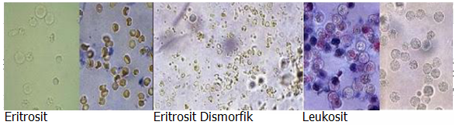
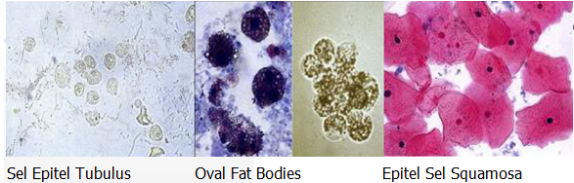
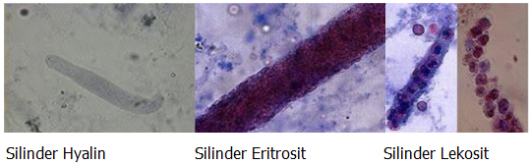
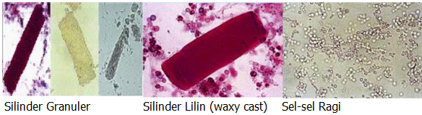
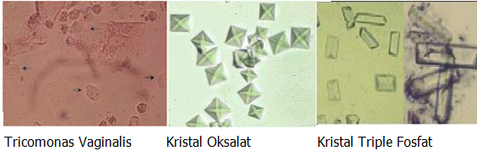
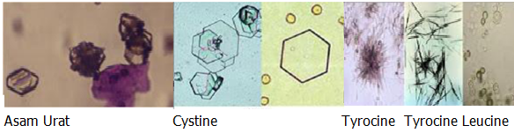
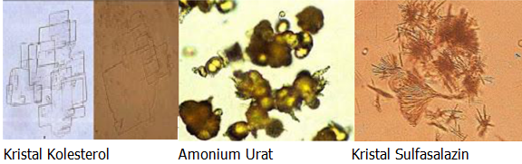
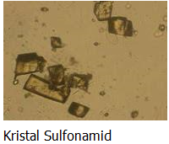

- FINGER PRICK
Finger prick adalah prosedur di mana jari ditusuk dengan jarum atau pisau untuk mendapatkan sedikit darah kapiler untuk pengujian. Disebut juga finger stick.
Prosedur
- Siapkan lancet dan sample cup
- Siapkan peralatan
- Hand higien
- Persiapkan kulit jari yang akan ditusuk (jari ke 2, 3, atau 4)
- Oleskan alkohol ke daerah jari yang akan ditusuk dan biarkan kering di udara
- Tusuk kulit dengan lancet satu pukulan cepat dan kuat di bagian lateral jari, untuk mencapai aliran darah yang baik dan untuk mencegah perlunya mengulangi tusukan.
- Bersihkan tetes darah pertama karena mungkin terkontaminasi dengan cairan jaringan atau debris (kulit mengelupas).
- Hindari meremas jari karena ini melarutkan spesimen dengan cairan jaringan (plasma) dan meningkatkan kemungkinan hemolisis
- Ketika prosedur pengumpulan darah selesai, berikan tekanan kuat ke tempat tusukan untuk menghentikan pendarahan.
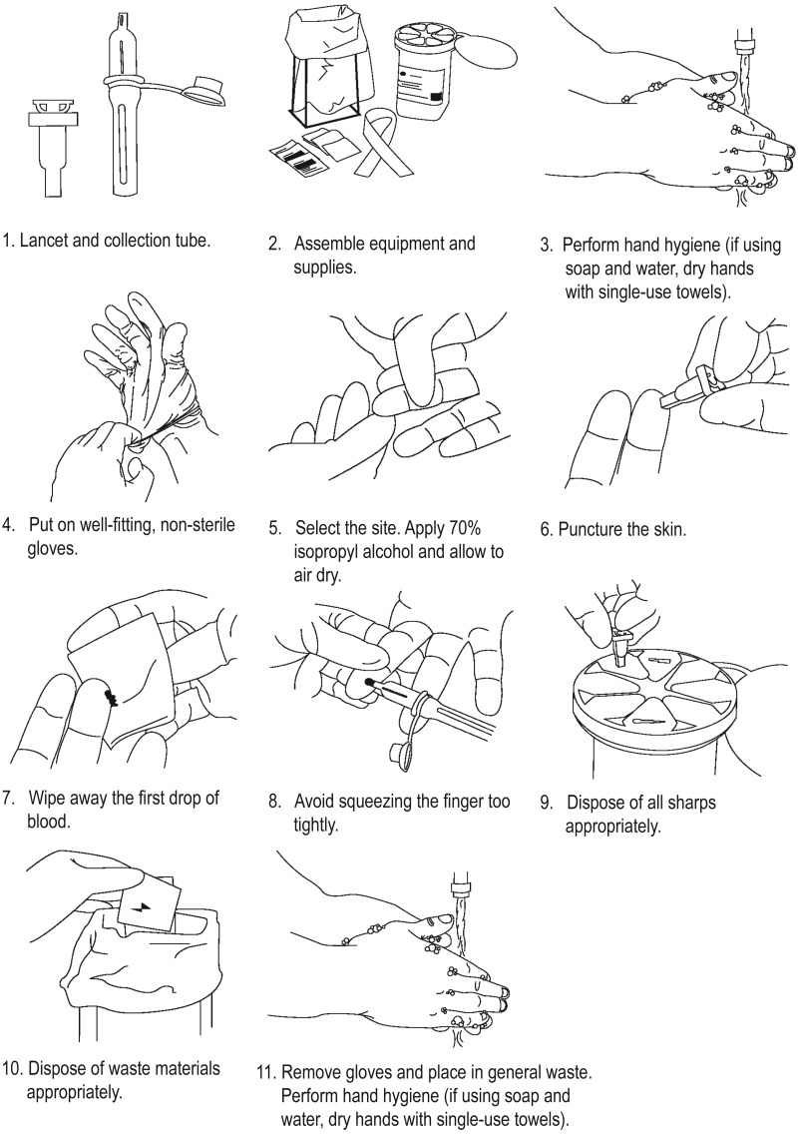

Referensi: WHO Guidelines on Drawing Blood: Best Practices in Phlebotomy

- POCT
PEMERIKSAAN KADAR (GLUKOSA, KOLESTEROL, ASAM URAT) DARAH METODE POCT (POINT OF CARE TESTING)

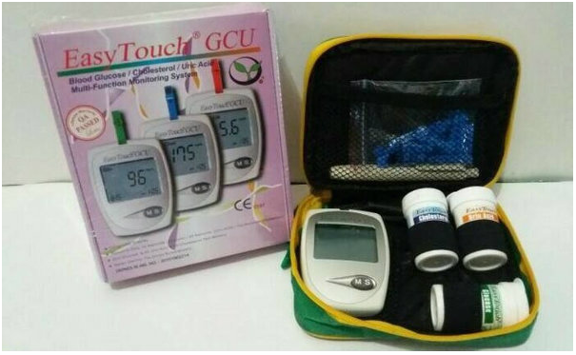

Alat dan bahan:
Dalam 1 set alat POCT ini sudah termasuk :
1. 1 unit alat/mesin
2. strip gula darah
3. strip asam urat
4. strip kolesterol
5. Tas alat
6. Lancing device
7. Jarum lancet
8. 2 buah baterai AAA
9. Buku petunjuk penggunaan
10. Kartu Garansi
Prosedur :
1. Masukan batere dan nyalakan mesin.
2. Atur jam,tanggal dan tahun pada mesin.
3. Ambil chip warna kuning masukan ke dalam mesin untuk cek mesin.
4. Jika layar muncul “error” berarti mesin rusak.
5. Jika layar muncul “OK” berarti mesin siap digunakan.
6. Setiap botol strip pada glukosa,asam urat dan kolestrol terdapat chip test.
7. Untuk cek glukosa,masukan chip glukosa dan strip glukosa terlebih dahulu.
8. Pada layar akan muncul angka/kode sesuai pada botol strip.
9. Setelah itu akan muncul gambar tetes darah dan kedip-kedip.
10. Masukan jarum pada lancing/alat tembak berbentuk pen dan atur kedalaman jarum.
11. Gunakan tisu alkohol untuk membersihkan jari anda.
12. Tembakkan jarum pada jari dan tekan supaya darah keluar.
13. Darah di sentuh pada strip dan bukan di tetes diatas strip.
14. Sentuh pada bagian garis yang ada tanda panah.
15. Darah akan langsung meresap sampai ujung strip dan bunyi beep.
16. Tunggu sebentar,hasil akan keluar beberapa detik pada layar.
17. Cabut jarumnya dari lancing juga stripnya dan buang.
18. Chip glukosa di simpan ke botol lagi.
19. Gunakan chip asam urat untuk tes asam urat dan chip kolestrol untuk tes kolestrol.
20. Tutup rapat botol strip jika tidak digunakan lagi.
21. Perhatikan masa expired pada setiap strip.

- ANALISA SEMEN/SPERMA
Spermatozoa dihasilkan oleh testis akibat pengaruh testoteron, dan menjadi matur di dalam epididimis. Sekitar 60% cairan semen dihasilkan oleh vesika seminalis, dan sekitar 20% dihasilkan oleh prostat. Sisanya sekitar 10-15% dihasilkan oleh epididimis, vas deferens, glandula bulbouretral dan glandula uretralis. Selama ejakulasi, produk ini akan bercampur menjadi suatu spesimen yang kental atau ejakulat.
Tujuan :
Tujuan tes analisisn semen adalah untuk mendapatkan informasi objektif mengenai kualitas dan kuantitas semen yang merupakan bagian terpenting dalam mendiagnosis infertilitas pada pria.
Metode analisis semen meliputi :
  - Tes makroskopi : volume, warna, bau, pH, viskositas/konsistensi, likuifaksi.
  - Tes mikroskopi : jumlah sperma, motilitas, morfologi, aglutinasi, hitung lekosit
- Tes Kimia : fruktosa, hitung sperma imatur
- Tes khusus : antibodi anti sperma, tes fungsi sperma, tes penetrasi sperma, tes biokimia, evaluasi endokrin
Tes Makroskopi
· · · ·
- Pra Analitik
Persiapan pasien:
  - Abstinentia selama 3-5 hari
  - Catat riwayat mumps,penyakit akut dan demam yang lama, penyakit sistemik (OM), riwayat pembedahan, trauma testis, keterpaparan dengan zat toksin atau bahan kimia, panas yang berlebihan, pengobatan dengan anabolik steroid , alergi, kebiasaan memakai tembakau , alkohol .
- Melakukan pemeriksaan fisis terhadap penis, meatus uretra, testis, vasa deferens dan duktus epididimis, memeriksa ada tidaknya varikokel, memeriksa tanda-tanda seks sekunder dan colok dubur
Persiapan sampel: .
  - Spesimen dikeluarkan dengan cara masturbasi .
  - Spesimen ditampung di dalam sebuah pot yang bersih dan kering.
  - Bukan spesimen yang dikumpulkan dalam 24 jam, atau > 5-7 hari,setelah ejakulasi sebelumnya
  - Sperma segera diperiksa dalam 1 jam.

Alat dan bahan:
  - pipet 5 ml
  - pH strip
  - gelas ukur

Analitik
Cara kerja :
- Warna : amati dan catat warna yang terlihat
- Volume : diukur dengan gelas ukur, catat volume dalam
ml
- Bau : spesimen segar memberikan bau khas
- pH : celup pH meter strip ke dalam cairan serma
(range pH 6,1-10,0), bandingkan warna yang terdapat pada strip dengan warna pH standar
- viskositas/Konsistensi :
          - aspirasi sampel ke dalam pipet 5 ml dan kemudian biarkan menetes karena gaya gravitasi dan ukur panjang benang tetesan tersebut dalam cm
          - Catat waktu sperma menjadi cair

Nilai rujukan:
Warna : Putih keabu-abuan atau putih
Volume : 1,5 - 5 ml.
Bau : Khas
pH : 7,2 – 8
Viskositas : < 3 cm
Konsistensi : kental
Likuifaksi : Terjadi dalam 10-20 menit dan lengkap dalam 30 menit.
Konsistensi berubah menjadi encer dan bening.
Paska analitik
Interpretasi:
- Warna sperma yang kekununingan berhubungan dengan pyospermia, dan warna kuning tua/ merah coklat/coklat menunjukkan adanya perdarahan kecil pada vesika seminalis ( hematospermia)
- Berkurangnya volume semen bisa akibat gangguan pengeluaran sperma, pengumpulan sampel yang tidak lengkap, interval waktu abstinensia yang terlalu pendek, kelainan kongenital bilateral vas deferens , obstruksi duktus ejakulatorius, hipogonadisme , atau ejakulasi retrograd. Volume yang berlebihan ( > 5 ml) juga berhubungan dengan berkurangnya fertilitas.
- Bau busuk menunjukkan adanya infeksi.
- Ph < 7,2 akibat hipoplasia vesika seminalis atau kelainan kongenital bilateral vas deferens, obstruksi pada duktus ejakulatorius.
- pH >8 menunjukkan adanya infeksi pada prostat, vesika seminalis, atau epididimis.
- Viskositas/konsistensi dilaporkan sebagai normal, lebih kental atau sangat kental.Tidak normal bila tetesan membentuk benang > 2cm.Peningkatan viskositas semen kemungkinan berhubungan dengan disfungsi glandula assesorius(prostat ,vesika seminalis).
- Liquifaksi tidak terjadi dalam 1 jam dilaporkan sebagai liquifaksi abnormal, akibat sekresi prostat yang tidak adekuat.
Tes Mikroskopis
  - Tes mikroskopi meliputi ; motilitas, hitung sperma/ ml, hitung sperma total, morfologi , aglutinasi, hitung lekosit
  - Tes dilakukan setelah liquifaksi lengkap dalam 1,5 - 2 jam .
  - Suhu optimal 37 oC
Analitik
    - Motilitas: adalah persentase sperma yang bergerak dalam sampel.
Alat dan bahan :
      - kaca slide
      - kaca penutup
      - pipet
      - Mikroskop Prinsip tes:
      - Persentase relatif sperma motil ditetapkan selama penentuan hitung sperma dalam 1O -20 lapang pandang (pembesaran 40 x). dilakukan tanpa pewarnaan Cara kerja:
      - Hitung rata-rata sperma yang motil dan yang tidak motil paling sedikit di lima lapang pandang ( hitung paling kurang 200 sperma ) dan jumlahkan persentase sperma yang motil.
Kategori motilitas adalah :
- Spermatozoa bergerak cepat dan lurus ke muka.
- Gerakannya terlambat atau sulit maju lurus atau bergerak tidak lurus.
- tidak bergerak maju
- spermatozoa tidak bergerak sama sekali
perhitungan:
(Total sperma – Sperma yang tidak motil) : Total Sperma x 100%

    - Hitung Sperma:
- Sperma terlebih dahulu diencerkan dengan larutan formalin bikarbonat supaya sperma tidak bergerak dan lebih -mudah dihitung.
- Cara perhitungan sama dengan cara menghitung lekosit dalam kamar hitung.
Alat dan bahan :
- Hemositometer atau kamar hitung.
- Diluent: Natrium bikarbonat 5 gram
Formalin 1 ml
Aqua steril sampai 1O0 ml
Cara kerja:
- lsap spesimen ke dalam pipet lekosit sampai tanda 0,5 dan larutan pengencer sampai tanda 11. Kocok bolak balik dengan menggunakan tangan. Pengenceran ini adalah 1 : 20. Apabila menggunakan pipet sahli, campur 0,95 ml pengencer dengan 50 ml cairan semen.
Alternatif lainnya:
  - Masukkan 1O ml larutan pengencer ke dalam tabung. Tambahkan 0,5 ml cairan semen. Kocok secara simultan. Cara ini juga merupakan 1: 20
  - Tehnik yang lain adalah dengan metode tetesan .
Campur 1 tetes cairan semen dengan 19 tetes larutan pengencer ke dalam tabung kecil.
- lsi ke dalam kamar hitung Improved Neubauer.
- Biarkan selama 2 menit.
- Hitung sperma pada empat kotak sudut 4 sq mm dengan pembesaran objektif rendah (40 x)
- Waktu menghitung, pastikan spermatzoa yang dihitung adalah spermatozoa yang lengkap yakni yang mempunyai ekor dan kepala.
- Perhitungan:

Jumlah sperma / ml = n x pengenceran
Vol KH

= n x 20
4 x 0,1
= 50 n/ mm3
= n x 50.000 /mL

3. Jumlah sperma total=jumlah sperma hasil perhitungan x volume sperma
4. Morfologi:
- Fiksasi dan pewarnaan cairan semen memudahkan untuk melihat morfologi normal dan abnormal sperma.
Morfologi sperma dievaluasi dengan cara membandingkan jumlah spermatozoa yang morfologinya normal dan yang abnormal (ukuran dan bentuk).
Sperma yang abnormal adalah yang tidak lengkap atau yang
mempunyai struktur abnormal.
Karakteristik morfologi sperma yang normal, meliputi regio kepala ( oval) , reguler
Ada 2 metode pewarnaan yang dipakai , yaitu : Giemsa dan Wright.
Alat dan Bahan:
  - Mikroskop
  - kaca objek
  - kaca penutup
  - pipet pasteur
  - kaca geser
  - zat warna Giemsa atau
  - zat warna wright
cara kerja:
- pewarnaan Wright:
Teteskan 1 tetes sperma diatas kaca objek, dibuat sediaan apus kemudian diwarnai dengan zat warna wright, lalu periksa dengan mikroskop(Pembesaran100x). Dilihat pada 100 spermatozoa, dan tentukan morfologi dalam persen.

- Pewarnaan Giemsa: sama dengan Wright

5. Aglutinasi:
  - Lihat aglutinasi dibawah mikroskop.
  - Catat persentase rata-rata spermatozoa yang berlekatan.
6. Hitung lekosit: dilakukan bersamaan dengan perhitungan jumlah
Sperma
Nilai Rujukan:
Konsentrasi sperma : > 20 juta/mL
Jumlah sperma total : 40 juta/ejakulat
Motilitas : > 50%
Morfologi Normal : > 30% normal
Aglutinasi : < 2
Lekosit : < 1 juta/mL
Eritrosit : -
Paska Analitik
Interpretasi:
  - Jika motilitas <50 % berhubungan dengan peningkatan risiko infertilitas.
  - 0ligospermia: jumlah sperma < 20 juta berkaitan dengan peningkatan resiko infertilitas akibat kelainan pada testis, obstruksi pada duktus ejakulatorius, riwayat terapi radiasi pada testis, atau akibat pemakaian obat-obatan (seperti Azathioprin atau simetidin).
*Azospermia bisa akibat adanya obstruksi (produksi sperma normal) seperti pada infeksi berat, trauma iatrogenik atau pembedahan inguinal, anomali kongenital vas deferens
Tanpa obstruksi (spermatogenesis tidak terjadi atau menurun). Akibat gangguan intrinsik pada testis atau endokrinopati.
- Adanya aglutinasi menunjukkan penyebab imunologik pada infertilitas.
- Morfologi spermatozoa dinyatakan sebagai morfoldgi normal, imatur, atau abnormal Apabila sperma normal< 30 % atau imatur, berkaitan dengan adanya peningkatan risiko infertil.
Kelainan morfologi yang sering adalah :
  - Kelainan kepala : ukurannya besar atau kecil,lonjong, kepala tidak berbentuk, bentuk kerucut, kepala ganda, bentuk vakuol a.
  - Kelainan Leher : bengkok atau tipis.
  - Kelainan ekor : ukurannya pendek, ganda, bentuk gulungan, kusut, atau ekor panjang.
lndeks Teratospermia adalah : rata- rata jumlah spermatozoa yang mengalami kelainan, yang bisa digunakan sebagai prediktor untuk melihat tingkat fertilitas secara in vitro dibanding dengan proporsi morfologi sperma yang normal .
Teratospermia berkaitan dengan varikokel dan dengan kelainan primer atau sekunder pada testis.
- Jumlah lekosit yang tinggi menunjukkan adanya infeksi.
Gambar 2. lstilah yang dipakai dalam pelaporan analisis semen
lstilah | Jml spermatozoa ( iuta/ ml) | Motilitas  (%) | Morfologi  (%)
1.Normospermia | 20 | >50 | >50
2.0ligospermia | < 20 | 50 | 50
3.Ekstrim oligospermia | < 5 | 50 | 50
4.Stenospermia | 20 | <50 | 50
5.Teratozoospermia | 20 | 50 | < 50
6.0ligoastenozoospe rmia | < 20 | < 50 | 50
7.Oligoastenotera tospermia | < 20 | < 50 | < 50
8.0ligoteratozoospermia | < 20 | 50 | < 50
9.Astenoteratozoosperm ia | > 20 | < 50 | < 50
1O.Polizoospermia | >250 | >50 | 50
11.Azoospermia | Bila spermatozoa tidak ada dalam semen
12.Nekrozoospermia | Bila semua sperma tidak ada yang hidup
13.Aspermia | Bila tidak ada cairan semen yang keluar saat ejakulasi

- ANALISA FESES/TINJA
PENDAHULUAN
Proses digesti nutrien dimulai sejak makanan masuk melalui mulut, terjadi penghancuran menjadi partikel yang lebih kecil dan pencampuran dengan enzim dari saliva sebagai pelicin. Makanan kemudian diteruskan ke esofagus, lambung dan usus halus, tempat terjadinya pencernaan lebih lanjut. Setelah melewati usus halus, sisa makanan kemudian diproses dalam usus besar, sebelum dikeluarkan melalui anus.
Feces merupakan hasil proses pencernaan yang tidak diabsorbsi. Komposisi feces terdiri dari serat selulosa, epitel usus, sekresi saluran cerna. Pada keadaan normal setiap hari diekskresi kira-kira 100 — 200 g feces. Dari jumlah tersebut 60 — 70 % merupakan air dan sisanya terdiri dari substansi
Tujuan tes dan interpretasi feces adalah untuk diagnosis adanya kelainan pada sistem traktus gastrointestinal seperti diare, infeksi parasit, pendarahan gastrointestinal, ulkus peptikum, karsinoma dan sindrom malabsorbsi.
Pemeriksaan dan tes yang dapat dilakukan pada feces umumnya meliputi tes makroskopi, fes mikroskopi, tes kimia dan tes mikrobiologi .

Metode :
- Makroskopi
Pra analitik
Persiapan pasien:
•
- Pasien tidak dibenarkan makan obat pencahar, obat anti diare, golongan tetrasiklin , barium, bismuth, minyak atau magnesium karena akan mempengaruhi hasil pemeriksaan.
Persiapan sampel :
- Feces sebaiknya feces segar, defekasi spontan , tidak tercampur dengan urin atau sekresi tubuh lainny a serta dipe1 iksa di laboratorium dalam waktu 2 - 3 jam setelah defekasi.
Pengumpulan I pengambilan sampel:
- Wadah yang dipakai pot plastik yang bermulut lebar, tertutup rapat dan bersih serta tidak boleh mengenai bagian luar wadah dan diisi tidak terlalu penuh. Seri label : nama, tanggal, nomor pasien, sex, umur, diagnosis awal.
Analitik
•
Alat :
- Lidi atau spatel kayu
- Kapas lidi
Cara kerja:
- Sampel diperiksa ditempat yang terang.
- Perhatikan warna, bau, konsistensi, adanya darah, lendir, nanah, cacing dan lain lain
Paska analitik
interpretasi

Warna :
normal feces berwarna kuning coklat. Warna feces yang abnormal dapat disebabkan atau berubah oleh pengaruh j enis makanan, obat- obatan, dan adanya pendarahan pada saluran pencernaan.
Bau :
Bau normal feces disebabkan oleh indol, skatol, dan asam butirat. Tinja yang abnormal mempunyai bau tengik, asam, basi.
Konsistensi : Feces normal agak lunak dengan mempunyai bentuk.
Lendir : Adanya lendir berarti ada iritasi atau radang dinding usus. Lendir pada bagian luar feces, lokasi iritasi mungkin pada usus besar dan bila bercampur dengan feces maka iritasi mungkin pada usus kecil.
Darah : Normal feces tidak mengandung darah.
Parasit : cacing mungkin dapat terlihat
Tabel 1. Karakteristik Makroskopi Feces
 | KARAKTERISTIK | PENYEBAB
Wama | Clay-colored, abu-abu  Kuning pucat  Merah  Coklat Hrtam  Hijau | Obstruksi poshepatik  Barium enema  Oarah dari saluran cema bagian bawah, zat warna makanan, obat-obatan Normal  Darah dari saluran cerna alas, terapi besi, bismuth.  Sayuran hijau, biliverdin
Konsistensi | Berbentuk  Keras Lunak  Berair | Normal  Konstipasi  Peningkatan cairan dalam tinja Diare, steatorhea
Lain-lain | Berbusa, floating Lengket, spongi Mukus | Peningkatan jumlah gas dalam tinja  Steatorhea  Konstipasi, colitis,vilous adenoma

- Mikroskopis
Pra analitik
Persiapan pasien dan persiapan sampel sama dengan tes makroskopi.
Analitik
Alat:
- Lidi I kapas lidi
- Kaea objek
- Kaea penutup
- Mikroskop
Reagen :
- Larutan eosin 2°/o
Cara Kerja :
- Larutan eosin ditaruh diatas kaca objek yang bersih dan kering.
- Dengan sebatang lidi, sedikit feces diemulsikan dalam tetes larutan eosin.
•
- Tutup dengan kaca penutup.
- Periksa dibawah mikroskop, mula-rnula dengan pembesaran 1OX kemudian 40X. Amati apakah ada telur cacing, eritrosit, lekosit, sel epitel, kristal, sisa makanan
Paska analitik
- Hasil dan interpretasi
- Sel epitel: berasal dari dinding usus bagian distal, sel epitel dari bagian proksimal kadang-kadang rusak.
- Leukosit : lebih jelas terlihat kalau feces dicampur dengan beberapa tetes larutan asam asetat 10°/o. Jumlah besar ditemukan pada dysentri basiler, colitis ulcerosa.
- Eritrosit : ditemukan bila ada lesi dalam kolon, rectum atau anus.
- Kristal : sebagai kelainan mungkin dijumpai kristal Charcot-Leyden.
- pada kelainan ulceratif usus hususnya amubiasis, kristal hematoidin pada perdarahan usus.
- Sisa makanan : sebagian berasal dari makanan daun-daunan dan sebagian dari hewan seperti serat otot, serat elastik dll.
- Telur cacing : mungkin didapat telur cacing ascaris lumbricoides, necator americanus, enterobius vermicularis dll.

- ANALISA LIQUOR/PUNGSI LUMBAL
Pendahuluan
•
Cairan otak terutama dibentuk oleh pleksus koroideus yang terdapat pada ventrikel tertius, ventrikel quartus dan ventrikel lateralis, melalui proses ultrafiltrasi plasma darah dan sekresi yang melibatkan transport aktif. Setelah terkumpul dalam ventrikel quartus, cairan otak akan masuk kekanalis spinalis dan sebagian ke ruang sub arachnoid yang menyelubungi seluruh medula spinalis dan permukaan otak melalui foramen Magendi dan Luscha.
4 5
Produksi cairan otak kurang lebih 20 ml per jam direabsorpsi oleh villi arachnoid. Total volume cairan otak adalah 90-150 ml pada orang dewasa dan 10-60 ml pada neonatus.
Fungsi cairan otak adalah:
- Melindungi jaringan penyokong susunan saraf pusat dari trauma mekanik
- Meregulasi volume tekanan intra cranial
- Untuk sirkulasi,nutrisi dan pelepasan hasil metabolisme di otak
- Untuk lubrikasi susunan saraf pusat

Cairan otak biasanya diperoleh dari punksi lumbal dengan tujuan diagnostik dan terapi. Ada 4 kategori mayor dari penyaklt sebagai indikasi punksi lumbal:
•
- Meningitis
- Perdarahan sub arachnoid
- Keganasan atau tumor susunan saraf pusat
- Kelainan demyelinasi
Kontra indikasi absolut untuk punksi lumbal adalah:
•
      - lnfeksi di tempat punksi atau sekitarnya
      - lnfeksi epidural
      - Kelainan anatomi tempat punksi misalnya skoliosis
lndikasi terapi adalah:
- Mengeluarkan darah dari ruang sub arachnoid
- Memasukkan obat,bahan kontras atau anestesi spinal

Komplikasi tersering setelah punksi lumbal adalah sakit kepala. Selain itu perdarahan dan herniasi batang otak atau "coning" yang disebabkan peninggian tekanan intracranial yang dapat menyebabkan paralisis dan kematian. Oleh karena itu, sebelum punksi lumbal, perlu dilakukan pemeriksaan funduskopi retina. Perdarahan "traumatic tap"(bloody tap) akibat trauma pada pembuluh darah biasanya sedikit dan dapat sembuh sendiri. Tujuan tes cairan otak untuk mengetahui kelainan cairan otak dapat melalui tes makroskopi, mikroskopi, kimia dan mikrobiologi.
·
Pemeriksaan kimia cairan otak yang serng meliputi penetapan kadar protein dan glukosa. Tes Nonne Apelt dan tes Pandy adalah tes protein secara kualitatif. Tes Pandy menggunakan reagens Pandy (larutan jenuh fenol dalam air} sebanyak 1 ml dan ditarnbahkan 1 tetes cairan otak kernudian diarnati timbulnya kekeruhan sebagai tanda positif.
Tes Nonne terutarna untuk mengetahui adanya globulin dengan cara menggunakan larutan ammonium sulfat jenuh sebanyak 1 ml ditambahkan cairan otak dalam jumlah yang sama dan diamati timbulnya presipitasi berbentuk cincin putih pada batas kedua lapisan, menandakan hasil positif. Pada keadaan normal, hasil kedua tes tersebut negatif. Sedangkan tes total protein dan glukosa secara kuantitatif harus menggunakan fotometer atau autoanalyser seperti Lyasis. Nilai normal glukosa pada cairan otak: 40-70 mg/dl, protein 20-45 mg/ dl. Peningkatan kadar protein dapat terjadi pada hampir semua penyakit organik pada susunan saraf pusat, juga pada meningitis purulenta, perd.arahan sub arachnoid dan jika ada penyumbatan (block). Sebaliknya kadar glukosa menurun pada meningitis purulenta, dan tidak berubah pada infeksi virus.
·
Khusus pada tutor ini yang akan dibahas hanya tes makroskopi meliputi warna, kekeruhan, sedimen, bekuan, serta tes mikroskopi yang meliputi jumlah dan jenis sel dalam cairan otak, berhubung hanya tes-tes inilah yang dilakukan pada sub bagian Cairan Tubuh.
Punksi lumbal dilakukan pada ruang inteNertebra lumbal yaitu L3-L4 atau L4-L5. Jumlah cairan otak yang diambil sebanyak 10-20 ml, tampung ke dalam 3 tabung kaca yang transparan dan steril.
- Tabung I : untuk tes kimia, dikirim ke .sub bagian Kimia Klinik
- Tabung II : untuk tes mikroskopi, dilakukan di sub bagian Cairan Tubuh
- Tabung Ill: untuk tes mikrobiologi, dikirim ke sub bagian Mikrobiologi untuk dikultur.
Penambahan Natrium sitrat 20% dapat dilakukan bila cairan otak keruh atau bercampur darah dengan perbandingan O,Q1 ml natrium sitrat dan 1 ml cairan otak. Sebaiknya tes dilakukan maksimal 1 jam setelah pengambilan sampel untuk menghindari kerusakan sel dan kontaminasi kuman
•
- Tes Makroskopi
Pra analitik
  - Persiapan pasien : Pasien sebaiknya dalam keadaan rileks dan diberi penjelasan tentang tahap pengambilan sampel, tujuan, keuntungan dan resiko yang mungkin terjadi.
  - Persiapan sampel : Hindari sampel warna merah akibat tindakan punksi.
  - Cairan otak yang berwarna merah menunjukkan adanya darah dan perlu dibedakan apakah darah berasal dari perdarahan sub arachnoid atau akibat punksi.
Bila perdarahan akibat punksi maka warna merah akan berkurang pada tabung berikutnya.
  - Prinsip tes : Membandingkan warna cairan otak dengan larutan jernih , memeriksa kekeruhan dan bekuan cairan otak secara langsung.
  - Alat : Tabung reaksi
Analitik
- Warna:
Bandingkan warna pada tabung yang berisi cairan otak dengan aquadest pada latar belakang kertas putih di tempat yang teran
Nilai rujukan : Cairan otak normal: jernih
- Kekeruhan:
Bandingkan kekeruhan pada tabung yang berisi cairan otak dengan tabung yang berisi aquadest pada latar belakang kertas putih di tempat yang terang.
Nilai rujukan: Tidak ada kekeruhan
- Bekuan
Bandingkan bekuan pada tabung yang berisi cairan otak dengan tabung yang berisi aquadest pada latar belakang kertas putih yang terang.
•
Nilai rujukan: Tidak ada bekuan
Paska analitik
lnterpretasi
- Warna:
- coklat perdarahan kronik
- Kuning ikterus atau kadar protein yang tinggi
- Abu-abu ditemukan lekosit dalam jumlah besar
- Kekeruhan:
Derajat kekeruhan mulai dari agak keruh, keruh dan sangat keruh.
- Agak keruh bila terdapat > 200 sel /ul
- Keruh -7 meningitis tuberkulosa
- Sangat keruh -7 meningitis bakterial akut
- Bekuan :
Bekuan pada cairan otak dapat berbentuk halus, keping-keping, selaput atau
Kasar
- Tes Mikroskopi
Menghitung Jumlah sel Lekosit
Pra analitik :
- Persiapan sampel: Tidak ada persiapan khusus
- Prinsip tes: Menghitung jumlah sel lekosit cairan otak menggunakan kamar hitung
- Alat dan bahan untuk cairan otak yang jernih :
- pipet pasteur
- kamar hitung Improved Neubauer dan kaca penutup
- mikroskop
- Alat dan bahan untuk cairan otak yang keruh:
- pipet mikro 200 uldan 20 ul
- pipet Pasteur
- kamar hitung Improved Neubauer dan kaca penutup
- mikroskop
- larutan Turk pekat
Analitik :
- Cara kerja:
  - Untuk cairan otak yang jern ih:
Ambil cairan otak dari tabung II dengan pipet Pasteur dan teteskan sebanyak 2 tetes dalam kamar hitung. Periksa pada mikroskop dengan pembesaran 45 x.
Perhitungan:
Hitung semua sel dalam 9 bidang seluas 9 m2 , tinggi kamar hitung 0,1 mm
Jumlah lekosit / mm3 = . n = 10 x n / mm3
9 x 0,1 mm3 9
n = lekosit dalam kamar hitung
- Untuk cairan otak keruh:
Masukkan larutan Turk 180 ul dan cairan otak 20 ul (pengenceran 1O x) dalam tabung reaksi. Setelah homogen, teteskan pada kamar hitung. Hitung semua sel pada seluruh bidang.

Jumlah lekosit / mm3 = . n x 10 = 100 x n / mm3
9 x 0,1 mm3 9
n = lekosit dalam kamar hitung

Nilai rujukan :
Normal: dewasa : O - 5 sel I mm3
anak s/d 5 tahun : O - 20 sell mm3
Kalau cairan otak mengandung darah, jumlah sel yang dihitung harus dikoreksi
Jumlah sel /mm3 = leukosit cairan otak - ( leukosit darah lengkap x eritrosit c .otak)
(eritrosit darah lengkap)

Paska analitik :
- Peningkatan jumlah sel, terutama limfosit (10 -200 sel ) ditemukan pada :
- Poliomyelitis
- ensefalitis neurosifilis
- sklerosis multiple
- trombosis serebrum
- Peningkatan jumlah sel antara 200-500 terutama limfosit atau campuran ditemukan pada:
- meningitis tuberculosis
- koriomeningitis
- infeksi herpes pada sistem saraf pusat
- sifilis meningovaskular
- Peningkatan jumlah sel yang sangat tinggi terutama granulosit (> 500 sel) ditemukan pada meningitis bakterial akut.
- Hitung Jenis
Pra Analitik
- Persiapan sampel : Ambil sedimen dari cairan otak yang telah disentrifus 1500 -2000 rpm selama 1O menit
- Prinsip tes: Menghitung persentase morfologi leukosit dalam cairan otak
- Alat dan bahan:
- alat sentrifus
- kaca objek
- pewarna Wright atau Giemsa
- mikroskop
Analitik
- Cara kerja:
Sentrifus cairan otak dengan kecepatan 1500-2000 rpm selama 10 menit. Sedimen yang terbentuk dibuat apusan, biarkan kering kemudian diwarnai. Hitung sel mononukleus dan polimorfonukleus di antara 100 sel lekosit.
- Nilai rujukan:
Normal : 60 -70 % mononukleus
Pasca Analitik Interpretasi:
- Sel mononukleus meningkat pada: ·
- infeksi kronik
- meningitis tuberkulosa.
- Peningkatan sel PMN dapat dijumpai pada:
- infeksi akut
- abses serebral atau ekstradural

DAFTAR PUSTAKA

- Harjoeno dkk : ·Tes dan lnterpretasi Feces dalam Substansi dan Cairan Tubuh, Cetakan Kedua, Lembaga Perbitan Universitas Hasanuddin, Makassar, 2005 : 157-165
- Brunzel NA : Fecal Analysis in Fundamentals of Urine and Body Fluid Analysis, 2nd Edition, Saunders, Philadelphia, 2004 : 289-291
- Sacher RA : Penilaian Laboratorium Cairan Tubuh dalam Tinjauan Klinis Hasil Pemeriksan Laboratorium, Edisi 11, EGC, Jakarta, 2004 : 622-627
- Baron DN : Saluran Pencernaan dalam Kapita Selekta Patoilogi Klinik, Edisi 4, EGG, Jakarta, 1995 :274-275
- Friedman SL dkk : Occult Gastrointestinal Bleeding in Current Diagnosis and Treatment in Gastroenterology, 2nd Edition, McGraw-Hill Companies, New York, 2003 : 83-87
- Nissl J dkk : Fecal Occult Blood Test (FOBT), http:/Jwww_webmd_com/ hw/colore·ctal-cancerhw227116-asp , 2002
- Henry JB : Laboratory Diagnosis of Gastrointestinal and Pancreatic Disorders in Clinical Diagnosis and Management by Laboratory Methods, 20th Edition, WB Saunders Company, Philadelphia, 2001 : 473-475
- Whitcomb DC dkk : From Colonic Polyps to Colon Cancer in Clinics in Laboratory Medicine (Molecular and Genetic Aspect of Gastrointestinal and Pancreatic Disease), Volume 25, Saunders, Philadelphia, 2005 : 150-151
- Lehrer JK : Fecal Occult Blood Test (FOBT), www.nlm.nih.gov/ medlineplus/ency/article/007008.htm, Update October 18, 2006
- Gandasoebrata R : Tinja dalam Penuntun Laboratorium Klinik, Cetakan Kesebelas, Dian Rakyat, Jakarta, 2004, 183-185
- Fecal Occult Blood, http://en.wikipedia.org/w iki/Fecal-occult-blood, Last modified January 11, 2007
- Fecal Occ.tJit Blood Test, clevelandclinic.org/health/health-info/docs, 2005
- Ringsrud, Karen Munson & Linne, Jean J, Regulation : Safety and Quality Assurance, Urynalisis & Body Fluids,Mosby, 1988, 183-191
- Sacher A. Ronald, Mc.Pherson A. Richard: Penilaian Laboratorium Cairan Tubuh, T inj auan Klinis Hasil Pemeriksaan Laboratorium, Ed.11,EGC,2004 , 614-622
- Baron D.N, Sistem Saraf, Kapita Selekta Patologi Klinik, Ed.4, EGC, 1995, 278-285
- Bagian Patologi Klinik FK Unhas, Cairan Otak, Buku Kuliah Cairan TLJbuh, 1997, 25-56
- Hardjoeno H, Mutmainnah, Badji Adriani, Tes & lnterpretasi Cairan Otak, Substansi Cairan Tubuh, Lephas, 2005, 109-129
- Gandasoebrata R, Cairan Otak, Penuntun Laboratorium Klinik, Dian Rakyat, 2004, 158-170
- Ferri F. Fred, Cerebra Spinal Fluid, Clinical Advisor, rvlosby, 2004, 1358
- Mukherjee L.Kanai, Cerebro Spinal Fluid, Medical Laboratory Technology, Mc. Graw-Hill, 850-862

PRAKTIKUM ANATOMI

SYSTEMA HEMATOIMUNOLOGI

Nama Bagian Organ Yang Harus Dicari | Tulislah kembali dengan kaedah penulisan anatomi yang benar dan tepat dan jawab lah pertanyaan tersebut
THYMUS  - Lobus dextra  - Lobus sinistra  - Sebutkan Lokasi (Syntopi dan Topografi)  - Sebutkan vaskularisasi dan innervasi  HEPAR  - Facies diphragmatica = bare area = area nuda = pars affixa hepatis  - Lobus dexter  - Lig. falciforme hepatis  - Lobus sinister  - Lobus caudatus  - Lobus quadratus  - Appendix fibrosa hepatis  - Facies superior  - Facies inferior  - Lig. teres hepatis  - Lig. venosum  - Porta hepatis  - Ductus choledochus  - V. portae  - A. hepatica propria  - Impressio gastrica  - Impressio renalis  - Impressio colica Impressio oesophagea  - Impressio duodenalis  - Ductus hepaticus communis  - Sebutkan lokasi (syntopi dan topografi) hepar  - Sebutkan vaskularisasi dan innervasi  LIEN  - Margo anterior  - Margo posterior (margo obtusus)  - Extremitas superior  - Extremitas inferior  - Facies gastrica  - Facies renalis  - Facies diaphragmatica  - Impressio cauda pancreas  - Hilus lienalis  - Lig. gastrolienale  - Lig. phrenicolienale  - A.V lienalis  - A. gastroepiploica sinistra  - A. gastrica brevis  - Sebutkan lokasi(syntopi dan topografi) lien  - Sebutkan vaskularisasi dan innervasi  REN (NEPHROS)  - Cari perbedaan ren dextra dan sinistra  - Facies anterior dan posterior  - Extremitas superior dan inferior  - Hilum renale  - Sinus renalis  - Fascia renalis  - Capsula adipose  - Capsula fibrosa (capsula renalis)  - Glandula supra renalis dextra dan sinistra  - Potongan ren menurut garis Broedel, pelajari:  - Cortex renalis  - Medulla renalis  - Pyramides renales  - Columnae renales  - Papillae renales  - Calices renales majores  - Calices renales minores  - Pelvis renalis  - Sebutkan lokasi (syntopi dan topografi) Ren  - Sebutkan vaskularisasi dan innervasi  VASCULARISASI VISCERA ABDOMEN / PARS ABDOMINALIS AORTAE  AORTA ABDOMINALIS, bercabang:  - A. phrenica inferior  - A. lumbales  - A. sacralis mediana  - Truncus coeliacus, bercabang:  - A. gastrica sinistra  - A. hepatica communis  - A. splenica (lienalis)  - A. mesenterica superior, bercabang:  - A. pancreaticoduodenalis inferior  - Aa. jejunales  - A. ileocolica  - A. caecalis anterior  - A. caecalis posterior  - A. appendicularis  - A. colica dextra  - A. colica media  - A. mesenterica inferior, bercabang:  - A. colica sinistra  - Aa. Sigmoideae  - A. rectalis superior.  - A. suprarenalis  - A. renalis dextra dn sinistra  - A. testicularis (pria)  - A. ovarica (wanita)  - Bifurcatio aortae  - A. iliaca communis dextra dan sinistra | ……………………………………………………………………………  ……………………………………………………………………………  ……………………………………………………………………………  ……………………………………………………………………………  ……………………………………………………………………………  ……….……………………………………………………………………  ……………………………………………………………………………  ……………………………………………………………………………  ……………………………………………………………………………  ……………………………………………………………………………  ……………………………………………………………………………  ……………………………………………………………………………  ……………………………………………………………………………  ……………………………………………………………………………  ……………………………………………………………………………  ……………………………………………………………………………  ……………………………………………………………………………  ……………………………………………………………………………  ……………………………………………………………………………  ……………………………………………………………………………  ……………………………………………………………………………  ……………………………………………………………………………  ……………………………………………………………………………  ……………………………………………………………………………  ……………………………………………………………………………  …………………….………………………………………………………  ……………………………………………………………………………  ……………………………………………………………………………  ……………………………………………………………………………  ……………………………………………………………………………  ……………………………………………………………………………  ……………………………………………………………………………  ……………………………………………………………………………  ……………………………………………………………………………  ……………………………………………………………………………  ……………………………………………………………………………  ……………………………………………………………………………  ……………………………………………………………………………  …………………………………………………………………………………………………………………………………………………………  ……………………………………………………………………………  ……………………………………………………………………………  …………………….………………………………………………………  ……………………………………………………………………………  ……………………………………………………………………………  ……………………………………………………………………………  ……………………………………………………………………………  ……………………………………………………………………………  ……………………………………………………………………………  ……………………………………………………………………………  ……………………………………………………………………………  ……………………………………………………………………………  ……………………………………………………………………………  ……………………………………………………………………………  ……………………………………………………………………………  …………………….………………………………………………………  ……………………………………………………………………………  ……………………………………………………………………………  ……………………………………………………………………………  ……………………………………………………………………………  ……………………………………………………………………………  ……………………………………………………………………………  ……………………………………………………………………………  ……………………………………………………………………………  ……………………………………………………………………………  ……………………………………………………………………………  ……………………………………………………………………………  ……………………………………………………………………………  …………………….………………………………………………………  ……………………………………………………………………………  ……………………………………………………………………………  ……………………………………………………………………………  ……………………………………………………………………………  ……………………………………………………………………………  ……………………………………………………………………………  ……………………………………………………………………………  ……………………………………………………………………………  ……………………………………………………………………………  ……………………………………………………………………………  ……………………………………………………………………………  ……………………………………………………………………………  …………………….………………………………………………………  ……………………………………………………………………………  ……………………………………………………………………………  ……………………………………………………………………………  ……………………………………………………………………………  ……………………………………………………………………………  ……………………………………………………………………………  ……………………………………………………………………………  ……………………………………………………………………………  ……………………………………………………………………………  ……………………………………………………………………………  ……………………………………………………………………………  ……………………………………………………………………………  …………………….………………………………………………………  ……………………………………………………………………………  ……………………………………………………………………………  ……………………………………………………………………………  ……………………………………………………………………………  ……………………………………………………………………………  ……………………………………………………………………………  ……………………………………………………………………………  ……………………………………………………………………………  ……………………………………………………………………………  ……………………………………………………………………………  ……………………………………………………………………………  ……………………………………………………………………………  …………………….………………………………………………………  ……………………………………………………………………………  ……………………………………………………………………………  ……………………………………………………………………………  ……………………………………………………………………………  ……………………………………………………………………………  ……………………………………………………………………………  ……………………………………………………………………………  ……………………………………………………………………………  ……………………………………………………………………………  ……………………………………………………………………………  ……………………………………………………………………………  ……………………………………………………………………………  …………………….………………………………………………………  ……………………………………………………………………………  ……………………………………………………………………………  ……………………………………………………………………………  ……………………………………………………………………………  ……………………………………………………………………………  ……………………………………………………………………………  ……………………………………………………………………………  ……………………………………………………………………………  ……………………………………………………………………………  ……………………………………………………………………………  ……………………………………………………………………………  ……………………………………………………………………………  …………………….………………………………………………………  HAPALKAN!!!  ……………………………………………………………………………  ……………………………………………………………………………  ……………………………………………………………………………  ……………………………………………………………………………  ……………………………………………………………………………  ……………………………………………………………………………  ……………………………………………………………………………  ……………………………………………………………………………  ……………………………………………………………………………  ……………………………………………………………………………  …………………….………………………………………………………  ……………………………………………………………………………  ……………………………………………………………………………  ……………………………………………………………………………  ……………………………………………………………………………  ……………………………………………………………………………  ……………………………………………………………………………  ……………………………………………………………………………  ……………………………………………………………………………  ……………………………………………………………………………  ……………………………………………………………………………  ……………………………………………………………………………  ……………………………………………………………………………  …………………….………………………………………………………  ……………………………………………………………………………  ……………………………………………………………………………  ……………………………………………………………………………  ……………………………………………………………………………  ……………………………………………………………………………  ……………………………………………………………………………  ……………………………………………………………………………  ……………………………………………………………………………  ……………………………………………………………………………

Catatan:
…………………………………………………………………………………………………………………………………………
…………………………………………………………………………………………………………………………………………
…………………………………………………………………………………………………………………………………………
…………………………………………………………………………………………………………………………………………
…………………………………………………………………………………………………………………………………………
…………………………………………………………………………………………………………………………………………
…………………………………………………………………………………………………………………………………………
…………………………………………………………………………………………………………………………………………
…………………………………………………………………………………………………………………………………………
…………………………………………………………………………………………………………………………………………
…………………………………………………………………………………………………………………………………………
…………………………………………………………………………………………………………………………………………
…………………………………………………………………………………………………………………………………………
…………………………………………………………………………………………………………………………………………
…………………………………………………………………………………………………………………………………………
…………………………………………………………………………………………………………………………………………
…………………………………………………………………………………………………………………………………………
…………………………………………………………………………………………………………………………………………
…………………………………………………………………………………………………………………………………………
…………………………………………………………………………………………………………………………………………
…………………………………………………………………………………………………………………………………………
…………………………………………………………………………………………………………………………………………
…………………………………………………………………………………………………………………………………………
…………………………………………………………………………………………………………………………………………
…………………………………………………………………………………………………………………………………………
…………………………………………………………………………………………………………………………………………
…………………………………………………………………………………………………………………………………………
…………………………………………………………………………………………………………………………………………
…………………………………………………………………………………………………………………………………………
…………………………………………………………………………………………………………………………………………
…………………………………………………………………………………………………………………………………………
…………………………………………………………………………………………………………………………………………
…………………………………………………………………………………………………………………………………………
…………………………………………………………………………………………………………………………………………
…………………………………………………………………………………………………………………………………………
…………………………………………………………………………………………………………………………………………
…………………………………………………………………………………………………………………………………………
…………………………………………………………………………………………………………………………………………
………………………………………………………………………………………

Catatan:
…………………………………………………………………………………………………………………………………………
…………………………………………………………………………………………………………………………………………
…………………………………………………………………………………………………………………………………………
…………………………………………………………………………………………………………………………………………
…………………………………………………………………………………………………………………………………………
…………………………………………………………………………………………………………………………………………
…………………………………………………………………………………………………………………………………………
…………………………………………………………………………………………………………………………………………
…………………………………………………………………………………………………………………………………………
…………………………………………………………………………………………………………………………………………
…………………………………………………………………………………………………………………………………………
…………………………………………………………………………………………………………………………………………
…………………………………………………………………………………………………………………………………………
…………………………………………………………………………………………………………………………………………
…………………………………………………………………………………………………………………………………………
…………………………………………………………………………………………………………………………………………
…………………………………………………………………………………………………………………………………………
…………………………………………………………………………………………………………………………………………
…………………………………………………………………………………………………………………………………………
…………………………………………………………………………………………………………………………………………
…………………………………………………………………………………………………………………………………………
…………………………………………………………………………………………………………………………………………
…………………………………………………………………………………………………………………………………………
…………………………………………………………………………………………………………………………………………
…………………………………………………………………………………………………………………………………………
…………………………………………………………………………………………………………………………………………
…………………………………………………………………………………………………………………………………………
…………………………………………………………………………………………………………………………………………
…………………………………………………………………………………………………………………………………………
…………………………………………………………………………………………………………………………………………
…………………………………………………………………………………………………………………………………………
…………………………………………………………………………………………………………………………………………
…………………………………………………………………………………………………………………………………………
…………………………………………………………………………………………………………………………………………
…………………………………………………………………………………………………………………………………………
…………………………………………………………………………………………………………………………………………
…………………………………………………………………………………………………………………………………………
…………………………………………………………………………………………………………………………………………
………………………………………………………………………………………

Catatan:
…………………………………………………………………………………………………………………………………………
…………………………………………………………………………………………………………………………………………
…………………………………………………………………………………………………………………………………………
…………………………………………………………………………………………………………………………………………
…………………………………………………………………………………………………………………………………………
…………………………………………………………………………………………………………………………………………
…………………………………………………………………………………………………………………………………………
…………………………………………………………………………………………………………………………………………
…………………………………………………………………………………………………………………………………………
…………………………………………………………………………………………………………………………………………
…………………………………………………………………………………………………………………………………………
…………………………………………………………………………………………………………………………………………
…………………………………………………………………………………………………………………………………………
…………………………………………………………………………………………………………………………………………
…………………………………………………………………………………………………………………………………………
…………………………………………………………………………………………………………………………………………
…………………………………………………………………………………………………………………………………………
…………………………………………………………………………………………………………………………………………
…………………………………………………………………………………………………………………………………………
…………………………………………………………………………………………………………………………………………
…………………………………………………………………………………………………………………………………………
…………………………………………………………………………………………………………………………………………
…………………………………………………………………………………………………………………………………………
…………………………………………………………………………………………………………………………………………
…………………………………………………………………………………………………………………………………………
…………………………………………………………………………………………………………………………………………
…………………………………………………………………………………………………………………………………………
…………………………………………………………………………………………………………………………………………
…………………………………………………………………………………………………………………………………………
…………………………………………………………………………………………………………………………………………
…………………………………………………………………………………………………………………………………………
…………………………………………………………………………………………………………………………………………
…………………………………………………………………………………………………………………………………………
…………………………………………………………………………………………………………………………………………
…………………………………………………………………………………………………………………………………………
…………………………………………………………………………………………………………………………………………
…………………………………………………………………………………………………………………………………………
………………………………………………………………………………………………

